

АДМИНИСТРАЦИЯ ПОЧЕПСКОГО РАЙОНА
БРЯНСКОЙ ОБЛАСТИ
Периодическое печатное средство массовой информации
ИНФОРМАЦИОННЫЙ
БЮЛЛЕТЕНЬ

4/2022

ПОЧЕП, 2022

Экземпляр №1

Информационный бюллетень №4
Учредитель - Почепский районный Совет народных депутатов
Главный редактор - Каплун Нина Дмитриевна
Тираж - 5 экземпляров
Распространяется бесплатно.
Место нахождения редакции, адрес издателя и распространителя:
243400, Брянская область, г. Почеп, площадь Октябрьская, д.3а

Российская Федерация
АДМИНИСТРАЦИЯ ПОЧЕПСКОГО РАЙОНА
БРЯНСКОЙ ОБЛАСТИ
ПОСТАНОВЛЕНИЕ

от 04.04.2022 № 469
г. Почеп
«Об утверждении административного регламента предоставления муниципальной услуги «Предоставление информации о порядке проведения государственной итоговой аттестации по образовательным программам основного общего и среднего общего образования, в том числе в форме единого государственного экзамена, а также информации из региональной информационной системы обеспечения проведения государственной итоговой аттестации обучающихся, освоивших образовательные программы основного общего и среднего общего образования»
В соответствии с Федеральным законом «Об образовании в Российской Федерации» от 29.12.2012 № 273-ФЗ, Федеральным законом от 27.07.2010 №210-ФЗ «Об организации предоставления государственных и муниципальных услуг, администрация Почепского района
ПОСТАНОВЛЯЕТ:
1. Утвердить административный регламент предоставления муниципальной услуги «Предоставление информации о порядке проведения государственной итоговой аттестации по образовательным программам основного общего и среднего общего образования, в том числе в форме единого государственного экзамена, а также информации из региональной информационной системы обеспечения проведения государственной итоговой аттестации обучающихся, освоивших образовательные программы основного общего и среднего общего образования» согласно приложению.
2. Настоящее постановление опубликовать в порядке, установленном Уставом Почепского муниципального района.
3. Контроль за исполнением настоящего постановления возложить на первого заместителя главы администрации Почепского района Зеленова А.В.

Глава администрации А.В. Москвичев

Приложение
к постановлению администрации
Почепского района
от 04.04. 2022 № 469

Административный регламент
предоставления муниципальной услуги «Предоставление информации о порядке проведения государственной итоговой аттестации по образовательным программам основного общего и среднего общего образования, в том числе в форме единого государственного экзамена, а также информации из региональной информационной системы обеспечения проведения государственной итоговой аттестации обучающихся, освоивших образовательные программы основного общего и среднего общего образования»

1. Общие положения
Административный регламент муниципальной услуги «Предоставление информации о порядке проведения государственной итоговой аттестации по образовательным программам основного общего и среднего общего образования, в том числе в форме единого государственного экзамена, а также информации из региональной информационной системы обеспечения проведения государственной итоговой аттестации обучающихся, освоивших образовательные программы основного общего и среднего общего образования» (далее – Административный регламент) разработан в целях повышения качества и доступности результатов исполнения муниципальной услуги по организации предоставления информации о порядке проведения государственной итоговой аттестации обучающихся, освоивших образовательные программы основного общего и среднего общего образования.
Муниципальная услуга предоставляется физическим и юридическим лицам (далее – заявители).

2. Стандарт предоставления муниципальной услуги

2.1. Наименование муниципальной услуги
Муниципальная услуга «Предоставление информации о порядке проведения государственной итоговой аттестации по образовательным программам основного общего и среднего общего образования, в том числе в форме единого государственного экзамена, а также информации из региональной информационной системы обеспечения проведения государственной итоговой аттестации обучающихся, освоивших образовательные программы основного общего и среднего общего образования» (далее – муниципальная услуга).
2.2. Описание заявителей
2.1.1. Заявителями на предоставление государственной услуги (далее – заявители) являются:
- при получении информации о порядке проведения государственной итоговой аттестации обучающихся по образовательным программам основного общего и среднего общего образования, в том числе в форме единого государственного экзамена – физические и юридические лица;
- при получении информации из региональной информационной системы обеспечения проведения государственной итоговой аттестации обучающихся об участниках единого государственного экзамена и о результатах единого государственного экзамена – участники единого государственного экзамена и их родители (законные представители).

2.3. Наименование органа местного самоуправления, осуществляющего управление в сфере образования, предоставляющего муниципальную услугу
Муниципальную услугу предоставляет отдел образования администрации Почепского района (далее – Отдел).
Почтовый адрес: 243400 Брянская область., г. Почеп, пл. Октябрьская 3
График работы: с понедельника по четверг с 8.30 до 17.45, обед с 13.00 до 14.00; пятница с 8.30 до 16.30, обед с 13.00 до 14.00.
Телефон: (848345) 31976
Тел/факс: ( 848345) 31976
Адрес электронной почты: po4ep.otd@yandex.ru

Результат предоставления муниципальной услуги
Результатом предоставления муниципальной услуги является обеспечение заявителя имеющейся информацией о порядке проведения государственной итоговой аттестации обучающихся, освоивших образовательные программы основного общего и среднего общего образования, а именно:
- о сроках и местах регистрации для участия в написании итогового сочинения (изложения);
- о сроках проведения итогового сочинения (изложения);
- сроках, местах и порядке информирования о результатах итогового сочинения (изложения);
- о сроках и местах подачи заявлений на сдачу государственной итоговой аттестации;
- о сроках и местах регистрации для участия в итоговом собеседовании по русскому языку;
- о формах проведения государственной итоговой аттестации обучающихся, освоивших образовательные программы основного общего и среднего общего образования, в том числе обучающихся с ограниченными возможностями здоровья, обучающихся детей - инвалидов;
- о порядке и сроках проведения основного государственного экзамена (далее – ОГЭ);
- о порядке и сроках проведения единого государственного экзамена (далее – ЕГЭ);
- о порядке и сроках проведения государственного выпускного экзамена (далее – ГВЭ);
- о правилах заполнения бланков регистрации и бланков ответов ОГЭ, ЕГЭ, ГВЭ;
- о сроках проверки экзаменационных работ;
- о порядке ознакомления с результатами государственной итоговой аттестации;
- о сроках, местах и порядке подачи и рассмотрения апелляций.

Срок предоставления муниципальной услуги
Срок предоставления муниципальной услуги заявителю не должен превышать 30 дней с момента регистрации письменного заявления или получения заявления по электронной почте.

2.6.Правовые основания для предоставления муниципальной услуги
Предоставление муниципальной услуги осуществляется в соответствии с:
- Конституцией Российской Федерации;
- Федеральным законом от 29.12.2012 № 273-Ф3 «Об образовании в Российской Федерации»;
- постановлением Правительства Российской Федерации от 31.08. 2013 № 755 «О федеральной информационной системе обеспечения проведения государственной итоговой аттестации обучающихся, освоивших основные образовательные программы основного общего и среднего общего образования, и приема граждан в образовательные организации для получения среднего профессионального и высшего образования;
- постановлением Правительства Российской Федерации от 29.11.2021 № 2085 «О федеральной информационной системе обеспечения проведения государственной итоговой аттестации обучающихся, освоивших основные образовательные программы основного общего и среднего общего образования, и приема граждан в образовательные организации для получения среднего профессионального и высшего образования и региональных информационных системах обеспечения проведения государственной итоговой аттестации обучающихся, освоивших основные образовательные программы основного общего и среднего общего образования» (применяется с 1 марта 2022 года);
- приказом Минпросвещения России и Рособрнадзора от 07.11.2018 №190/1512 «Об утверждении Порядка проведения государственной итоговой аттестации по образовательным программам среднего общего образования» (зарегистрирован Минюстом России 10.12.2018, регистрационный № 52952);
- приказом Минобрнауки России от 28.06.2013 № 491 «Об утверждении Порядка аккредитации граждан в качестве общественных наблюдателей при проведении государственной итоговой аттестации по образовательным программам основного общего и среднего общего образования, всероссийской олимпиады школьников и олимпиад школьников» (зарегистрирован в Минюсте России 02.08.2013, регистрационный № 29234);
- приказом Рособрнадзора от 11.06.2021 № 805 «Об установлении требований к составу и формату сведений, вносимых и передаваемых в процессе репликации в федеральную информационную систему обеспечения проведения государственной итоговой аттестации обучающихся, освоивших основные образовательные программы основного общего и среднего общего образования, и приема граждан в образовательные организации для получения среднего профессионального и высшего образования и региональные информационные системы обеспечения проведения государственной итоговой аттестации обучающихся, освоивших основные образовательные программы основного общего и среднего общего образования, а также к срокам внесения и передачи в процессе репликации сведений в указанные информационные системы» (зарегистрирован в Минюсте России 01.09.2021, регистрационный № 64829) (применяется с 1 марта 2022 года).
- приказом Минпросвещения России и Рособрнадзора от 07.11. 2018 №189/1513 «Об утверждении Порядка проведения государственной итоговой аттестации по образовательным программам основного общего образования»;
приказом Министерства образования и науки Российской Федерации от 20.09.2013 N 1082 "Об утверждении Положения о психолого-медико-педагогической комиссии";
- приказом Минобрнауки России от 09.11.2015 № 1309 «Об утверждении порядка обеспечения условий доступности для инвалидов объектов и предоставляемых услуг в сфере образования, а также оказания им при этом необходимой помощи»;
законом Брянской области от 25.07.2013 «Об образовании в Брянской области» (принят Брянской областной Думой);
настоящим Административным регламентом.

2.7. Перечень документов, необходимых в соответствии с законодательными или иными нормативными правовыми актами для предоставления муниципальной услуги
При письменном обращении заявителя за предоставлением муниципальной услуги, а также посредством электронной почты, необходимо заполнить заявление, образец которого приведен в приложении № 1 к Административному регламенту.
При предоставлении муниципальной услуги специалисты отдела образования не вправе требовать от заявителя:
2.6.1. предоставления документов и информации или осуществления действий, предоставление или осуществление которых не предусмотрено нормативными правовыми актами, регулирующими отношения, возникающие в связи с предоставлением государственной или муниципальной услуги;
2.6.2. предоставления документов и информации, которые находятся в распоряжении органов, предоставляющих государственные услуги, органов, предоставляющих муниципальные услуги, иных государственных органов, органов местного самоуправления, организаций в соответствии с нормативными правовыми актами Российской Федерации, нормативными правовыми актами субъектов Российской Федерации, муниципальными правовыми актами;
2.6.3. осуществления действий, в том числе согласований, необходимых для получения государственных и муниципальных услуг, и, связанных с обращением в иные государственные органы, органы местного самоуправления, организации, за исключением получения услуг, включенных в перечни, части 1 статьи 9 Федерального закона от 27 июля 2010 г. №210- ФЗ «Об организации предоставления государственных и муниципальных услуг».
При личном обращении за предоставлением муниципальной услуги заявителю необходимо предоставить документ, удостоверяющий личность гражданина Российской Федерации, в том числе военнослужащих, а также документ, удостоверяющий личность иностранного гражданина, лица без гражданства.

2.8. Перечень оснований для отказа в приеме документов, необходимых для предоставления муниципальной услуги
Основаниями для отказа в приеме документов, необходимых для оказания муниципальной услуги, являются:
2.8.1...отсутствие в письменном обращении фамилии заявителя, почтового адреса, по которому должен быть направлен ответ.
2.8.2. невозможность прочтения текста письменного обращения, о чем в течение 7 дней сообщается заявителю, если его фамилия и почтовый адрес поддаются прочтению.
2.8.3...при наличии в письменном обращении сведений о подготавливаемом, совершаемом или совершенном противоправном деянии, а также о лице, его подготавливающем, совершающем или совершившем, обращение подлежит направлению в государственный орган в соответствии с его компетенцией.
2.9. Перечень оснований для отказа в предоставлении муниципальной услуги
Основаниями для отказа в предоставлении муниципальной услуги, являются:
- содержание заявления не позволяет установить запрашиваемую информацию;
- запрашиваемая информация не относится к вопросам о порядке проведения государственной итоговой аттестации обучающихся, освоивших образовательные программы основного общего и среднего общего образования;
- запрашиваемая информация относится к информации ограниченного доступа;
- запрашиваемая информация ранее предоставлялась заявителю;
- в запросе ставится вопрос о правовой оценке актов, принятых государственным органом, органом местного самоуправления, проведении анализа деятельности государственного органа, его территориальных органов, органа местного самоуправления либо подведомственных организаций или проведении иной аналитической работы, непосредственно не связанной с защитой прав направившего запрос пользователя информацией.
2.10. Муниципальная услуга оказывается бесплатно.

2.11. Максимальный срок ожидания в очереди при подаче запроса об оказании муниципальной услуги и при получении результата оказания муниципальной услуги
При нахождении заявителя в Отделе максимальный срок ожидания в очереди при подаче запроса не должен превышать 20 мин.

2.12..Срок регистрации запроса заявителя о предоставлении муниципальной услуги
Регистрация письменных обращений поданных заявителем лично, а также поступивших почтовой и электронной связью, осуществляется в день приема данных обращений.
2.13. Требования к помещениям, в которых предоставляются муниципальные услуги, к залу ожидания, местам для заполнения запросов о предоставлении муниципальной услуги, информационным стендам с образцами их заполнения и перечнем документов, необходимых для предоставления муниципальной услуги, в том числе к обеспечению доступности для инвалидов указанных объектов в соответствии с законодательством Российской Федерации о социальной защите инвалидов.
Доступность для заявителей, в том числе для инвалидов, обеспечивается удобным местоположением Отдела, размером дверных проемов входа в помещение Отдела, организацией безбарьерного маршрута (с учетом проезда, разъезда и разворота креслаколяски), расположением кабинета на первом этаже.
Кабинеты приема заявителей оборудованы информационными табличками (вывесками) с указанием:
номера кабинета;
фамилии, имени, отчества и должности лица, осуществляющего предоставление муниципальной услуги.
Рабочее место должностного лица оборудовано персональным компьютером.
В кабинете обеспечены: возможность и удобство оформления заявителем письменного обращения;
телефонная связь;
доступ к основным нормативным правовым актам, регламентирующим полномочия и сферу компетенции учреждения;
доступ к нормативным правовым актам, регулирующим предоставление муниципальной услуги; наличие письменных принадлежностей и бумаги формата A4.
Визуальная, текстовая информация размещается на информационных стендах, в СМИ, и в сети интернет на официальном сайте Отдела.
Места для ожидания оборудованы столами, стульями для возможности оформления документов, информационными стендами.
Вход в здание оборудован вывеской с наименованием Отдела.

3.Состав, последовательность и сроки выполнения административных процедур, требования к порядку их выполнения, в том числе особенности выполнения процедур в электронной форме
Оказание муниципальной услуги включает в себя следующие административные процедуры:
3.1. Прием и регистрация заявления о предоставлении информации о порядке проведения государственной итоговой аттестации обучающихся, освоивших образовательные программы основного общего и среднего общего образования.
Основанием для начала административного действия является личное обращение заявителя в Отдел или получение письма-запроса по почте, по электронной почте, а также через сеть Интернет, в том числе регионального портала электронных услуг Брянской области (далее – Региональный портал)
Ответственным за выполнение административного действия является должностное лицо Отдела, ответственное за ведение делопроизводства.
3.2.,,Проверка наличия в заявлении всех необходимых данных о заявителе (текст заявления должен быть написан разборчиво, указаны фамилия, имя, отчество (последнее при наличии), адрес, место жительства, контактный телефон).
3.3. Внесение в книгу учета входящих документов запись о приеме документов в соответствии с правилом ведения книги учета документов:
- порядковый номер записи;
- дату приема заявления;
- - данные о заявителе;
- - цель обращения.
3.4... Проставление регистрационного штампа, в котором указывается входящий номер, дата поступления запроса.
3.5. Экспертиза документов и подготовка информации о порядке проведения государственной итоговой аттестации обучающихся, освоивших образовательные программы основного общего и среднего общего образования.
Основанием для начала административного действия является регистрация заявления.
3.6. По окончании рассмотрения документов заявителю предоставляется ответ содержащий:
- имеющуюся информацию о порядке проведения государственной итоговой
аттестации обучающихся, освоивших образовательные программы основного общего и среднего общего образования;
- уведомление об отказе в предоставлении муниципальной услуги (в соответствии с указанным в пункте 2.8. перечнем оснований для отказа в предоставлении муниципальной услуги).
Ответ направляется заявителю почтой или электронной почтой, факсом либо с использованием сети Интернет в зависимости от способа обращения заявителя за консультацией или способа доставки, указанного в письменном обращении заявителя. В случае личного получения, непосредственно в Отделе, заявитель расписывается в получении и указывает дату получения.

4. Формы контроля за исполнением Административного регламента
Текущий контроль за соблюдением последовательности и своевременности действий в рамках административных процедур, определенных Административным регламентом, осуществляется специалистом, ответственным за предоставление муниципальной услуги.
Специалист, ответственный за прием документов, несет персональную ответственность за соблюдение сроков и порядка приема и отправки документов, правильность и своевременность внесения записей в книги учета, входящих и исходящих документов.
Специалист, ответственный за предоставление муниципальной услуги, несет персональную ответственность за нарушение сроков рассмотрения и иных административных действий, установленных Административным регламентом.
Персональная ответственность должностных лиц закрепляется в их должностных инструкциях в соответствии с требованиями законодательства.
Текущий контроль осуществляется путем проведения проверок соблюдения и исполнения должностными лицами положений Административного регламента, иных локальных актов.
Контроль за полнотой и качеством предоставления муниципальной услуги включает в себя проведение проверок, выявление и устранение нарушений прав заявителей, рассмотрение, принятие решений и подготовку ответов на обращения заявителей, содержащих жалобы на решения, действия (бездействия) должностных лиц.
По результатам проведенных проверок, в случае выявления нарушений прав заявителей, осуществляется привлечение виновных лиц к ответственности в соответствии с законодательством Российской Федерации.
5. Досудебный (внесудебный) порядок обжалования решений и действий (бездействия) органа, предоставляющего муниципальную услугу, а также должностных лиц, муниципальных служащих
Заявитель вправе обжаловать действия (бездействие) должностных лиц Отдела и решения, принятые в ходе предоставления муниципальной услуги, в досудебном порядке.
Заявители имеют право обратиться с жалобой лично или направить письменное заявление (претензию, жалобу) в соответствии с уровнем подчиненности должностного лица, действия (бездействия) которого обжалуется начальнику отдела образования администрации Почепского района.
Заявление (претензия, жалоба) подается в письменной форме и должно содержать:
при подаче заявления физическим лицом: фамилию, имя, отчество
(последнее – при наличии);
почтовый адрес, по которому должен быть отправлен ответ;
при подаче обращения юридическим лицом его наименование, адрес, дату
подачи;
при подаче обращения физическим лицом от имени юридического лица: фамилию, имя, отчества физического лица, а также наименование и адрес юридического лица;
наименование учреждения и (или) структурного подразделения и (или) должности и (или) фамилию, имя и отчество (последнее – при наличии) должностного лица (при наличии информации), решение, действие (бездействие) которого обжалуется;
суть обжалуемого действия (бездействия), решения, личную подпись и дату.
К заявлению могут быть приложены копии документов, подтверждающие изложенную в обращении информацию.
Заявление подписывается подавшим его физическим лицом или руководителем (заместителем руководителя) юридического лица.
По результатам рассмотрения заявления принимается решение об удовлетворении либо об отказе в удовлетворении требований автора обращения.
Письменный ответ направляется заявителю не позднее 15 дней со дня регистрации письменного обращения.
В случае если по заявлению требуется провести проверку, срок рассмотрения обращения может быть продлен, но не более чем на 15 дней. О продлении срока рассмотрения заявления автор обращения уведомляется письменно с указанием причин продления.
Ответ на письменную жалобу по существу не дается в следующих случаях:
- отсутствия фамилии заявителя, направившего заявление, и почтового адреса, по которому должен быть направлен ответ;
- отсутствия в заявлении сведений об обжалуемом действии, бездействии,
решении (в чем выразилось, кем принято);
- если ответ по существу поставленного в заявлении вопроса не может быть дан без разглашения сведений, составляющих государственную или иную охраняемую законодательством тайну;
- если в заявлении содержатся нецензурные либо оскорбительные выражения, угрозы жизни, здоровью и имуществу должностного лица, а также членов его семьи;
- если в обращении заявителя содержится вопрос, на который ему многократно давались письменные ответы по существу в связи с ранее направляемыми обращениями, и при этом в обращении не приводятся новые доводы или обстоятельства, может быть принято решение о безосновательности очередного обращения и прекращении переписки с заявителем по данному вопросу при условии, что указанное обращение и более ранние обращения направлялись в одно и то же учреждение или одному и тому же должностному лицу, с уведомлением о данном решении заявителя, направившего обращение.
Письменный ответ с указанием причин отказа в рассмотрении жалобы направляется заявителю не позднее 15 дней с момента ее получения. В случае если текст письменного заявления не поддается прочтению, письменный ответ направляется заявителю не позднее 7 дней, если его фамилия и почтовый адрес поддаются прочтению.
В случае подтверждения в ходе проведения проверок фактов, изложенных в жалобе на действия (бездействие) и решения должностных лиц, ответственных за выполнение административного действия, принимаемые (осуществляемые) в ходе предоставления муниципальной услуги, виновное должностное лицо привлекается к ответственности в соответствии с законодательством Российской Федерации.
Заявители вправе обжаловать действия (бездействие) должностных лиц Отдела и решения, принятые в ходе предоставления муниципальной услуги, в судебном порядке в соответствии с законодательством Российской Федерации.

Приложение № 1
к Административному регламенту
по предоставлению муниципальной услуги
«Предоставление информации о порядке проведения государственной (итоговой) аттестации обучающихся, освоивших образовательные программы основного общего и среднего общего образования, в том числе в форме единого государственного экзамена»

Начальнику отдела образования
администрации Почепского района

(Ф.И.О. / наименование юридического лица) Адрес проживания (фактический адрес) __________________________________________________
Почтовый адрес (юридический адрес)
_________________________________________________

Контактный телефон __________

Заявление

Прошу предоставить информацию о порядке проведения государственной (итоговой) аттестации обучающихся, освоивших образовательные программы основного общего и среднего общего образования, в том числе в форме единого государственного экзамена
____________________________________________________________________________________________________

Информация необходима для________________________________________________________________________

Дата заполнения Подпись

Приложение № 2
к Административному регламенту
по предоставлению муниципальной услуги
«Предоставление информации о порядке проведения
государственной (итоговой) аттестации обучающихся,
освоивших образовательные программы основного
общего и среднего общего образования, в том числе
в форме единого государственного экзамена»

Блок-схема
прохождения административных процедур при предоставлении муниципальной услуги
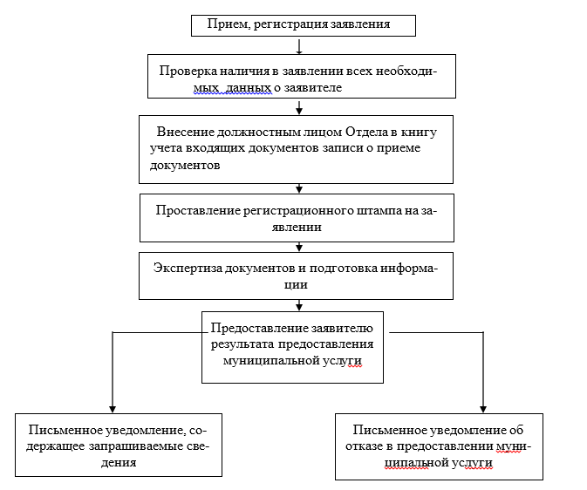

Российская Федерация
АДМИНИСТРАЦИЯ ПОЧЕПСКОГО РАЙОНА
БРЯНСКОЙ ОБЛАСТИ

ПОСТАНОВЛЕНИЕ

от 11.04.2022 № 506

г. Почеп
О создании пункта временного размещения населения, пострадавшего в результате чрезвычайных ситуаций природного и техногенного характера на территории Почепского муниципального района
В соответствии со статьей 16 Федерального закона от 06.10.2003 №131-ФЗ «Об общих принципах организации местного самоуправления в Российской Федерации», статьей 11 Федерального закона от 21.12.1994 №68-ФЗ «О защите населения и территорий от чрезвычайных ситуаций природного и техногенного характера», статьями 4, 6, 15, 22 постановления Правительства Российской Федерации от 22.06.2004 № 303 «О порядке эвакуации населения, материальных и культурных ценностей в безопасные районы», руководствуясь статьями 8, 37 Устава Почепского муниципального района Брянской области, утвержденного решением Почепского районного Совета народных депутатов от 17.06.2005 №40, администрация Почепского района
ПОСТАНОВЛЯЕТ:
1. Создать пункт временного размещения населения, пострадавшего в результате чрезвычайных ситуаций природного и техногенного характера (далее - ПВР), на базе муниципального бюджетного общеобразовательного учреждения «Гимназия №1», расположенный по адресу: Брянская область, г. Почеп, ул. Усиевича, д. 8.
2. Рекомендовать начальнику отдела образования администрации Почепского района Воробьеву Е.В.:
- назначить начальником ПВР директора МБОУ «Гимназия №1» Кривушину Валентину Павловну;
- назначить заместителем начальника ПВР заместителя директора по воспитательной работе МБОУ «Гимназия №1» Родионову Наталью Анатольевну;
- начальнику ПВР организовать разработку документов, материально-техническое обеспечение, необходимое для функционирования ПВР, практическое обучение администрации ПВР.
3. Начальник ПВР несет персональную ответственность за готовность ПВР.
4. В своей деятельности начальник ПВР руководствуется «Методическими рекомендациями по организации первоочередного жизнеобеспечения населения в чрезвычайных ситуациях и работы пунктов временного размещения пострадавшего населения», утвержденными заместителем Министра Российской Федерации по делам гражданской обороны, чрезвычайным ситуациям и ликвидации последствий стихийных бедствий П.Ф. Барышевым от 20.08.2020 № 2-4-71-17-11.
5. Настоящее постановление опубликовать в порядке, установленном уставом Почепского муниципального района.
6. Контроль за исполнением настоящего постановления оставляю за собой.
Глава администрации А.В. Москвичев

Российская Федерация
АДМИНИСТРАЦИЯ ПОЧЕПСКОГО РАЙОНА
БРЯНСКОЙ ОБЛАСТИ

ПОСТАНОВЛение

от 11.04.2022 № 507
г. Почеп
«Об утверждении краткосрочного (2023-2025 годы) плана реализации региональной программы «Проведение
капитального ремонта общего имущества многоквартирных домов на территории Брянской области» (2014-2043 годы) на территории муниципального образования «Почепского городского поселения» Почепского муниципального района Брянской области».

В соответствии со статьёй 168 Жилищного кодекса Российской Федерации, Законом Брянской области от 11 июня 2013 года № 40-3 «Об организации проведения капитального ремонта общего имущества в многоквартирных домах, расположенных на территории Брянской области», постановлением Правительства Брянской области от 26.12.2016г. № 702-п «Об утверждении Порядка утверждения краткосрочных планов реализации региональной программы капитального ремонта», руководствуясь региональной программой «Проведение капитального ремонта общего имущества многоквартирных домов на территории Брянской области» (2014-2043 годы), администрации Почепского района
ПОСТАНОВЛЯЕТ:

- Утвердить прилагаемый краткосрочный (2023-2025 годы) план реализации региональной программы «Проведение капитального ремонта общего имущества многоквартирных домов на территории Брянской области» (2014-2043 годы) на территории муниципального образования Почепского городского поселения Почепского муниципального района Брянской области, согласно приложению №1.
- Настоящее постановление опубликовать в порядке, установленном Уставом Почепского района.
- Контроль за исполнением настоящего постановления возложить на заместителя главы администрации Почепского района Чабусова А.А.

Глава администрации А.В.Москвичев
Приложение №1 к постановлению
администрации Почепского района
от 11.04.2022 №507

Краткосрочный (2023-2025 годы) план
реализации региональной программы «Проведение капитального
ремонта общего имущества многоквартирных домов на территории
Брянской области» (2014-2043 годы) на территории муниципального
образования «Почепского городского поселения» Почепского муниципального района Брянской области.
- Целевые показатели и ожидаемые итоги реализации краткосрочного плана
Целями краткосрочного (2023-2025 годы) плана реализации региональной программы «Проведение капитального ремонта общего имущества многоквартирных домов на территории Брянской области» (20142043 годы) на территории муниципального образования «Почепского городского поселения» Почепского муниципального района Брянской области (далее - краткосрочный план) являются конкретизация сроков проведения капитального ремонта общего имущества в многоквартирных домах, уточнение планируемых видов услуг и (или) работ по капитальному ремонту, определение видов и объема государственной поддержки, муниципальной поддержки капитального ремонта.
Задачи краткосрочного плана:
- создание благоприятных условий проживания граждан в многоквартирных домах, включенных в краткосрочный план;
- информирование населения о сроках проведения и объемах работ по капитальному ремонту общего имущества в многоквартирных домах, включенных в краткосрочный план;
- снижение величины физического износа элементов зданий многоквартирных домов.
2. Перечень многоквартирных домов Почепского городского поселения Почепского муниципального района Брянской области, включенных в краткосрочный план.
В рамках реализации краткосрочного плана запланировано проведение капитального ремонта 7 многоквартирных домов общей площадью 14 792,00 кв.м.
Общий объем финансирования краткосрочного плана составляет – 27 223 039,11 рублей, в том числе:
- субсидии за счет средств Фонда содействия реформированию жилищно-коммунального хозяйства (далее - Фонда) - 0,00 рублей;
- субсидии за счет областного бюджета - 0,00 рублей;
- субсидии, за счет средств местного бюджета - 0,00 рублей;
- средства собственников помещений в многоквартирных домах - 27 223 039,11 рублей.
Перечень многоквартирных домов, подлежащих капитальному ремонту в рамках реализации краткосрочного плана, информация об объемах средств, направляемых на реализацию краткосрочного плана, приведена в приложении 1 к краткосрочному плану.
- Перечень многоквартирных домов Почепского городского поселения Почепского муниципального района Брянской области, включенных в краткосрочный план, с указанием видов и стоимости услуг и (или) работ по капитальному ремонту.
Перечень услуг и (или) работ по капитальному ремонту общего имущества в многоквартирном доме, оказание и (или) выполнение которых финансируется за счет средств фонда капитального ремонта, который сформирован исходя из минимального размера взноса на капитальный ремонт, установленного Постановлением Правительства Брянской области, определен статьей 166 Жилищного кодекса Российской Федерации, а также статьёй 17 Закона Брянской области от 11 июня 2013 года №40-3 «Об организации проведения капитального ремонта общего имущества в многоквартирных домах, расположенных на территории Брянской области».
Планируемая стоимость услуг и (или) работ по капитальному ремонту общего имущества в многоквартирном доме определялась с учетом нормативной (предельной) стоимости проведения капитального ремонта многоквартирных домов, установленной в региональной программе.
Перечень многоквартирных домов Почепского городского поселения Почепского муниципального района Брянской области, включенных в краткосрочный план, с указанием видов и стоимости услуг и (или) работ по капитальному ремонту приведен в приложении 2 к краткосрочному плану.
- Планируемые показатели выполнения работ по капитальному ремонту многоквартирных домов Почепского городского поселения Почепского муниципального района Брянской области, включенных в краткосрочный план.
Ожидаемым итогом реализации краткосрочного плана является проведение капитального ремонта 7 многоквартирных домов общей площадью – 14 792,00 кв.м.
Планируемые показатели реализации краткосрочного плана приведены в приложении 3 к краткосрочному плану.

Приложение к Постановлению от 11.04.2022 №507№1

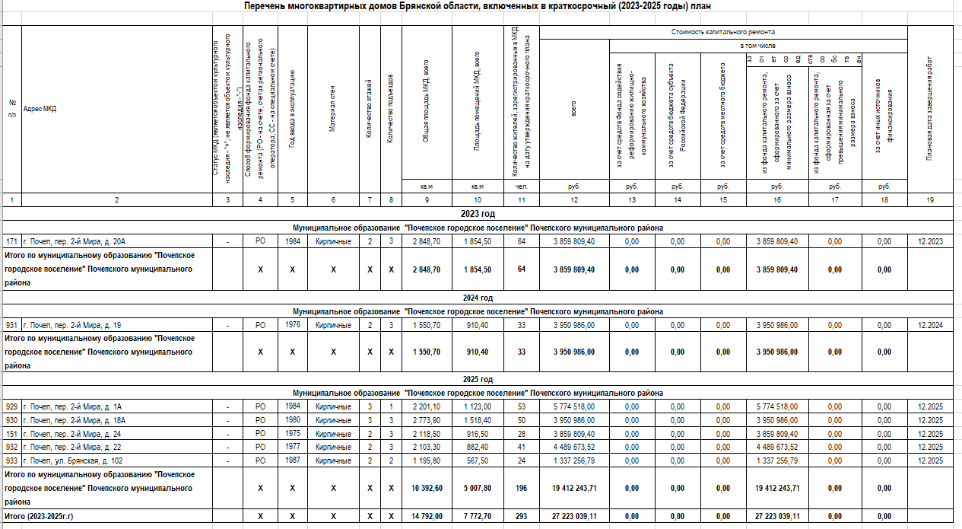
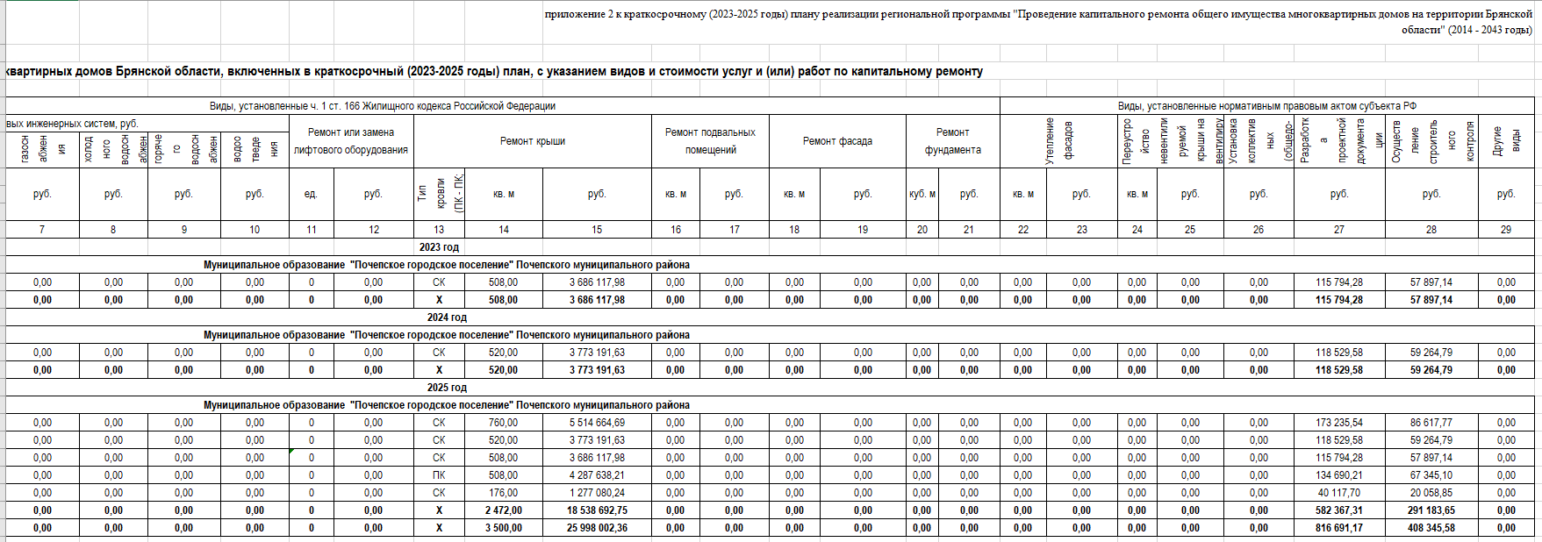

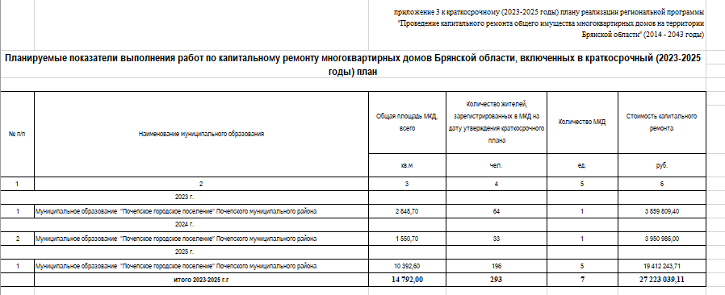

Российская Федерация
АДМИНИСТРАЦИЯ ПОЧЕПСКОГО РАЙОНА
БРЯНСКОЙ ОБЛАСТИ

ПОСТАНОВЛение

от 11.04.2022 № 508
г. Почеп
«Об утверждении краткосрочного (2023-2025 годы) плана реализации региональной программы «Проведение
капитального ремонта общего имущества многоквартирных домов на территории Брянской области» (2014-2043 годы) на территории муниципального образования Почепского муниципального района Брянской области».
В соответствии со статьёй 168 Жилищного кодекса Российской Федерации, Законом Брянской области от 11 июня 2013 года № 40-3 «Об организации проведения капитального ремонта общего имущества в многоквартирных домах, расположенных на территории Брянской области», постановлением Правительства Брянской области от 26.12.2016г. № 702-п «Об утверждении Порядка утверждения краткосрочных планов реализации региональной программы капитального ремонта», руководствуясь региональной программой «Проведение капитального ремонта общего имущества многоквартирных домов на территории Брянской области» (2014-2043 годы), администрации Почепского района
ПОСТАНОВЛЯЕТ:
- Утвердить прилагаемый краткосрочный (2023-2025 годы) план реализации региональной программы «Проведение капитального ремонта общего имущества многоквартирных домов на территории Брянской области» (2014-2043 годы) на территории муниципального образования Почепского муниципального района Брянской области, согласно приложению №1.
- Настоящее постановление опубликовать в порядке, установленном Уставом Почепского района.
- Контроль за исполнением настоящего постановления возложить на заместителя главы администрации Почепского района Чабусова А.А.

Глава администрации А.В. Москвичев

Приложение №1 к постановлению
администрации Почепского района
от 11.04.2022 №508

Краткосрочный (2023-2025 годы) план
реализации региональной программы «Проведение капитального
ремонта общего имущества многоквартирных домов на территории
Брянской области» (2014-2043 годы) на территории муниципального
образования Почепского муниципального района Брянской области.
- Целевые показатели и ожидаемые итоги реализации краткосрочного плана
Целями краткосрочного (2023-2025 годы) плана реализации региональной программы «Проведение капитального ремонта общего имущества многоквартирных домов на территории Брянской области» (20142043 годы) на территории муниципального образования Почепского муниципального района Брянской области (далее - краткосрочный план) являются конкретизация сроков проведения капитального ремонта общего имущества в многоквартирных домах, уточнение планируемых видов услуг и (или) работ по капитальному ремонту, определение видов и объема государственной поддержки, муниципальной поддержки капитального ремонта.
Задачи краткосрочного плана:
- создание благоприятных условий проживания граждан в многоквартирных домах, включенных в краткосрочный план;
- информирование населения о сроках проведения и объемах работ по капитальному ремонту общего имущества в многоквартирных домах, включенных в краткосрочный план;
- снижение величины физического износа элементов зданий многоквартирных домов.
2. Перечень многоквартирных домов Почепского городского поселения Почепского муниципального района Брянской области, включенных в краткосрочный план.
В рамках реализации краткосрочного плана запланировано проведение капитального ремонта 15 многоквартирных домов общей площадью 8 005,95 кв.м.
Общий объем финансирования краткосрочного плана составляет – 60 680 247,23 рублей, в том числе:
- субсидии за счет средств Фонда содействия реформированию жилищно-коммунального хозяйства (далее - Фонда) - 0,00 рублей;
- субсидии за счет областного бюджета - 0,00 рублей;
- субсидии, за счет средств местного бюджета - 0,00 рублей;
- средства собственников помещений в многоквартирных домах - 60 680 247,23 рублей.
Перечень многоквартирных домов, подлежащих капитальному ремонту в рамках реализации краткосрочного плана, информация об объемах средств, направляемых на реализацию краткосрочного плана, приведена в приложении 1 к краткосрочному плану.
- Перечень многоквартирных домов Почепского муниципального района Брянской области, включенных в краткосрочный план, с указанием видов и стоимости услуг и (или) работ по капитальному ремонту.
Перечень услуг и (или) работ по капитальному ремонту общего имущества в многоквартирном доме, оказание и (или) выполнение которых финансируется за счет средств фонда капитального ремонта, который сформирован исходя из минимального размера взноса на капитальный ремонт, установленного Постановлением Правительства Брянской области, определен статьей 166 Жилищного кодекса Российской Федерации, а также статьёй 17 Закона Брянской области от 11 июня 2013 года №40-3 «Об организации проведения капитального ремонта общего имущества в многоквартирных домах, расположенных на территории Брянской области».
Планируемая стоимость услуг и (или) работ по капитальному ремонту общего имущества в многоквартирном доме определялась с учетом нормативной (предельной) стоимости проведения капитального ремонта многоквартирных домов, установленной в региональной программе.
Перечень многоквартирных домов Почепского муниципального района Брянской области, включенных в краткосрочный план, с указанием видов и стоимости услуг и (или) работ по капитальному ремонту приведен в приложении 2 к краткосрочному плану.
- Планируемые показатели выполнения работ по капитальному ремонту многоквартирных домов Почепского муниципального района Брянской области, включенных в краткосрочный план.
Ожидаемым итогом реализации краткосрочного плана является проведение капитального ремонта 15 многоквартирных домов общей площадью – 8 005,95 кв.м.
Планируемые показатели реализации краткосрочного плана приведены в приложении 3 к краткосрочному плану.
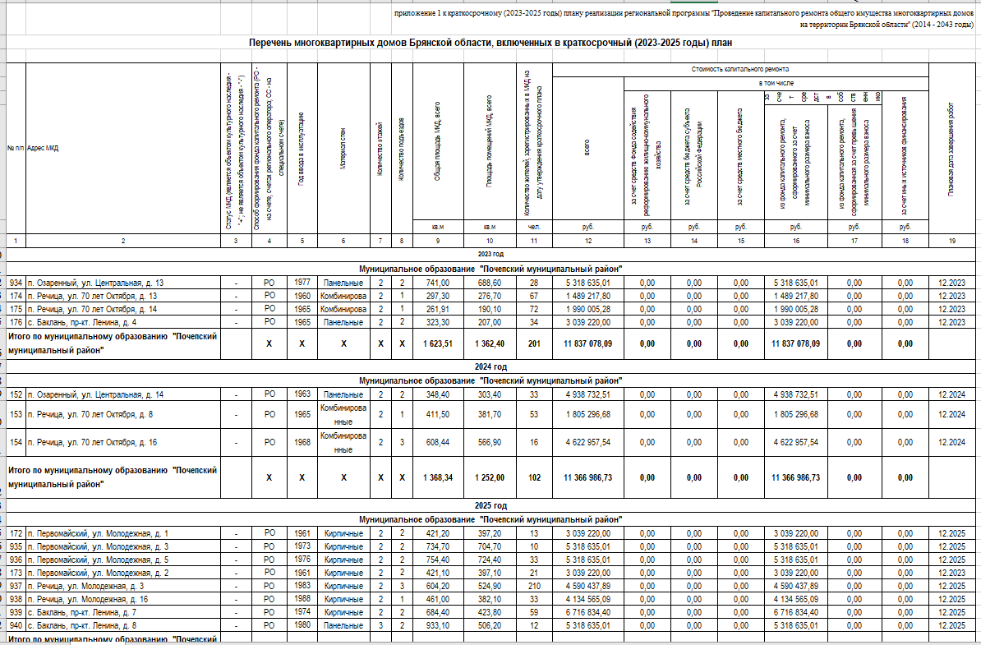

Российская Федерация
АДМИНИСТРАЦИЯ ПОЧЕПСКОГО РАЙОНА
БРЯНСКОЙ ОБЛАСТИ

ПОСТАНОВЛЕНИЕ

от 12.04.2022 № 520

г. Почеп

Об утверждении административного регламента предоставления муниципальной услуги «Предоставление путевок в загородные оздоровительные лагеря и лагеря санаторного типа»
В соответствии с Федеральным законом от 27.07.2010 №210-ФЗ «Об организации предоставления государственных и муниципальных услуг», постановлением администрации Почепского района от 14.12.2010 №806«Об организации работ по ведению реестра муниципальных услуг (функций) Почепского района», администрация Почепского района
ПОСТАНОВЛЯЕТ:
1. Утвердить административный регламент предоставления муниципальной услуги «Предоставление путевок в загородные оздоровительные лагеря и лагеря санаторного типа» согласно приложению к настоящему постановлению.
2. Постановление администрации Почепского района от 30.06.2011 № 335 «Об утверждении административного регламента предоставления муниципальной услуги «Предоставление путевок в загородные оздоровительные лагеря и лагеря санаторного типа Брянской области» считать утратившим силу.
3. Настоящее постановление опубликовать в порядке, установленном Уставом Почепского муниципального района.
4. Контроль за исполнением настоящего постановления возложить на первого заместителя главы администрации района Зеленова А.В.

Глава администрации А.В. Москвичев

Приложение
к постановлению администрации
Почепского района
от 12.04.2022 №520

АДМИНИСТРАТИВНЫЙ РЕГЛАМЕНТ
предоставления муниципальной услуги
«Предоставление путевок
в загородные оздоровительные лагеря и лагеря санаторного типа»

РАЗДЕЛ 1
ОБЩИЕ ПОЛОЖЕНИЯ

  - Административный регламент предоставления муниципальной услуги «Предоставление путевок в загородные оздоровительные лагеря и лагеря санаторного типа» разработан в целях повышения качества и доступности предоставления муниципальной услуги «Предоставление путевок в загородные оздоровительные лагеря и лагеря санаторного типа» (далее – государственная услуга), создания комфортных условий для участников отношений, возникающих при организации предоставления муниципальной услуги, и определяет состав, последовательность и сроки выполнения административных процедур (действий), осуществляемых в ходе предоставления муниципальной услуги, требования к порядку их выполнения, в том числе особенности выполнения административных процедур (действий) в электронной форме.
  - Заявителями на получение муниципальной услуги могут выступать родители, законные представители – опекуны, попечители (при предоставлении решений органов опеки и попечительства об установлении опеки или попечительства над несовершеннолетними; руководители организаций для детей-сирот и детей, оставшихся без попечения родителей) детей в возрасте от 7 лет до 17 лет (включительно), являющихся гражданами Российской Федерации, проживающих постоянно или преимущественно на территории Почепского района и получающих образование в общеобразовательных организациях на территории Брянской области (далее – заявители), желающие приобрести детям путевки для летнего отдыха и оздоровления в загородных оздоровительных лагерях и лагерях санаторного типа (далее – организации оздоровления и отдыха).
Заявление может быть подано лично.
Количество путевок в загородном оздоровительном лагере и лагере санаторного типа доступных для приобретения определяется директором организации оздоровления и отдыха и зависит от объема финансовых средств, предусмотренных на организацию отдыха и оздоровления детей для соответствующей организации оздоровления и отдыха детей на текущий финансовый год в период летних школьных каникул с учетом проектной мощности организации оздоровления и отдыха (количества детей, которое может быть принято на одну смену).
В летний период заявитель имеет право однократного получения путевки для каждого из своих детей в оздоровительные лагеря следующих типов: в загородный оздоровительный лагерь, в лагерь санаторного типа.
  - Информирование заявителей о начале приема заявлений о предоставлении путевок в загородные оздоровительные лагеря, в лагеря санаторного типа осуществляется отделом культуры, молодежной политики и спорта администрации Почепского района Брянской области (далее – отдел) (по согласованию):
Перечень загородных оздоровительных лагерей и лагерей санаторного типа Брянской области приведен в Приложении №1 к Административному регламенту.
Информация о графиках приема заявлений и документов размещается на официальном сайте администрации Почепского района.
Прием заявлений, документов и выдачу путевок в организации отдыха детей и их оздоровления осуществляет отдел культуры, молодежной политики и спорта администрации Почепского района по адресу:
юридический адрес: 243400, Брянская область, город Почеп, площадь Октябрьская, дом 3А.
график работы: ежедневно, кроме субботы и воскресенья, с 8.30 до 17.45, в пятницу с 8.30 до 16.30, перерыв с 13.00 до 14.00;
телефоны справочных служб: 8(48353)3-03-54
В соответствии с действующим законодательством предоставление муниципальной услуги возможно многофункциональным центром предоставления государственных и муниципальных услуг (далее – МФЦ) в случае заключения соответствующего соглашения/договора о взаимодействии (далее – соглашение/договор) с МФЦ.
  - Прием заявителей для консультирования, приема заявлений и документов и выдачи путевок в организации отдыха детей и их оздоровления возможен также в МФЦ (при заключении соответствующего соглашения/договора).
  - Заявление может быть подано в электронном виде через Единый портал государственных и муниципальных услуг (http://gosuslugi.ru) (далее – Единый портал).
Для подачи заявления с использованием Единого портала пользователям необходимо создать на портале учетную запись со статусом «Подтвержденная».
Уведомление о приеме, регистрации заявления и сроках представления подлинников документов, указанных в пункте 2.5 раздела 2 Административного регламента, автоматически направляется в личный кабинет заявителя на Едином портале.
С целью подтверждения сведений, указанных в заявлении, заявитель представляет подлинники документов, указанных в пункте 2.7 раздела 2 Административного регламента, в сроки, указанные в графике приема заявителей – при подаче заявления о предоставлении путевки в организацию оздоровления и отдыха.
График приема заявителей размещается на официальных сайтах администрации Почепского района, в информационно-телекоммуникационной сети Интернет не ранее 15 апреля текущего года.
1.6. Информацию о порядке предоставления муниципальной услуги можно получить:
на официальном сайте департамента образования и науки Брянской области (http://www.edu.debryansk.ru);
на официальном сайте администрации Почепского района (http:// admpochep.ru),
в федеральной государственной информационной системе «Единый портал государственных и муниципальных услуг» (http://gosuslugi.ru);
в информационно-справочных изданиях (брошюрах, буклетах, памятках);
в МФЦ Почепского района (при заключении соглашения/договора).
1.7. Информация об организациях отдыха детей и их оздоровления на территории Брянской области размещается на официальном сайте департамента образования и науки Брянской области, на официальном сайте администрации Почепского района, местах информирования заявителей в МФЦ (при заключении соглашения/договора).
1.8. Информирование заявителя о ходе предоставления муниципальной услуги осуществляется:
в устной форме – отдел культуры, молодежной политики и спорта администрации Почепского района, при личном обращении заявителей.
В случае если заявление зарегистрировано с использованием Единого портала, информирование о ходе предоставления муниципальной услуги осуществляется с использованием личного кабинета заявителя.
По телефону предоставляется следующая информация:
- сведения о нормативных актах, регулирующих порядок предоставления муниципальной услуги;
- сведения о документах, необходимых для предоставления муниципальной услуги;
- сведения о сроках предоставления муниципальной услуги;
- сведения о порядке обжалования решений и действий (бездействия), принимаемых и осуществляемых в ходе предоставления муниципальной услуги.
Письменные обращения заявителей рассматриваются специалистами отдела культуры, молодежной политики и спорта администрации Почепского района, необходимого для подготовки ответа, в срок, не превышающий 30 дней со дня регистрации письменного обращения.
  - На информационных стендах, установленных в помещениях организаций, предоставляющих муниципальную услугу, размещается следующая информация:
- извлечения из законодательных и иных нормативных правовых актов, содержащих нормы, регулирующие деятельность по предоставлению муниципальной услуги;
- текст Административного регламента с приложениями;
- образцы оформления заявлений;
- перечень документов, необходимых для получения муниципальной услуги, а также список требований, предъявляемых к этим документам;
- сведения о порядке предоставления муниципальной услуги в электронном виде с использованием Единого портала;
- сведения о порядке информирования заявителей о ходе предоставления муниципальной услуги;
- сведения о порядке получения консультаций (справок);
- сведения о порядке обжалования решений и действий (бездействия) специалистов, ответственных за осуществление административных процедур в ходе предоставления муниципальной услуги.

РАЗДЕЛ 2
СТАНДАРТ ПРЕДОСТАВЛЕНИЯ МУНИЦИПАЛЬНОЙ УСЛУГИ

  - Наименование муниципальной услуги – «Предоставление путевок в загородные оздоровительные лагеря и лагеря санаторного типа».
  - Услуга предоставляется отделом культуры, молодежной политики и спорта администрации Почепского района.
Получение услуги в МФЦ возможно в порядке, предусмотренном соглашением (договором) о взаимодействии, заключенным между администрацией Почепского района, со дня вступления в силу такого соглашения.
  - Для получения документов, необходимых для предоставления муниципальной услуги, заявитель обращается в следующие органы и организации:
- медицинские организации, в которых осуществляется выдача справок о наличии медицинских показаний для санаторно-курортного лечения или оздоровления;
- общеобразовательные учреждения Брянской области – для получения справки об обучении ребенка в данном учреждении;
ГБУ комплексный центр социального обслуживания населения Почепского района 243400, Брянская область, г.Почеп, проезд 1-Й Октябрьский, д.2 +7 (48345) 3-03-40; +7 (48345) 3-03-22 poch.kcson@mail.ru - получение справки о признании семьи малообеспеченной;
УПФР в Почепском районе Брянской области, в которых осуществляется выдача справок о получении заявителями ежемесячных пособий на детей или государственной социальной помощи 243400 Брянская область, Почепский район, Почеп, Затинская улица, 3, +7 (48345) 3-05-07, E-mail: admin024042@042.pfr.ru;
Почепский отдел ЗАГС Брянская область, Почепский район, Почеп, Октябрьская площадь, 3а +7 (48345) 3-04-44 http://www.zagsbrk.ru - получения сведений о записи актов гражданского состояния (сведений о рождении ребенка);
Государственное казенное учреждение центр занятости населения Почепского района Брянской области, центр занятости населения, в котором осуществляется выдача справок о регистрации заявителей в качестве безработных (243400, Брянская область, Почепский район, Почеп, Октябрьский переулок, 6е, +7 (48345) 3-15-65, E-mail: czn24_br-obl@mail.ru).
В соответствии с пунктом 3 части 1 статьи 7 Федерального закона от 27.07.2010 № 210-ФЗ «Об организации предоставления государственных и муниципальных услуг» при предоставлении муниципальной услуги организациям запрещено требовать от заявителя осуществления действий, в том числе согласований, необходимых для получения муниципальной услуги и связанных с обращением в государственные органы, органы местного самоуправления и организации, за исключением получения услуг, включенных в Перечень услуг, которые являются необходимыми и обязательными для предоставления муниципальной услуги, утвержденный нормативным правовым актом Брянской области.
  - Результатом предоставления муниципальной услуги является:
- предоставление заявителю путевки в организацию отдыха детей и их оздоровления;
- отказ в предоставлении заявителю путевки в организацию отдыха детей и их оздоровления по основаниям, указанным в пунктах 2.10-2.11 раздела 2 Административного регламента.
  - Загородные оздоровительные лагеря работают в летний (каникулярный) период, лагеря санаторного типа работают круглогодично.
Прием заявлений отделом культуры, молодежной политики и спорта администрации Почепского района, через «Единый портал государственных и муниципальных услуг», через МФЦ Брянской области (при заключении соглашения/договора) осуществляется не ранее 15 апреля текущего года с момента размещения графика приема заявлений, указанного в пункте 1.5. настоящего Административного регламента.
Вне зависимости от способа подачи заявления установлен срок завершения приема заявок – 15 календарных дней от выбранной даты заезда в организацию отдыха и оздоровления детей.
Прием заявлений может быть продолжен при наличии свободных мест в загородном оздоровительном лагере, лагере санаторного типа.
Выдача путевок заявителям осуществляется:
в загородные оздоровительные лагеря – с 20 мая (на все смены),
в лагеря санаторного типа – с 20 мая (на все периоды).
Срок выдачи путевки заявителю осуществляется за 10 календарных дней до начала смены и не позднее 5 рабочих дней до начала заезда на выбранную смену в организацию отдыха детей и их оздоровления.
  - Предоставление муниципальной услуги осуществляется в соответствии со следующими правовыми актами:
- Федеральным законом от 21.12.1996 № 159-ФЗ «О дополнительных гарантиях по социальной поддержке детей-сирот и детей, оставшихся без попечения родителей» («Российская газета», 27.12.1996, № 248);
- Федеральным законом от 24.07.1998 № 124-ФЗ «Об основных гарантиях прав ребенка в Российской Федерации» («Российская газета», 05.08.1998, № 147);
- Федеральным законом от 24.06.1999 № 120-ФЗ «Об основах системы профилактики безнадзорности и правонарушений несовершеннолетних» («Российская газета», 30.06.1999, № 121);
- Федеральным законом от 27.07.2010 № 210-ФЗ «Об организации предоставления государственных и муниципальных услуг» («Российская газета», 02.08.2010, № 31, ст. 4179);
- Указом Президента Российской Федерации от 02.10.1992 № 1157 «О дополнительных мерах муниципальной поддержки инвалидов» (Собрание актов Президента и Правительства Российской Федерации, 05.10.1992, № 14, ст. 1098);
- Постановлением Федеральной службы по надзору в сфере защиты прав потребителей и благополучия человека, главного государственного санитарного врача Российской Федерации от 27.12.2013 № 73 «Об утверждении СанПиН 2.4.4.3155-13 «Санитарно-эпидемиологические требования к устройству, содержанию и организации работы стационарных организаций отдыха и оздоровления детей»;
- Законом Брянской области от 15.11.2007 № 155 – З «О государственной поддержке организаций оздоровления, отдыха и занятости детей и молодежи в Брянской области» (Информационный бюллетень «Официальная Брянщина» № 14, 19.11.2007);
- Указом Губернатора Брянской области от 05.03.2022 года № 36 «Об организации отдыха и оздоровления детей в Брянской области в 2022 году».
- настоящим Административным регламентом;
  - Для получения муниципальной услуги заявителем самостоятельно представляется: в отдел культуры, молодежной политики и спорта администрации Почепского района, Единый портал государственных и муниципальных услуг, МФЦ (при наличии соглашения/договора о взаимодействии) следующие документы:
1) заявление на получение путевки с использованием средств областного бюджета Брянской области на имя начальника отдела культуры, молодежной политики и спорта администрации Почепского района (приложение № 2 к настоящему регламенту);
2) согласие на обработку персональных данных (Приложение №4 к настоящему регламенту);
3) данные о заявителе – родителе (законном представителе) ребенка:
- документ и копия документа, удостоверяющий личность заявителя;
- документ, подтверждающий полномочия законного представителя ребенка;
- расписка по установленной форме (Приложение №5 к настоящему регламенту) о соблюдении правил оказания социальной поддержки гражданам при организации отдыха и оздоровления детей;
4) данные о получателе услуги:
- документ и копию документа, удостоверяющего личность получателя услуги (свидетельство о рождении ребенка или паспорт ребенка в случае достижения им 14-летнего возраста);
- справка с места учебы ребенка;
5) для получения путевки в загородный оздоровительный лагерь и лагерь санаторного типа со 100% долей финансирования из средств областного бюджета Брянской области заявитель представляет документы и копии документов, подтверждающие причисление ребенка к льготной категории детей:

Наименование льготной категории | Документ, подтверждающий льготную категорию | Где предоставляется документ
Дети-сироты и дети, оставшиеся без попечения родителей, лица из числа детей-сирот и детей, оставшихся без попечения родителей: находящиеся под опекой; находящиеся в приемной семье; находящиеся на патронажном воспитании | Постановление (распоряжение) об установлении опеки, Постановление (распоряжение) о передачи ребенка в семью. Договор о передачи ребенка в семью | Органы местного самоуправления муниципальных районов(муниципальных округов, городских округов)
Дети-инвалиды | Справка медико-социальной экспертизы | Учреждение государственной службы медико-социальной экспертизы
Дети из семей беженцев и вынужденных переселенцев | Удостоверение вынужденного беженца | Федеральная миграционная служба
Дети – жертвы вооруженных и межнациональных конфликтов, экологических и техногенных катастроф, стихийных бедствий | Справка из соответствующих ведомств (УМВД, ФСБ, МЧС) | Соответствующие ведомства
Дети, пострадавшие в результате террористических актов | Постановление о признании потерпевшим. Справка из медицинского учреждения | Прокуратура  Медицинское учреждение
Дети, проживающие в малообеспеченных семьях | Справка «Пособие на ребенка»  Справка о признании гражданина(семьи) малоимущим (малоимущей) для получения социальной помощи | Органы социальной защиты населения
Дети из семей лиц, погибших или получивших ранения при исполнении служебного долга | Документ, подтверждающий факт ранения или смерти военнослужащего | Организация, в которой раненый (погибший) проходил службу
Несовершеннолетние воспитанники стационарных отделений учреждений социального обслуживания населения | Справка о нахождении несовершеннолетних в стационарных отделениях учреждений социального обслуживания населения | Соответствующие учреждения
Дети, состоящие на учете в комиссиях по делам несовершеннолетних и защите их прав, из малообеспеченных и находящихся в трудной жизненной ситуации семей | Направление районной комиссии по делам несовершеннолетних и защите их прав | Органы местного самоуправления районов, городов, внутригородских районов

6) для получения путевки в лагерь санаторного типа Брянской области заявитель представляет справку из медицинского учреждения о том, что ребенок состоит на диспансерном учете и нуждается в санаторном оздоровлении.
2.8. Сведения, которые могут быть запрошены посредством Единой системы межведомственного электронного взаимодействия: сведения из актов гражданского состояния о рождении ребенка.
Заявитель вправе представить указанные в настоящем пункте документы в Администрацию по собственной инициативе.
  - Исчерпывающий перечень оснований для отказа в приеме заявления составляют следующие факты:
- в заявлении содержатся нецензурные либо оскорбительные выражения, угрозы жизни, здоровью и имуществу должностного лица учреждения, а также членов его семьи;
- в заявлении отсутствуют сведения, необходимые для предоставления муниципальной услуги (форма заявления приведена в Приложениях №2 к Административному регламенту);
- отсутствует возможность прочтения текста заявления или его части;
- заявитель обратился с заявлением в неустановленный пунктом 1.5 раздела 1 Административного регламента период или в не приемное время;
- возраст ребенка не соответствует указанной в пункте 1.2 раздела 1 Административного регламента возрастной категории на дату начала смены загородного оздоровительного лагеря или лагеря санаторного типа;
- за получением муниципальной услуги обратилось лицо, не относящееся к категории заявителей, указанных в пункте 1.2 раздела 1 Административного регламента.
Основания для отказа в приеме заявления через Единый портал отсутствуют.
  - Исчерпывающий перечень оснований для отказа в предоставлении муниципальной услуги составляют следующие факты:
- отсутствие путевок в организации оздоровления и отдыха, в отношении которой подано заявление;
- превышение ребенком возраста 17 лет (включительно) на день выдачи путевки;
- получение заявителем путевки в другую организацию оздоровления и отдыха в текущем календарном году;
- несоответствие сведений, указанных в представленных документах, сведениям, полученным в результате направления межведомственных запросов;
- нарушение заявителем сроков получения путевки, указанных в пункте 2.5 Административного регламента;
- в документах содержатся подчистки либо приписки, зачеркнутые слова и иные не оговоренные в них исправления, а также серьезные повреждения, не позволяющие однозначно истолковать их содержание;
- заявитель не обратился с документами в сроки, установленные пунктом 2.5 раздела 1 Административного регламента.
Основаниями для отказа в предоставлении муниципальной услуги в случае подачи заявления через Единый портал помимо оснований, указанных в части первой настоящего пункта, также являются следующие факты:
- несоответствие сведений, указанных в подлинниках документов, сведениям, указанным в заявлении;
- непредставление заявителем подлинников документов, указанных в пункте 2.7 Административного регламента, в течение десяти рабочих дней после подачи заявления через Единый портал.
Уведомление о мотивированном отказе в предоставлении муниципальной услуги (Приложение №6 к настоящему регламенту) в части приема заявлений, постановки на учет должно содержать обоснование и направляется Заявителю на электронный либо почтовый адрес, указанный им в заявлении.
  - Основания для приостановления муниципальной услуги по предоставлению путевки в загородный оздоровительный лагерь или лагерь санаторного типа отсутствуют.
  - Услуг, которые являются необходимыми и обязательными для предоставления муниципальной услуги, в том числе сведений о документе (документах), выдаваемом (выдаваемых) организациями, участвующими в предоставлении муниципальной услуги, не предусмотрено.
  - Административные действия в рамках предоставления муниципальной услуги осуществляются без взимания государственной пошлины или иной платы.
Порядок определения стоимости путевки в загородный оздоровительный лагерь и лагерь санаторного типа и размера платы, взимаемой с родителей (законных представителей), устанавливается Указом Губернатора Брянской области от 03.03.2022 года № 36 «Об организации отдыха, оздоровления и занятости детей в Брянской области в 2022 году», которое размещается на официальном сайте Департамента образования и науки Брянской области в информационно-телекоммуникационной сети Интернет, на официальном сайте Правительства Брянской области.
Размер платы за предоставление путевки с родительской долей в загородный оздоровительный лагерь или лагерь санаторного типа приведен в Приложении 1 к настоящему регламенту.
Путевки загородные оздоровительные лагеря и лагеря санаторного типа для детей, причисленных к льготной категории предоставляется без взимания платы.
  - Максимальный срок ожидания в очереди при подаче заявления и при получении результата предоставления муниципальной услуги не должен превышать 15 минут.
  - При предоставлении муниципальной услуги устанавливаются следующие сроки и порядок регистрации заявления:
- в случае обращения заявителя в отдел культуры, молодежной политики и спорта администрации Почепского района или МФЦ (при наличии соглашения/договора) на личном приеме заявление регистрируется специалистом культуры, молодежной политики и спорта администрации Почепского района или специалистом МФЦ (при наличии соглашения/договора) в день обращения;
- в случае поступления заявления через Единый портал заявление регистрируется автоматически в момент его подачи.
В случае непредставления заявителем подлинников документов в течение десяти рабочих дней формируется уведомление об отказе в предоставлении муниципальной услуги (Приложение №6 к настоящему регламенту).
  - Места информирования, предназначенные для ознакомления заявителей с информационными материалами, оборудуются информационными стендами.
Кабинеты для приема заявителей должны быть оборудованы информационными табличками (вывесками) с указанием номеров кабинетов, режимов работы, фамилий, имен, отчеств и наименований должностей специалистов, осуществляющих предоставление муниципальной услуги.
В целях обеспечения конфиденциальности сведений о заявителях специалистом единовременно ведется прием только одного заявителя.
Для ожидания в очереди и приема заявителей отводятся помещения, оборудованные стульями, соответствующие требованиям пожарной безопасности, санитарных норм и правил.
При обращении инвалида за получением муниципальной услуги (включая инвалидов, использующих кресла-коляски и собак- проводников) обеспечивается:
- возможность посадки инвалидов в транспортное средство и высадки из него перед входом в помещение с помощью технических средств реабилитации и (или) с помощью сотрудника администрации Почепского района;
- содействие инвалидам при входе в здание, в котором проводится прием заявлений и документов, необходимых для предоставления муниципальной услуги, а также выдача результатов оказания муниципальной услуги, и выходе из него;
- сопровождение инвалидов, имеющих стойкие расстройства функции зрения и самостоятельного передвижения, и оказание им помощи внутри помещения;
- надлежащее размещение оборудования и носителей информации, необходимых для обеспечения беспрепятственного доступа инвалидов с учетом ограничений их жизнедеятельности;
- доступ к помещению, в котором предоставляется услуга, собаки - проводника при наличии документа, подтверждающего ее специальное обучение;
- возможность самостоятельного передвижения инвалидов, в том числе передвигающихся в кресле-коляске, в целях доступа к месту предоставления муниципальной услуги, в том числе с помощью сотрудника администрации Почепского района;
- оказание помощи инвалидам в преодолении барьеров, мешающих получению ими муниципальной услуги;
8) дублирование необходимой для инвалидов звуковой и зрительной информации, а также надписей, знаков и иной текстовой и графической информации знаками, выполненными рельефно-точечным шрифтом Брайля.
  - Показателями доступности и качества предоставляемой муниципальной услуги являются:
- количество обращений за получением муниципальной услуги;
- количество получателей муниципальной услуги;
- среднее количество человеко-часов, затраченных на предоставление одной муниципальной услуги;
- количество регламентированных посещений органа власти для получения
- муниципальной услуги;
- максимальное количество документов, необходимых для предоставления муниципальной услуги;
- максимальное количество документов, которые заявитель обязан самостоятельно представить для получения муниципальной услуги;
- максимальное время ожидания от момента обращения за муниципальной услугой до фактического начала предоставления муниципальной услуги;
- доступность бланков заявлений в сети Интернет;
- размещение информации о порядке предоставления муниципальной услуги в сети Интернет;
- размещение информации о порядке предоставления муниципальной услуги в брошюрах, буклетах, на информационных стендах и электронных табло в помещениях отдела культуры, молодежной политики и спорта администрации Почепского района, МФЦ (при заключении соглашения/договора);
- возможность получения консультации по вопросам предоставления муниципальной услуги по телефону, через сеть Интернет, по электронной почте, на личном приеме, при письменном обращении;
- обеспечение возможности обслуживания людей с ограниченными возможностями (наличие пандусов, специальных ограждений, перил, обеспечивающих беспрепятственное передвижение инвалидных колясок);
- наличие электронной системы управления очередью на прием для получения муниципальной услуги;
- количество консультаций по вопросам предоставления муниципальной услуги;
- максимальная удаленность места жительства потенциального заявителя от ближайшего места предоставления муниципальной услуги;
- максимальное время перемещения от места жительства потенциального заявителя до ближайшего места предоставления муниципальной услуги на общественном транспорте;
- доля заявителей, удовлетворенных качеством предоставления муниципальной услуги, от общего числа опрошенных заявителей;
- доля заявителей, удовлетворенных результатом предоставления муниципальной услуги, от общего числа опрошенных заявителей;
- количество обоснованных жалоб на нарушение требований Административного регламента; доля обоснованных жалоб от общего количества обращений за получением муниципальной услуги;
- количество обращений в судебные органы для обжалования решений и действий (бездействия) должностных лиц при предоставлении муниципальной услуги;
- возможность получения муниципальной услуги через сеть Интернет (в том числе: запись для получения муниципальной услуги, подача заявления, возможность мониторинга хода оказания муниципальной услуги, возможность получения результата муниципальной услуги);
- доля обращений за получением муниципальной услуги через сеть Интернет от общего количества обращений за получением муниципальной услуги.

РАЗДЕЛ 3
СОСТАВ, ПОСЛЕДОВАТЕЛЬНОСТЬ И
СРОКИ ВЫПОЛНЕНИЯ АДМИНИСТРАТИВНЫХ ПРОЦЕДУР (ДЕЙСТВИЙ), ТРЕБОВАНИЯ К ПОРЯДКУ ИХ ВЫПОЛНЕНИЯ

Состав административных процедур
- Предоставление муниципальной услуги включает в себя следующие административные процедуры:
1) прием заявления и документов, регистрация заявления;
2) экспертиза (проверка) представленных документов, направление межведомственных запросов, формирование реестра заявлений о предоставлении путевок;
3) предоставление путевки.
- Блок-схема последовательности действий при предоставлении муниципальной услуги представлена в Приложении №10 к Административному регламенту.
3.3. Прием заявления и документов, регистрация заявления
Основанием для начала административной процедуры является поступление в отдел культуры, молодежной политики и спорта администрации Почепского района, МФЦ (в случае заключения соглашения/договора) или Единый портал государственных и муниципальных услуг заявления.
Заявитель представляет заявление и документы, необходимые для предоставления муниципальной услуги, на личном приеме или направляет заявление в электронной форме через Единый портал.
Прием заявлений и документов, необходимых для предоставления муниципальной услуги, осуществляется в сроки, указанные в пункте 2.5 Административного регламента.
Прием заявлений и документов после наступления срока окончания приема может быть продолжен при наличии свободных мест в организации оздоровления и отдыха.
Специалист отдела культуры, молодежной политики и спорта администрации Почепского района, МФЦ (в случае заключения соглашения/договора) в день обращения заявителя осуществляет следующие действия:
- устанавливает предмет обращения;
-устанавливает соответствие личности заявителя документу, удостоверяющему личность;
- проверяет наличие документа, удостоверяющего права (полномочия) представителя физического лица (в случае если с заявлением обращается представитель заявителя);
- осуществляет сверку копий представленных документов с их оригиналами, заверяет копии документов своей подписью;
- проверяет заявление и комплектность прилагаемых к нему документов на соответствие перечню документов, предусмотренных пунктом 2.7 раздела 2 настоящего регламента;
- проверяет заявление и прилагаемые к нему документы на наличие подчисток, приписок, зачеркнутых слов и иных неоговоренных исправлений, серьезных повреждений, не позволяющих однозначно истолковать их содержание;
- осуществляет прием заявления и документов по описи, которая содержит полный перечень документов, представленных заявителем, а при наличии выявленных недостатков - их описание;
- заносит полученные данные в реестр приема заявлений, регистрации и выдачи путевок (Приложение №9 к административному регламенту), берет с заявителя расписку о соблюдении правил оказания социальной поддержки при организации отдыха и оздоровления детей (Приложение №5 к Административному регламенту);
- вручает расписку в приеме документов (при личном обращении в МФЦ в случае заключения соглашения/договора) (Приложение №3 к Административному регламенту;
- формирует учетное дело Заявителя;
- в случае наличия оснований для отказа в приеме заявления и документов, перечисленных в пункте 2.9 Административного регламента, возвращает заявление и документы и устно разъясняет заявителю причину отказа.
В случае подачи заявления через МФЦ (при заключении соглашения/договора) специалист МФЦ передает заявление и документы курьеру, который обеспечивает их доставку в отдел культуры, молодежной политики и спорта администрации Почепского района в течение одного рабочего дня со дня приема.
В случае подачи заявления через Единый портал проверка правильности оформления заявления не осуществляется, регистрация заявления происходит автоматически в момент подачи заявления.
Специалист отдела культуры, молодежной политики и спорта администрации Почепского района, рассматривает заявление и прилагаемые к нему документы в порядке очередности.
В случае представления документов, не соответствующих перечню, либо представления в неполном объеме, специалист отдела культуры, молодежной политики и спорта администрации Почепского района или МФЦ (при заключении соглашения/договора) уведомляет заявителя о наличии условий, препятствующих рассмотрению вопроса по предоставлению путевки.
Результатом административной процедуры является прием заявления и документов, регистрация заявления или отказ в приеме заявления и документов.
Продолжительность административного действия не должна превышать 15 минут.
Основанием для начала осуществления административной процедуры является поступление специалисту отдела культуры, молодежной политики и спорта администрации Почепского района, ответственному за ведение учета заявителей на предоставлении путевки, заявления и прилагаемых к нему документов.
Специалист отдела культуры, молодежной политики и спорта администрации Почепского района, направляет межведомственные запросы для получения сведений, находящихся в распоряжении органов государственной власти.
После получения сведений специалист отдела культуры, молодежной политики и спорта администрации Почепского района, осуществляет дополнение сформированного дела заявителя сведениями, полученными в результате направления межведомственных запросов, сведениями о заявителе, наличии льгот по оплате и очередности.
В случае отсутствия оснований для отказа в предоставлении муниципальной услуги специалист отдела культуры, молодежной политики и спорта администрации Почепского района, включает сведения о заявителе, наличии льгот по оплате и очередности в реестр приема заявлений, регистрации и выдачи путевок (Приложение №9 Административного регламента).
В случае наличия оснований для отказа в предоставлении муниципальной услуги, указанных в пунктах 2.9, 2.10 раздела 2 Административного регламента, специалист отдела культуры, молодежной политики и спорта администрации Почепского района, формирует уведомление об отказе в предоставлении услуги (Приложение №6 Административного регламента), обеспечивает его подписание начальником отдела культуры, молодежной политики и спорта администрации Почепского района, главой администрации Почепского района и направляет посредством почтовой связи заявителю в течение 10 дней, с момента подачи заявления на предоставление муниципальной услуги.
Отказ оформляется в виде уведомления на бланке отдела культуры, молодежной политики и спорта администрации Почепского района (Приложение №6 к Административному регламенту).
- Специалист отдела культуры, молодежной политики и спорта администрации Почепского района в срок, не превышающий пятнадцати рабочих дней со дня окончания приема заявлений, формирует реестр приема заявлений, регистрации и выдачи путевок (Приложение № 9 Административного регламента).
- Результатом административной процедуры является сформированный реестр приема заявлений, регистрации и выдачи путевок или отказ в предоставлении муниципальной услуги.
- Продолжительность административной процедуры не должна превышать пятнадцати рабочих дней со дня окончания приема заявлений и документов.
Предоставление путевки
- Основанием для начала административной процедуры является сформированный реестр приема заявлений, регистрации и выдачи путевок (Приложение №9 Административного регламента).
- Для получения путевки заявитель обращается в место приема заявления.
В случае поступление заявки на Единый портал государственных и муниципальных услуг заявитель обращается за получением путевки в отдел культуры, молодежной политики и спорта администрации Почепского района.
В случае подачи заявки на предоставление путевки в организацию отдыха и оздоровление детей в МФЦ (при заключении соглашения/договора) заявитель обращается за получением путевки в МФЦ (при заключении соглашения/договора).
Предоставление заявителю путевки в организацию оздоровления и отдыха производится специалистом отдела культуры, молодежной политики и спорта администрации Почепского района, МФЦ (при заключении соглашения/договора) после предъявления заявителем документа, удостоверяющего личность, расписки в приеме документов, выданной в момент приема заявления.
- Путевка выдается заявителю в заполненном виде с указанием фамилии, имени и отчества (последнее – при наличии) ребенка. Выдача незаполненных (чистых) бланков путевок запрещается.
- Специалист отдела культуры, молодежной политики и спорта администрации Почепского района, на основании реестра приема заявлений, регистрации и выдачи путевок формирует журнал учета выдачи путевок (форма журнала учета выдачи путевок приведена в приложении №8 к Административному регламенту), распечатывает их при необходимости.
При выдаче путевки специалист отдела культуры, молодежной политики и спорта администрации Почепского района, специалист МФЦ (при заключении соглашения/договора) фиксирует факт выдачи путевки, дату выдачи путевки. Заявитель расписывается в журнале учета выдачи путевок о предоставлении путевки детям.
- После проставления специалистом отдела культуры, молодежной политики и спорта администрации Почепского района, специалистом МФЦ (при заключении соглашения/договора) отметки, подтверждающей факт выдачи путевки в организацию оздоровления и отдыха, заявления, поданные заявителем в другие организации отдыха и оздоровления детей автоматически приобретают статус «Отказ в предоставлении муниципальной услуги».
- Заявитель может отказаться от предоставленной ему путевки оформив заявление отказа от получения путевки в организацию оздоровления и отдыха детей (Приложение №7 к Административному регламенту).
В случае отказа заявителя от получения путевки она предоставляется следующему по очереди заявителю, состоящему на учете, в соответствии с датой и временем его постановки на учет.
- В случае если количество заявлений, представленных заявителями в организации оздоровления и отдыха, превышает количество путевок, специалист отдела культуры, молодежной политики и спорта администрации Почепского района, в течение 10 рабочих дней со дня окончания выдачи путевок формирует уведомления об отказе в предоставлении муниципальной услуги по заявлениям, не включенным в реестр о предоставлении путевок, обеспечивает их подписание начальником отдела культуры, молодежной политики и спорта администрации Почепского района, главой администрации Почепского района, и направление посредством почтовой связи заявителю в течение 15 дней с момента принятия решения.
- Результатом выполнения административной процедуры является предоставление путевки заявителю или отказ в ее предоставлении.

РАЗДЕЛ 4
ФОРМЫ КОНТРОЛЯ ЗА ИСПОЛНЕНИЕМ
АДМИНИСТРАТИВНОГО РЕГЛАМЕНТА

4.1 Текущий контроль над соблюдением и исполнением положений настоящего Административного регламента и иных нормативных правовых актов, устанавливающих требования к предоставлению муниципальной услуги, осуществляется начальником отдела культуры, молодежной политики и спорта администрации Почепского района, заместителем главы администрации Почепского района курирующего направление в сфере культуры, молодежной политики и спорта в районе.
  - Контроль над деятельностью отдела культуры, молодежной политики и спорта администрации Почепского района, администрации Почепского района по предоставлению муниципальной услуги осуществляется департаментом образования и науки Брянской области.

Порядок и периодичность осуществления плановых и внеплановых проверок полноты и качества предоставления муниципальной услуги
  - Контроль полноты и качества предоставления муниципальной услуги осуществляется путем проведения плановых и внеплановых проверок.
Плановые проверки проводятся в соответствии с планом работы отдела культуры, молодежной политики и спорта администрации Почепского района, но не реже одного раза в год.
Внеплановые проверки проводятся в случае поступления в отдел культуры, молодежной политики и спорта администрации Почепского района обращений физических и юридических лиц с жалобами на нарушения их прав и законных интересов.
  - Внеплановые проверки проводятся в форме документарной проверки и (или) выездной проверки в порядке, установленном законодательством.
Внеплановые проверки могут проводиться на основании конкретного обращения заявителя о фактах нарушения его прав на получение муниципальной услуги.
  - Результаты плановых и внеплановых проверок оформляются в виде акта, в котором отмечаются выявленные недостатки и предложения по их устранению.

Ответственность должностных лиц за решения и действия (бездействие), принимаемые (осуществляемые) ими в ходе предоставления муниципальной услуги
  - Должностные лица, ответственные за предоставление муниципальной услуги, несут персональную ответственность за соблюдение порядка и сроков предоставления муниципальной услуги.
МФЦ (при наличии соглашения/договора) и его работники несут ответственность, установленную законодательством Российской Федерации:
1) за полноту передаваемых отделу культуры, молодежной политики и спорта администрации Почепского района запросов, иных документов, принятых от заявителя в МФЦ (при наличии соглашения/договора);
2) за своевременную передачу отделу культуры, молодежной политики и спорта администрации Почепского района запросов, иных документов, принятых от заявителя, а также за своевременную выдачу заявителю документов, переданных в этих целях МФЦ (при наличии соглашения/договора) отделом культуры, молодежной политики и спорта администрации Почепского района;
3) за соблюдение прав субъектов персональных данных, за соблюдение законодательства Российской Федерации, устанавливающего особенности обращения с информацией, доступ к которой ограничен федеральным законом.

Положения, характеризующие требования к порядку и формам контроля за предоставлением муниципальной услуги со стороны граждан, их объединений и организаций
  - Контроль за предоставлением муниципальной услуги осуществляется в форме контроля за соблюдением последовательности действий, определенных административными процедурами по предоставлению муниципальной услуги, и принятием решений должностными лицами путем проведения проверок соблюдения и исполнения должностными лицами отдела культуры, молодежной политики и спорта администрации Почепского района, правовых актов Российской Федерации, а также положений настоящего Административного регламента.
Проверка также может проводиться по конкретному обращению гражданина или организации. При обращении граждан, их объединений и организаций к руководителю отдела культуры, молодежной политики и спорта администрации Почепского района может быть создана комиссия с включением в ее состав граждан, представителей общественных объединений и организаций для проведения внеплановой проверки полноты и качества предоставления муниципальной услуги.

РАЗДЕЛ 5
ДОСУДЕБНЫЙ (ВНЕСУДЕБНЫЙ) ПОРЯДОК
ОБЖАЛОВАНИЯ РЕШЕНИЙ И ДЕЙСТВИЙ (БЕЗДЕЙСТВИЯ) ОРГАНА, ПРЕДОСТАВЛЯЮЩЕГО МУНИЦИПАЛЬНУЮ УСЛУГУ,
А ТАКЖЕ ЕГО ДОЛЖНОСТНЫХ ЛИЦ

- Заявитель имеет право обратиться с жалобой, в том числе в следующих случаях:
1)нарушение срока регистрации Заявления о предоставлении Муниципальной услуги, комплексного запроса, указанного в статье 15.1 Федерального закона от 27.07.2010 № 210-ФЗ «Об организации предоставления государственных и муниципальных услуг»;
2) нарушение срока предоставления Муниципальной услуги;
3) требования у Заявителя документов или информации либо осуществления действий, представление или осуществление которых не предусмотрено законодательством Российской Федерации для предоставления Муниципальной услуги;
4) отказа в приеме документов, предоставление которых предусмотрено законодательством Российской Федерации для предоставления Муниципальной услуги, у Заявителя;
5) отказа в предоставлении Муниципальной услуги, если основания отказа не предусмотрены законодательством Российской Федерации;
6) требования с Заявителя при предоставлении Муниципальной услуги платы, не предусмотренной законодательством Российской Федерации;
7) отказ Администрации, должностного лица Администрации в исправлении допущенных опечаток и ошибок в выданных в результате предоставления Муниципальной услуги документах либо нарушение установленного срока таких исправлений;
8) нарушение срока или порядка выдачи документов по результатам предоставления Муниципальной услуги;
9) приостановление предоставления Муниципальной услуги, если основания приостановления не предусмотрены законодательством Российской Федерации;
10) требование у заявителя при предоставлении муниципальной услуги документов или информации, отсутствие и (или) недостоверность которых не указывались при первоначальном отказе в приеме документов, необходимых для предоставления муниципальной услуги, либо в предоставлении муниципальной услуги, за исключением случаев, предусмотренных пунктом 4 части 1 статьи 7 Федерального закона от 27.07.2010 № 210-ФЗ «Об организации предоставления государственных и муниципальных услуг».
- Жалоба подается в письменной форме на бумажном носителе, в электронной форме:

Главе администрации Почепского района на решения, действия (бездействие) начальника отдела культуры, молодежной политики и спорта администрации Почепского района;

начальникам отдела культуры, молодежной политики и спорта администрации Почепского района на решения, действия (бездействие) специалиста отдела культуры, молодежной политики и спорта администрации Почепского района;

руководителю МФЦ (при наличии соглашения/договора) на действия (бездействие) сотрудников МФЦ.

Жалоба может быть направлена по почте, в электронном виде, с использованием информационно-телекоммуникационной сети Интернет, а также может быть принята на личном приеме заявителя.
- Жалоба должна содержать:

наименование органа, предоставляющего муниципальную услугу, должностного лица органа, предоставляющего муниципальную услугу, либо муниципального служащего, решение и действия (бездействие) которого обжалуются;

фамилию, имя, отчество (последнее - при наличии), сведения о месте жительства заявителя - физического лица, номер (номера) контактного телефона, адрес (адреса) электронной почты (при наличии) и почтовый адрес, по которым должен быть направлен ответ заявителю;

сведения об обжалуемых решениях и действиях (бездействии) органа, предоставляющего муниципальную услугу, должностного лица органа, предоставляющего муниципальную услугу, либо муниципального служащего;

доводы, на основании которых заявитель не согласен с решением и действием (бездействием) органа, предоставляющего муниципальную услугу, должностного лица органа, предоставляющего муниципальную услугу, либо муниципального служащего. Заявителем могут быть представлены документы (при наличии), подтверждающие доводы заявителя, либо их копии.
- Жалоба, поступившая в орган, предоставляющий муниципальную услугу, подлежит рассмотрению должностным лицом, наделенным полномочиями по рассмотрению жалоб, в течение пятнадцати рабочих дней со дня ее регистрации, а в случае обжалования отказа органа, предоставляющего муниципальную услугу, должностного лица органа, предоставляющего муниципальную услугу, в приеме документов у заявителя либо в исправлении допущенных опечаток и ошибок или в случае обжалования нарушения установленного срока таких исправлений - в течение пяти рабочих дней со дня ее регистрации.
- Исчерпывающий перечень оснований для приостановления рассмотрения жалобы (претензии) и случаев, в которых ответ на жалобу (претензию) не дается.

Основания для приостановления рассмотрения жалобы (претензии) отсутствуют.

Ответ на жалобу (претензию) не дается в случаях:

если в жалобе (претензии) не указаны фамилия заявителя, направившего обращение, и почтовый адрес, по которому должен быть направлен ответ, ответ на жалобу (претензию);

если текст письменной жалобы (претензии) не поддается прочтению. Жалоба (претензия) не подлежит направлению на рассмотрение, о чем в течение семи дней со дня регистрации жалобы (претензии) сообщается заявителю, направившему обращение, если фамилия и почтовый адрес отправителя поддаются прочтению.

Ответ на жалобу (претензию) по существу не дается в случаях:

если в жалобе (претензии) содержатся сведения о подготавливаемом, совершаемом или совершенном противоправном деянии, а также о лице, его подготавливающем, совершающем или совершившем, жалоба (претензия) подлежит направлению в вышестоящий орган в соответствии с его компетенцией;

если в жалобе (претензии) содержатся нецензурные либо оскорбительные выражения, угрозы жизни, здоровью и имуществу должностного лица, а также членов его семьи, то должностное лицо, наделенное полномочиями по рассмотрению жалоб, вправе оставить обращение без ответа по существу поставленных в нем вопросов и сообщить заявителю, направившему обращение, о недопустимости злоупотребления правом;

если ответ по существу жалобы (претензии) не может быть дан без разглашения сведений, составляющих государственную или иную охраняемую федеральным законом тайну, заявителю, направившему жалобу (претензию), сообщается о невозможности дать ответ по существу в связи с недопустимостью разглашения указанных сведений.

В случае если причины, по которым ответ на жалобу (претензию) не мог быть дан, впоследствии были устранены, заявитель вправе повторно направить жалобу (претензию).
- По результатам рассмотрения жалобы Департамент образования и науки Брянской области принимают одно из следующих решений:

удовлетворяет жалобу, в том числе в форме отмены принятого решения, исправления допущенных органом, предоставляющим муниципальную услугу, опечаток и ошибок в выданных в результате предоставления муниципальной услуги документах;
отказывает в удовлетворении жалобы.
- Не позднее дня, следующего за днем принятия решения, указанного в пункте 5.6 раздела 5 Административного регламента, заявителю в письменной форме и по желанию заявителя в электронной форме направляется мотивированный ответ о результатах рассмотрения жалобы.
- В случае установления в ходе или по результатам рассмотрения жалобы признаков состава административного правонарушения или преступления должностное лицо, наделенное полномочиями по рассмотрению жалоб, незамедлительно направляет имеющиеся материалы в органы прокуратуры.

Приложение №1
к Административному регламенту
ПЕРЕЧЕНЬ
загородных оздоровительных лагерей и лагерей санаторного типа Брянской области

Наименование лагеря | Почтовый адрес | Планируемые графики заездов | Стоимость родительской доли
ГАУ "Брянский областной центр оздоровления "Деснянка" | 242702, Брянская область, Жуковский район, г. Жуковка, ул. Набережная, 16 | 01.06.-21.06.  24.06.-14.07.  17.07.-06.08.  09.08.-29.08. | 15582 руб.
МБУДО "ЦДиЮТиЭ" г. Брянска оздоровительный лагерь "Искорка" | 242013, Брянская область,  Брянский район, п. Фокинское лесничество, ул. Лесная, 1-16 | 01.06.-21.06.  23.06.-13.07.  15.07.-04.08.  09.08.-29.08. | 9818 руб.
МБУ "Детский оздоровительный комплекс "Лесной" г. Брянска - лагерь "Огонек" | 241550, Брянская область, г. Сельцо | 01.06.-21.06.  24.06.-14.07.  17.07.-06.08.  09.08.-29.08. | 15582 руб.
МБУ "Детский оздоровительный комплекс "Лесной" г. Брянска - лагерь "Орленок" | 241550, Брянская область, г. Сельцо | 01.06.-21.06.  24.06.-14.07.  17.07.-06.08.  09.08.-29.08. | 15582 руб.
МУП «Центр отдыха детей и молодежи "Тимуровец" | 243400, Брянская область, Почепский район, д. Поповка | 01.06.-21.06.  24.06.-14.07.  17.07.-06.08.  09.08.-29.08. | 7000 руб.
МБУ "Детский оздоровительный лагерь "Ручеек" | 243300, Брянская область, г. Унеча, лесопарковая зона, северо-восточная часть | 10.06.-30.06.  05.07.-25.07.  01.08.-28.08. | 8000 руб.
Детский оздоровительный лагерь «Ровесник» | 241541, Брянская область, Брянский район, Белобережская пустошь, ул. Санаторная, 2 | 01.06.-21.06.  24.06.-14.07.  17.07.-06.08.  09.08.-29.08. | -
Детский оздоровительный лагерь "Маяк" | 241511, Брянская область,Брянский район, п/о Нетьинка | 07.06.-17.06.  20.06.-10.07.  14.07.-31.07.  03.08.-23.08. | -
Лагерь отдыха "Сосновый бор" | 241517, Брянская область, Брянский район, Новодарковичское сельское поселение, п. Фокинское лесничество, ул. Сосновая, 16а | 26.07.-17.07.  21.07.-10.08. | 15500руб.
Оздоровительно-воспитательное учреждение лагерь "Новокемп" | 243510, Брянская область, Суражский район, пос. Красный завод | 02.06.-22.06.  27.06.-12.07.  17.07.-06.08.  09.08.-29.08. | 15000 руб.
Детский оздоровительный лагерь "Синезерки" | 242110, Брянская область, Навлинский район, пос. Синезёрки | 01.06.-21.06.  24.06.-14.07.  18.07.-07.08 | -
ГАУЗ "Белобережский детский санаторий" | 241043, Брянская область, Брянский район, пос. Белобережский санаторий, Турбаза, ул.Санаторная, 4 | Весна:  17.04.-07.05.  10.05.-30.05.  Лето:  03.06.-23.06.  26.06.-16.07.  19.07.-08.08.  11.08.-31.08.  Осень/Зима:  08.09.-28.09.  30.09.-20.10.  24.10.-13.11.  15.11.-05.12. | 19500 руб.
ГАУЗ "Санаторий "Домашово" для детей с родителями" | 241514, Брянский район, пос. Домашово, ул. Садовая, 19 | ______________________ | __________________
ООО «Санаторий «Жуковский» | 242700, Брянская область, г.Жуковка, ул. Набережная, 5 | Весна:  11.04.-01.05.  04.05.-24.05.  Лето:  01.06.-21.06.  24.06.-14.07.  17.07.-06.08.  09.08.-29.08.  Осень/Зима:  10.09.-30.09.  02.10.-22.10.  24.10.-14.11.  16.11.-06.12. | 18500 руб.
ООО "Санаторий "Вьюнки" | 243107, Брянская область, Клинцовский район, пос. Вьюнки, ул. Партизанская, 2 | Весна:  11.04.-01.05.  04.05.-24.05.  Лето:  01.06.-21.06.  24.06.-14.07.  17.07.-06.08.  09.08.-29.08.  Осень/Зима:  10.09.-30.09.  03.10.-23.10.  26.10.-15.11.  18.11.-08.12. | 10000руб.
ООО Санаторий "Дубрава | 241043, Брянская область, Брянский район, Белобережская пустошь, Турбаза, ул. Санаторная, 12 | Весна:  17.04.-07.05.  10.05.-30.05.  Лето:  02.06.-22.06.  25.06.-15.07.  18.07.-07.08.  10.08.-30.08.  Осень/Зима:  10.09.-30.09.  03.10.-23.10.  26.10.-15.11.  18.11.-08.12. | 18500 руб.
Санаторий-профилакторий "Солнышко" | 243140, Брянская область, г.Клинцы, ул.Максима Горького, 31а | Весна:  11.04.-01.05.  04.05.-24.05.  Лето:  01.06.-21.06.  24.06.-14.07.  17.07.-06.08.  09.08.-29.08.  Осень/Зима:  10.09.-30.09.  03.10.-23.10.  26.10.-15.11.  18.11.-08.12. | 8000руб.
ООО "Брянскагро-здравница" | 243109, Брянская область, Клинцовский район, пос. Затишье, ул. Курортная, 9В | Весна:  12.04.-02.05.  05.05.-25.05.  Лето:  02.06.-22.06.  25.06.-15.07.  18.07.-07.08.  10.08.-30.08.  Осень/Зима:  10.09.-30.09.  04.10.-24.10.  27.10.-16.11.  19.11.-09.12. | 19530руб.

Приложение №2
к Административному регламенту
Форма заявления
На получение путевки с использованием средств областного бюджета Брянской области

Отдел культуры, молодежной политики и спорта администрации Почепского района

Номер заявления в журнале регистрации №__________________ |  | от ________________________________________  (Ф.И.О. заявителя)  документ, подтверждающий личность заявителя:  ____________________________________________  серия ___________________ № ________________  кем выдан __________________________________  ___________________ дата выдачи _____________
 |  | Адрес постоянного места жительства (индекс, регион (район, город), улица, дом, корпус, квартира): __________________________________
 |  | Контактный телефон:________________________
Место работы заявителя: ___________________________________________
___________________________________________
В целях отдыха и оздоровления__________________________________________________________________________________________________________________________________________________________
(указать Ф.И.О. и степень родства ребенка-получателя путевки, например:
«моего сына Иванова Ивана Ивановича»)
прошу выделить путевку с долей софинансирования областного бюджета 100%, долей расходов областного бюджета путевки с родительской долей [нужное отметить], в_________________________________________________________________, на смену с
(наименование организации оздоровления и отдыха)
«___»________20___ г. по «___»________20___ г.
К заявлению прилагаю следующие документы [нужное отметить]:

Копию свидетельства о рождении ребенка / паспорта ребенка в случае достижения им 14-летнего возраста;

Справку с места учебы ребенка;
Копию документа, удостоверяющего личность заявителя;
Копию документов, подтверждающих причисление ребенка к категории детей, находящихся в трудной жизненной ситуации, в 3-х экземплярах

Расписку о соблюдении правил оказания социальной поддержки граждан при организации отдыха и оздоровления детей.
С порядком проведения оздоровительной кампании на территории Брянской области, регламентированным Указом Губернатора Брянской области от 03.03.2022 № 36 «Об организации отдыха и оздоровления детей в Брянской области в 2022 году» и иными нормативными документами, ознакомлен и согласен.
Настоящим даю согласие на автоматизированную, а также без использования средств автоматизации, обработку моих персональных данных, а именно – совершение действий, предусмотренных п. 3 ч. 1 ст. 3 Федерального закона от 27.07.2006 № 152-ФЗ «О персональных данных», содержащихся в настоящим заявлении, с целью получение путевки с использованием средств областного бюджета Брянской области.
При отсутствии путевки в указанный мной в заявлении загородный оздоровительный лагерь (лагерь санаторного типа) готов (а) рассмотреть другие варианты.
да
в_____________________________________
наименование организации оздоровления и отдыха
нет
При отсутствии льготной путевки готов (а) рассмотреть вариант приобретения путевки с родительской долей
да
нет
по телефону________________
посредством направления письма
направлением информацию
в электронной связи: e-mail

Заявитель
 |  | (подпись) |  | (Ф.И.О. заявителя)
 |  | «_____»___________20____г.

Приложение №3
к Административному регламенту

Расписка
в приеме документов

(фамилия, имя, отчество заявителя) (дата)
подал (а) заявление о предоставлении путевки для ___________________________________

(фамилия, имя, отчество ребенка) в
_______________________________________________________________________________________________________________
(наименование организации отдыха детей и их оздоровления) на период
(продолжительность смены)

Заявлению присвоен регистрационный номер ___________________

Документы принял:

(должность) (личная подпись) (фамилия, инициалы)

Приложение №4
к Административному регламенту

Согласие родителя (законного представителя) на обработку персональных данных ребенка

В МФЦ, в управление/отдел __________________________________________________________ района (городского округа)
Я,_______________________________________________________________________________________________________________________________________________________________
(Ф.И.О. родителя полностью)
Проживающий по адресу: _______________________________________________________
Паспорт № ___________________, выданный __________________________
как законный представитель _____________________________________________________
(кем, когда)
на основании свидетельства о рождении серия, №___________ от ______________ настоящим даю свое согласие на обработку в МФЦ, управление/отдел _____ района (городского округа) персональных данных своего ребенка ___________________________________________________________ __________________
(Ф.И.О. ребенка полностью) (дата рождения)
к которым относятся:
-данные свидетельства о рождении ребенка;
-паспортные данные родителей, должность и место работы;
-адрес проживания, контактные телефоны, e-mail.
Я даю согласие на использование персональных данных своего ребенка в целях обеспечения путевкой в организации отдыха и оздоровления детей и ведения статистики.
Настоящее Согласие представляется на осуществление действий в отношении персональных данных моего ребенка, которые необходимы для достижения указанных выше целей, включая сбор, систематизацию, накопление, хранение, уточнение (обновление, изменение), использование, передачу в структуры Правительства Брянской области.
МФЦ, управление/отдел _____ района (городского округа) гарантирует, что обработка персональных данных осуществляется в соответствии с действующим законодательством РФ.
Я проинформирован, что в МФЦ, управление/отдел _____ района (городского округа) гарантирует, что будет обрабатывать персональные данные как неавтоматизированным, так и автоматизированным способом обработки.
Данное Согласие действует до достижения целей обработки персональных данных ребенка. Согласие может быть отозвано по моему письменному заявлению.
Я подтверждаю, что, давая такое Согласие, я действую по собственной воле и в интересах своего ребенка.

Дата: ________________ Подпись _________________ /______________________/

Приложение №5
к Административному регламенту

РАСПИСКА
о соблюдении правил оказания социальной поддержки граждан при организации отдыха и оздоровления детей
Я,_______________________________________________________________________________________________________________________________________________________________
(Ф.И.О. заявителя, данные документа, подтверждающего личность заявителя)
внимательно ознакомившись с порядком проведения оздоровительной кампании на территории Брянской области, регламентированным указом Губернатора Брянской области № 36 от 03 марта 2022 года « Об организации отдыха и оздоровления детей в Брянской области в 2022 году», подтверждаю, что ___________________________________________________________________
(указать Ф.И.О. и степень родства ребенка-получателя путевки
(например: «мой сын Иванов Иван Иванович»)
___________________________________________________________________________________,
(дата рождения ребенка-получателя путевки, данные документа, подтверждающего личность ребенка-получателя путевки)
[нужное отметить]
не относится к группе детей-сирот и детей, оставшихся без попечения родителей, обучающихся в государственных образовательных организациях (детских домах, школах-интернатах, кадетских школах-интернатах, кадетских корпусах) и несовершеннолетних воспитанников стационарных отделений учреждений социального обслуживания населения, и имеет право на оказание социальной поддержки в рамках организации отдыха и оздоровления детей один раз в год.
относится к группе детей-сирот и детей, оставшихся без попечения родителей, обучающихся в государственных образовательных организациях (детских домах, школах-интернатах, кадетских школах-интернатах, кадетских корпусах) и несовершеннолетних воспитанников стационарных отделений учреждений социального обслуживания населения, и имеет право на оказание социальной поддержки в рамках организации отдыха и оздоровления детей не реже одного и не чаще двух раз в год.
В случае выявления факта несоблюдения мною условий Указа Губернатора Брянской области от 03.03.2022 г. № 36 «Об организации отдыха и оздоровления детей в Брянской области в 2022 году», обязуюсь осуществить возврат денежных средств затраченных на возмещение части стоимости путевки в организацию оздоровления и отдыха детей в областной бюджет Брянской области в порядке, установленном действующим законодательством Российской Федерации.
Настоящим даю согласие на автоматизированную, а также без использования средств автоматизации, обработку моих персональных данных, а именно - совершение действий, предусмотренных п.3 ч.1. ст.3 Федерального закона от 27 июля 2006 года № 152- ФЗ « О персональных данных», содержащихся в настоящем заявлении, с целбю получения путевки с использованием средств областного бюджета Брянской области.

Заявитель |  | (подпись) |  | (Ф.И.О.заявителя)
 |  | «_____»_________________20____г.

Приложение №6
к Административному регламенту

УВЕДОМЛЕНИЕ
ОБ ОТКАЗЕ

от ________________ № ______________

Гр. _____________________________________________________________ (фамилия, имя, отчество)

отказано в предоставлении муниципальной услуги по причине:
_______________________________________________________________________________________________________________________________________________________________________________________________________________________________________________________________________________________________________________________________________________

_________________________________
(ФИО руководителя)

Приложение №7
к Административному регламенту

Заявление отказа
от получения путевки в организацию отдыха детей и их оздоровления

В уполномоченный орган
от ________________________
проживающей по адресу _____
___________________________,
тел.________________________,
Место работы, должность______
____________________________

Отказ

Прошу снять моего ребенка ______________________________________
___________________________________________________________________
(указать Ф.И.О., дату рождения ребенка, № образовательного учреждения, класс)
с очереди на предоставление путевки в организацию отдыха детей и их оздоровления __________________________________________________________ на ________________ смену по _________________________________________
___________________________________________________________________
(указать причину: медицинские показания, семейные обстоятельства и др.)

«____» _______________ 20____года _______________
(подпись)

Приложение №8
к Административному регламенту

Журнал учета выдачи путёвок

№ пп | Номер путёвки | Ф.И.О.  ребенка | Дата рождения ребенка | Основание (дата постановки на очередь, регистрационный номер (с учётом льготы) | Дата выдачи путёвки (направления) | Личная подпись

Начальник отдела культуры,
молодежной политики и спорта
администрации Почепского района __________

Заместитель Главы администрации
Почепского района __________

Приложение №9
к Административному регламенту

Реестр приема заявлений, регистрации и выдачи путевок

 | Данные по заявлению |  |  |  |  | Данные о ребенке
№ | Созданный  код | №  талона | Дата и время приема  (месяц, день, час,  минута) | Место  отдыха  по  заявлению | Место  отдыха  фактическое | Паспорт или свидетельство о рождении | Смена  по заявлению | Смена Фактическая | Фамилия Имя Отчество, телефон | Дата рождения | Образовательная организация
1 | 2 | 3 | 4 | 5 | 6 | 7 | 8 | 9 | 10 | 11 | 12

 | Данные заявителя
Адрес проживания | Фамилия Имя Отчество | Место работы, телефон | Организация, направившая ребенка | Основания для получения путевки | Отметка об отказе
13 | 14 | 15 | 16 | 17 | 18

Начальник отдела культуры, молодежной политики
и спорта администрации Почепского района _____________
Заместитель Главы администрации
Почепского района ______________
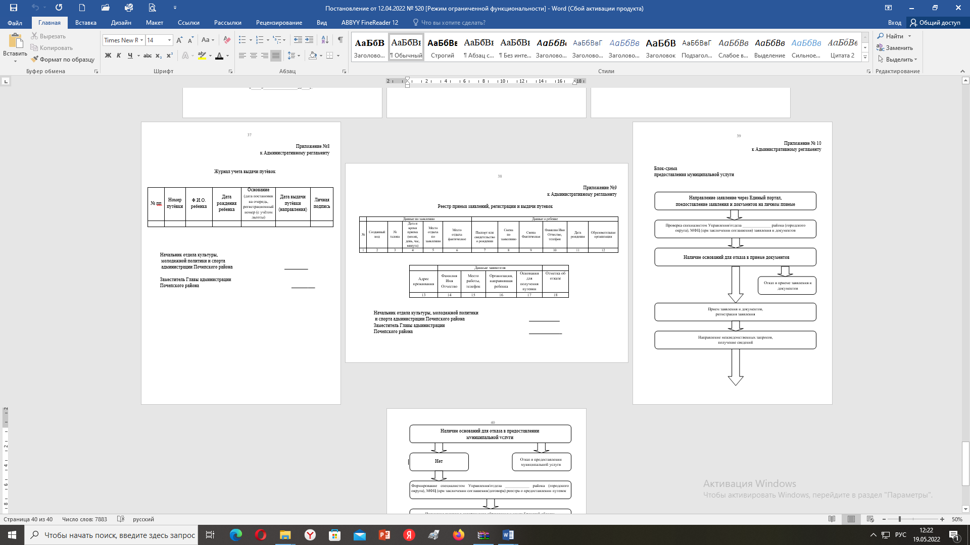
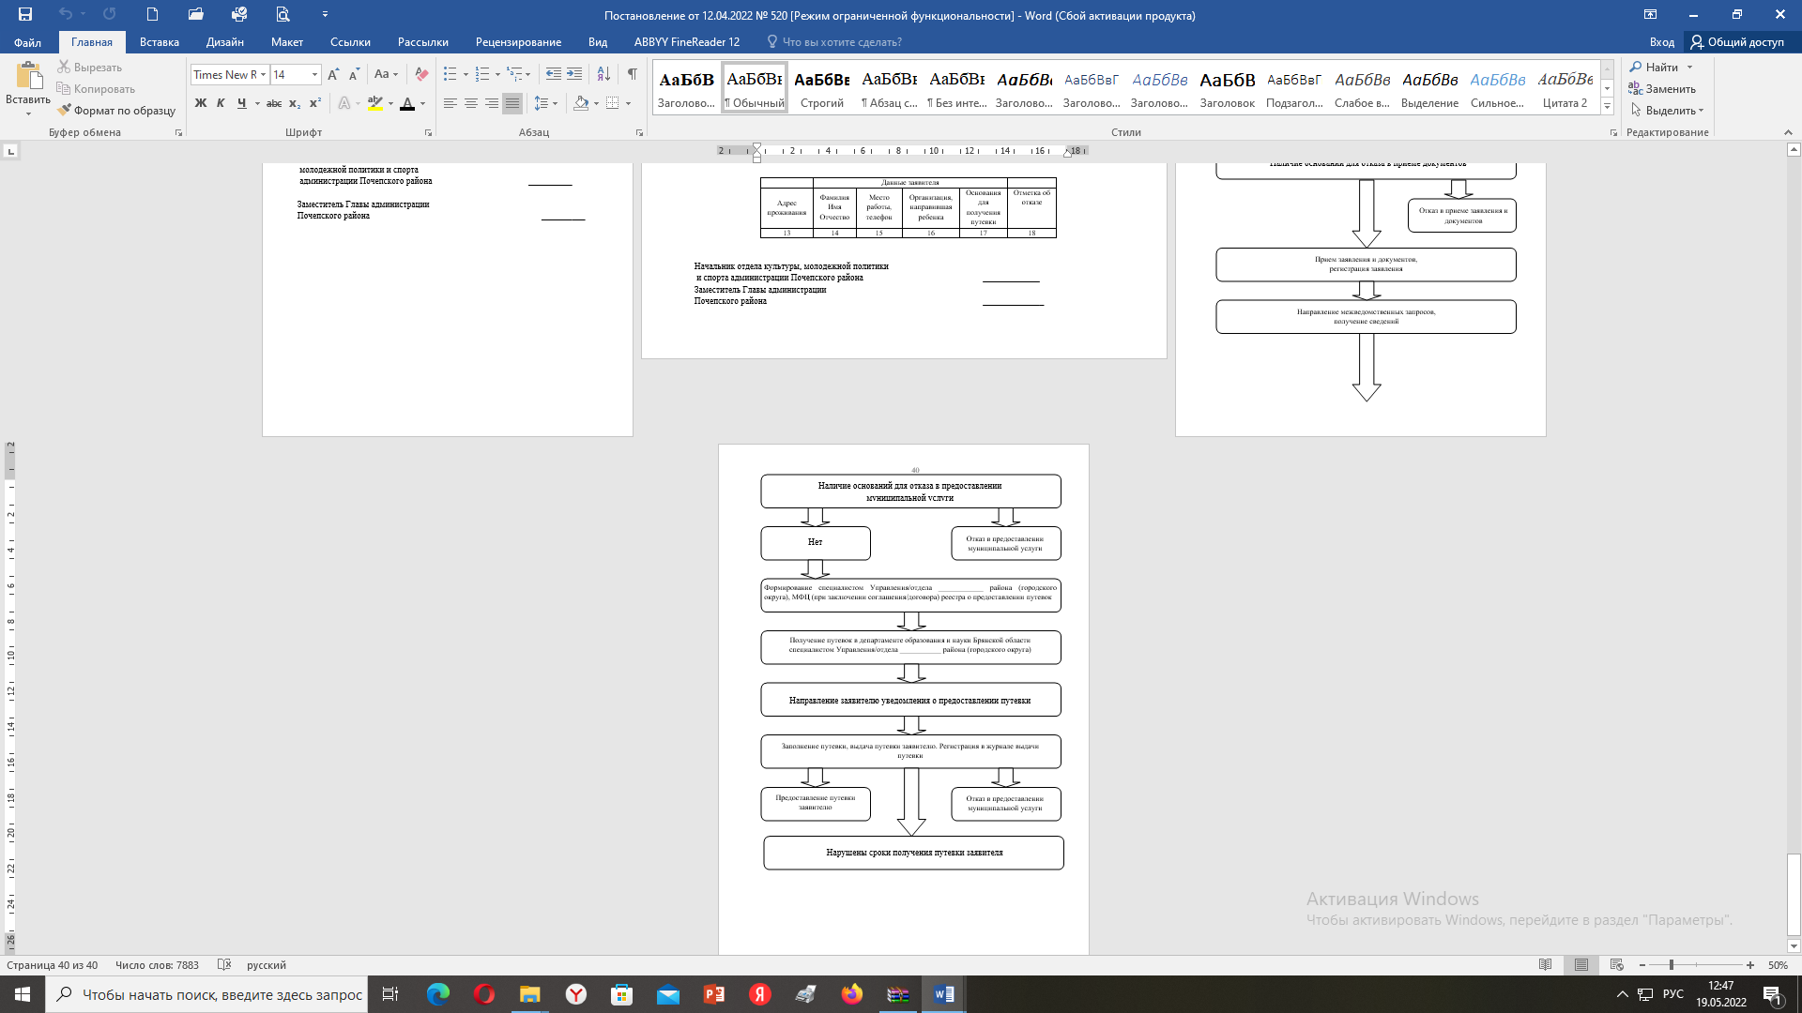

Российская Федерация
АДМИНИСТРАЦИЯ ПОЧЕПСКОГО РАЙОНА
БРЯНСКОЙ ОБЛАСТИ
ПОСТАНОВЛЕНИЕ

от 18.04.2022 № 564
г. Почеп
Об утверждении отчета об исполнении бюджета Почепского муниципального района Брянской области за 1 квартал 2022 года.
В соответствии со статьей 264.2 Бюджетного кодекса Российской Федерации и п.28 решения Почепского районного Совета народных депутатов от 24.12.2021 года № 205, администрация Почепского района
ПОСТАНОВЛЯЕТ:
- Утвердить отчет об исполнении бюджета Почепского муниципального района Брянской области за 1 квартал 2022 года по доходам в сумме 192 107 612,53 рублей, по расходам в сумме 194 565 244,65 рубля с превышением расходов над доходами (дефицитом бюджета) в сумме 2 457 632,12 рубля со следующими показателями:
  - по доходам бюджета Почепского муниципального района Брянской области за 1 квартал 2022 года согласно приложению № 1;
  - по расходам бюджета Почепского муниципального района Брянской области по ведомственной структуре расходов бюджета за 1 квартал 2022 года согласно приложению № 2;
  - по расходам бюджета Почепского муниципального района Брянской области по муниципальным программам Почепского района за 1 квартал 2022 года согласно приложению № 3;
4) по источникам внутреннего финансирования дефицита бюджета Почепского муниципального района Брянской области за 1 квартал 2022 года согласно приложению № 4.
2. В срок до 15 мая 2022 года направить в Почепский районный Совет и Контрольно-счетную палату Почепского района отчет об исполнении бюджета Почепского муниципального района Брянской области за 1 квартал 2022 года.
3. Настоящее постановление опубликовать в порядке, установленном Уставом Почепского муниципального района.
4. Контроль за исполнением постановления возложить на заместителя главы администрации района Шаболдину Е.Д.

Глава администрации А.В. Москвичев

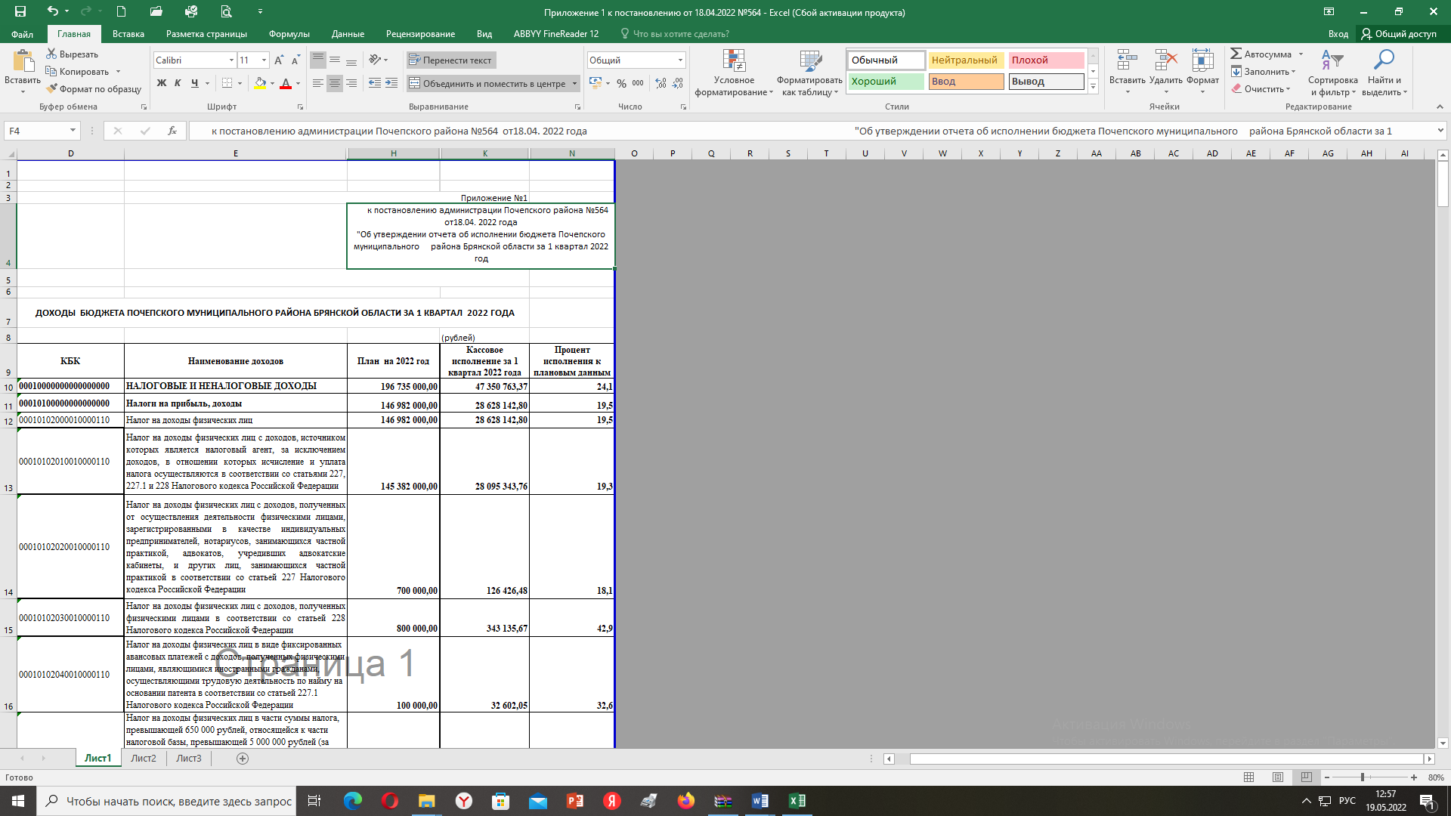


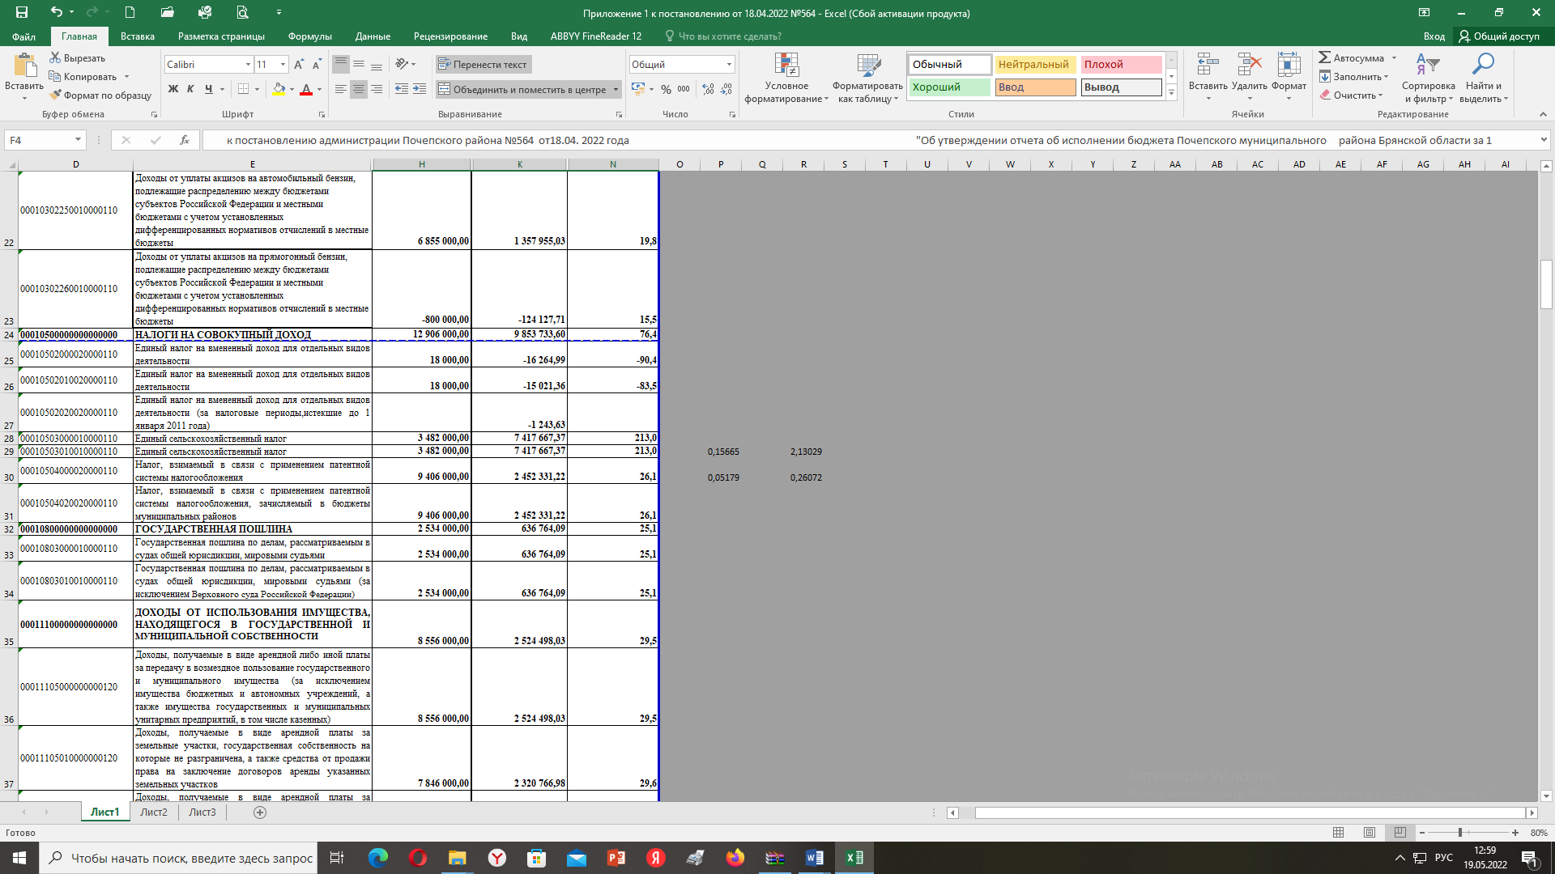



















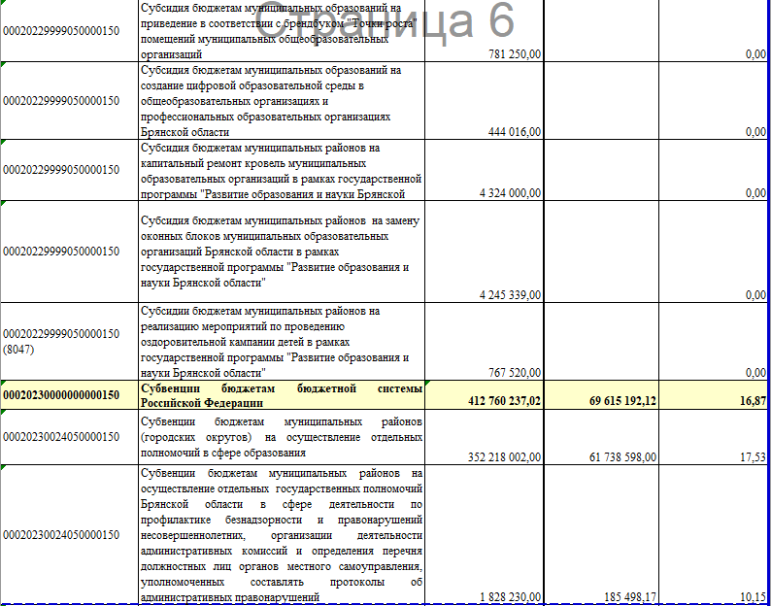






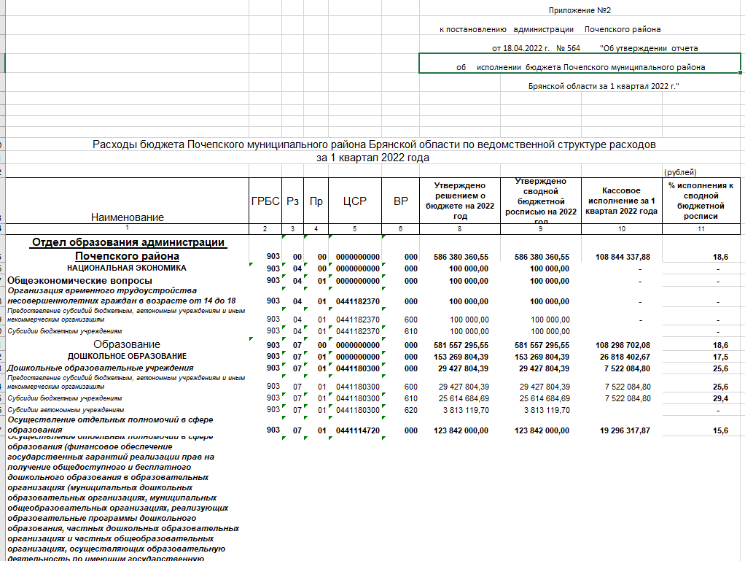

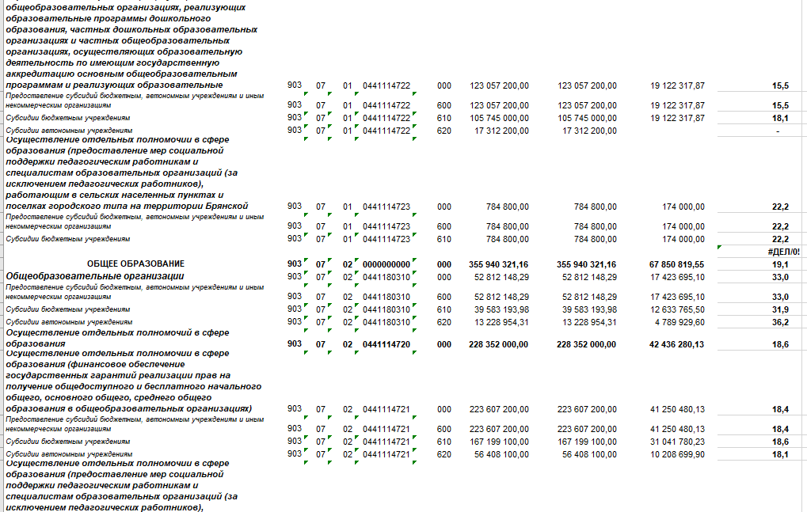

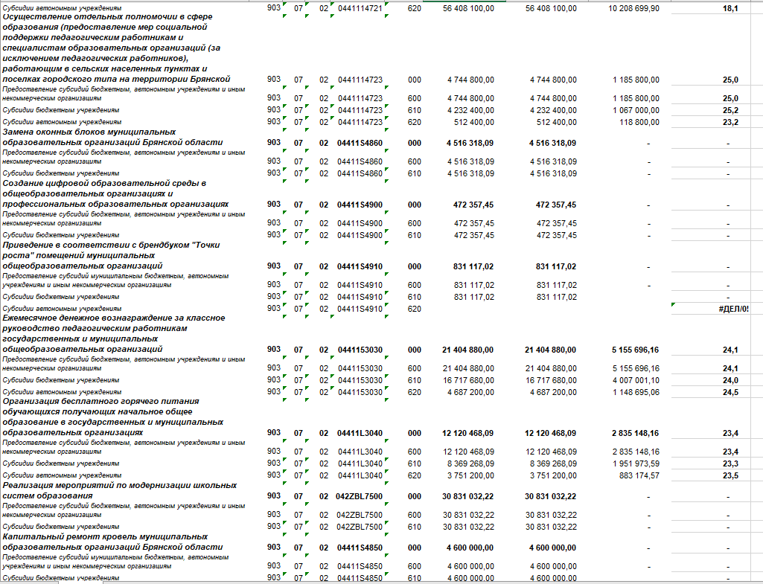
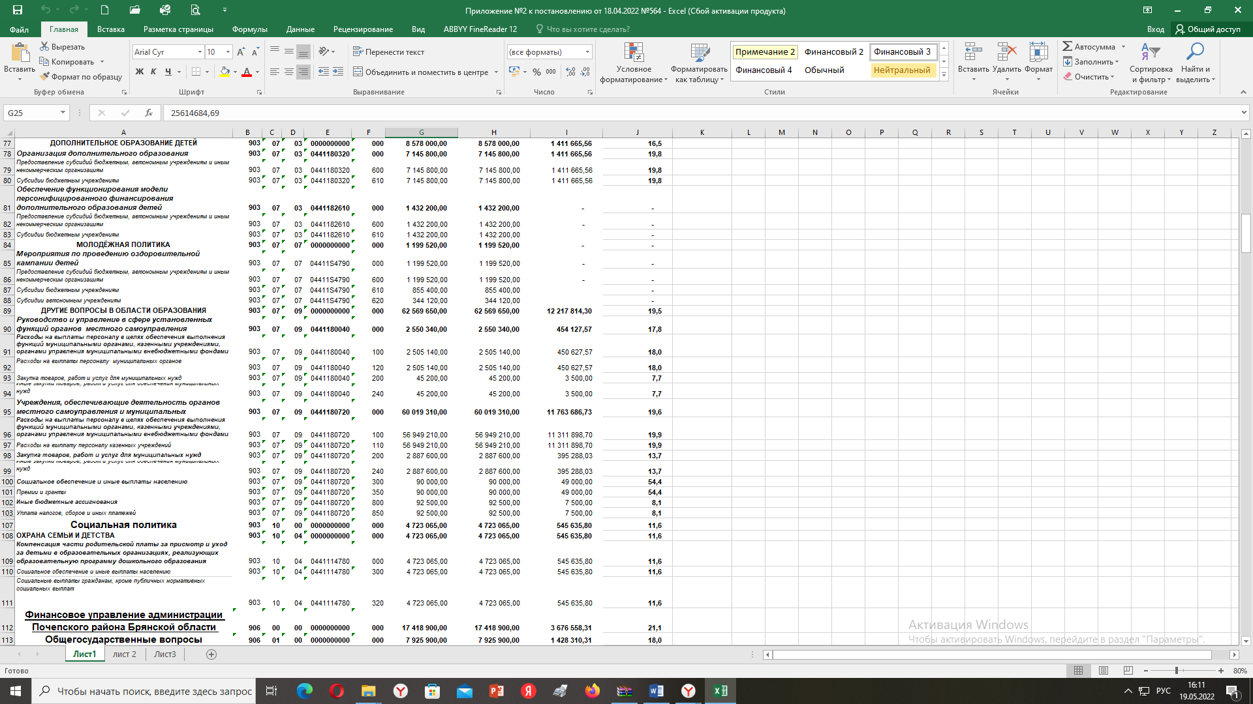

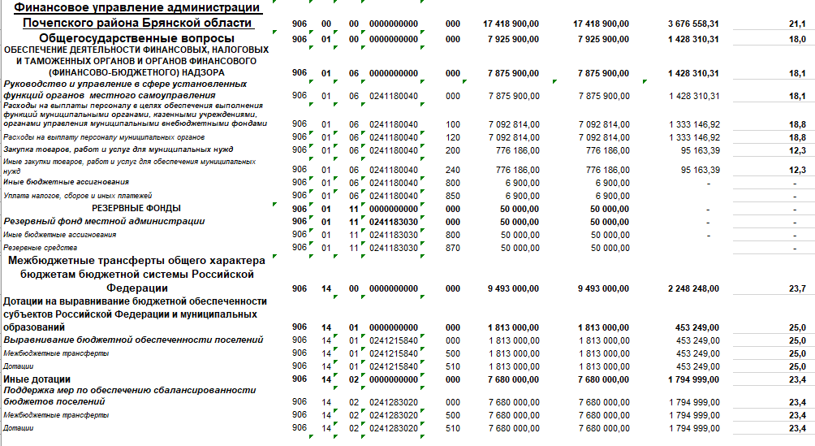
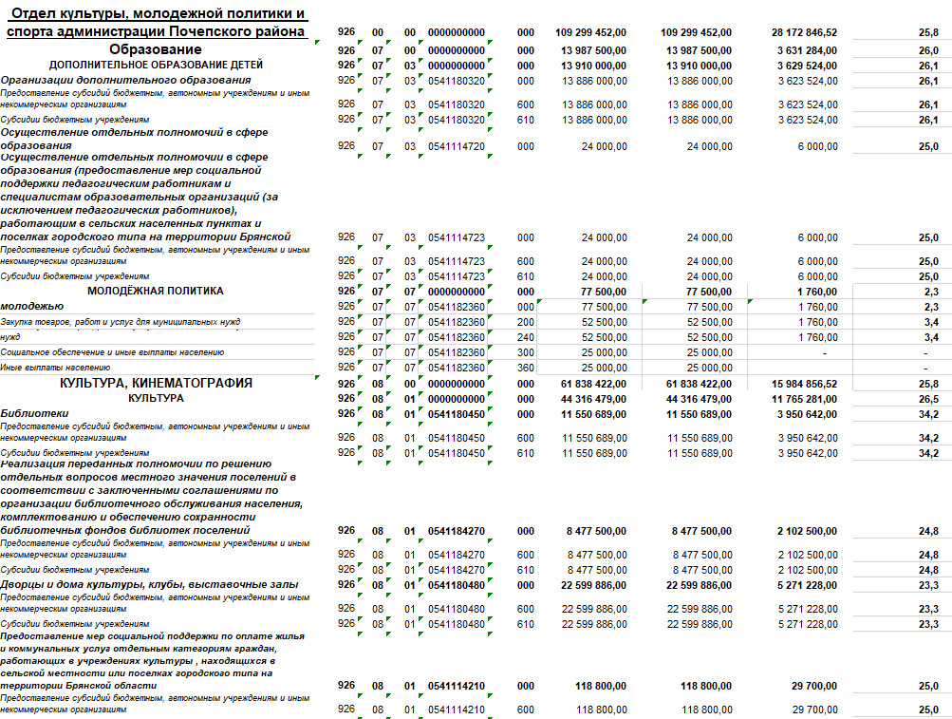

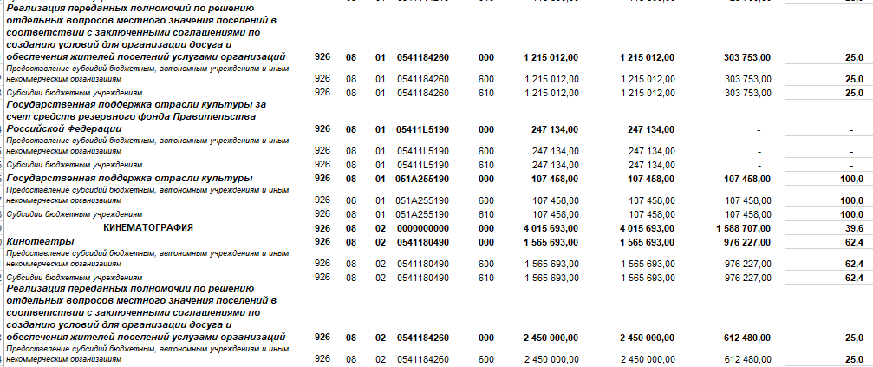

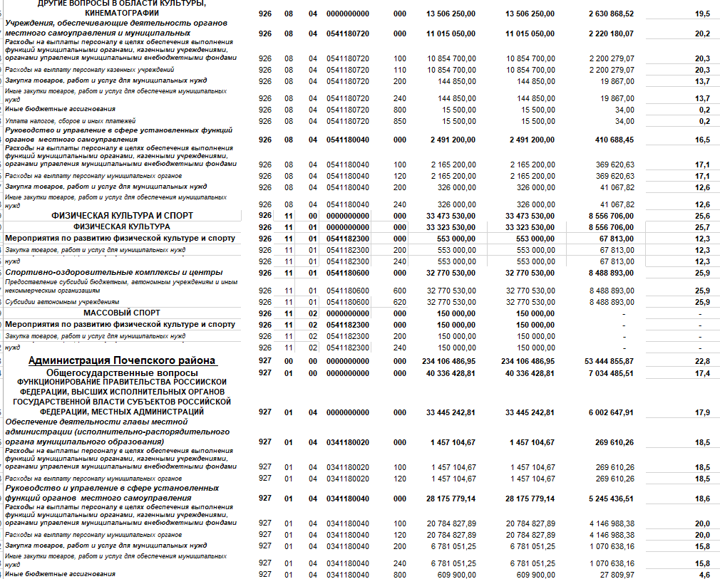

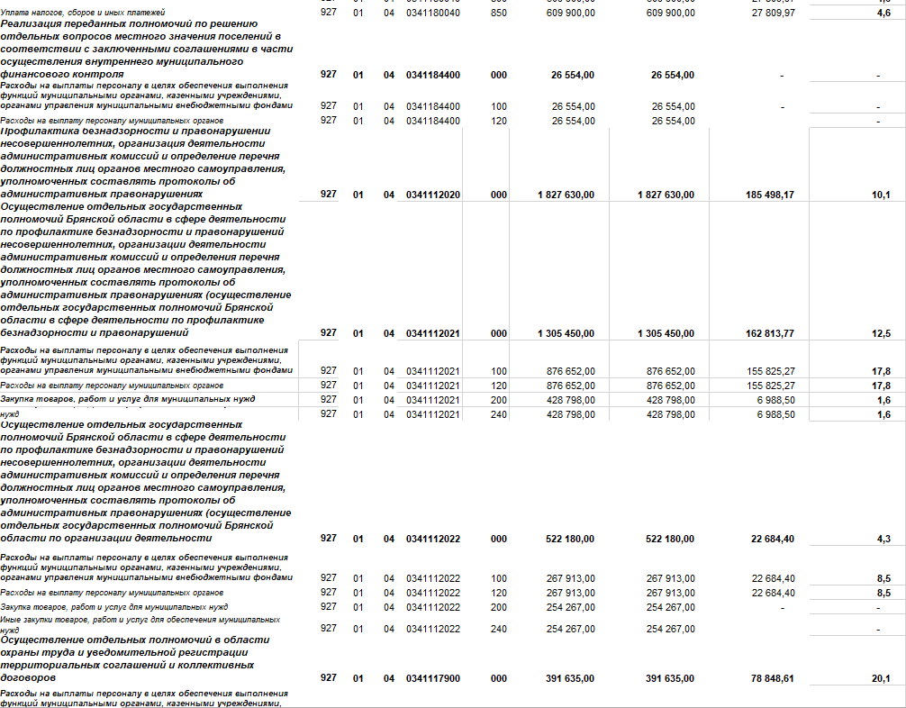
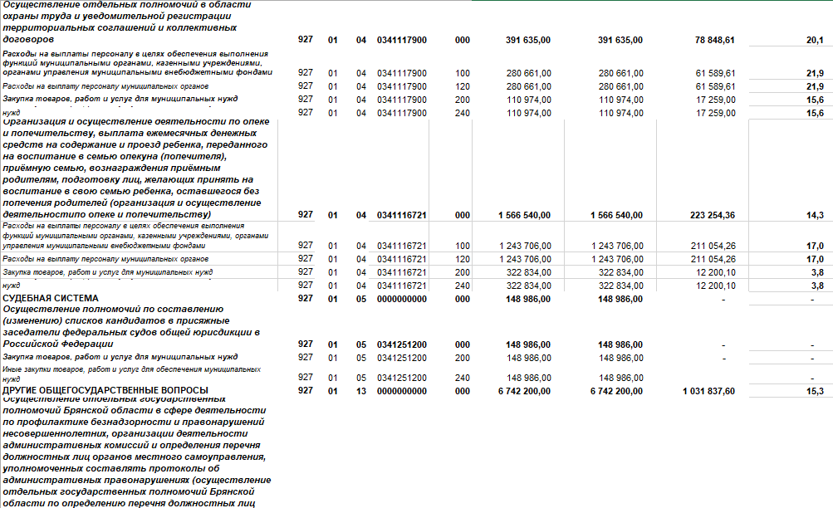

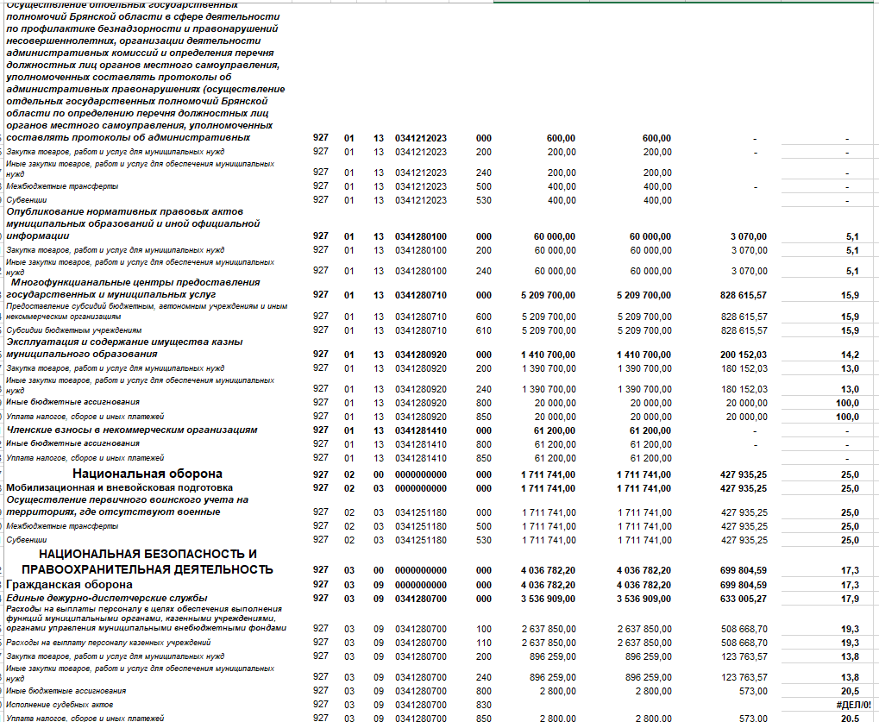
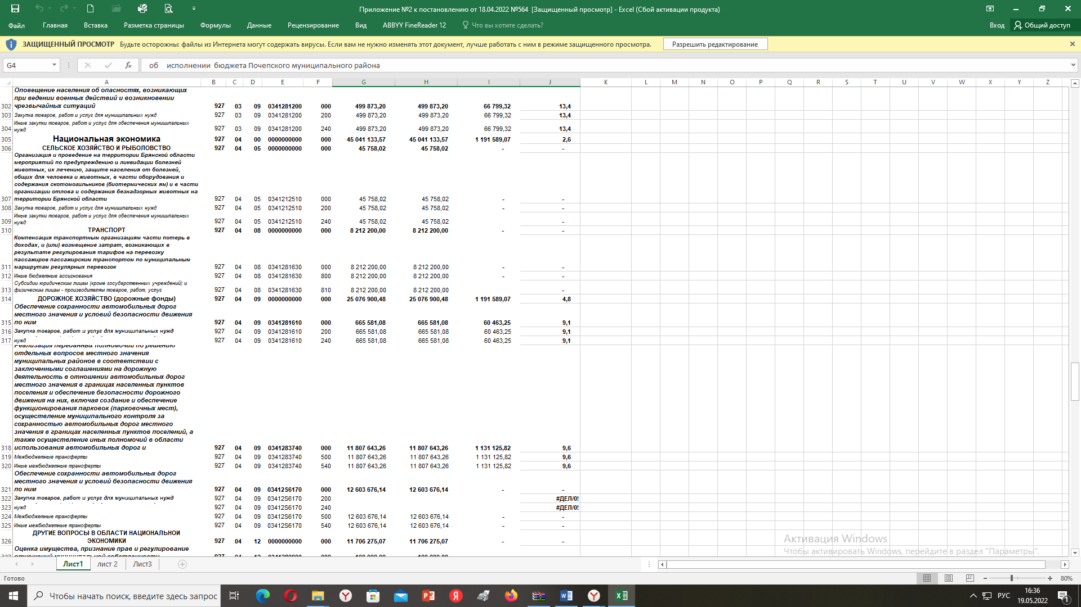

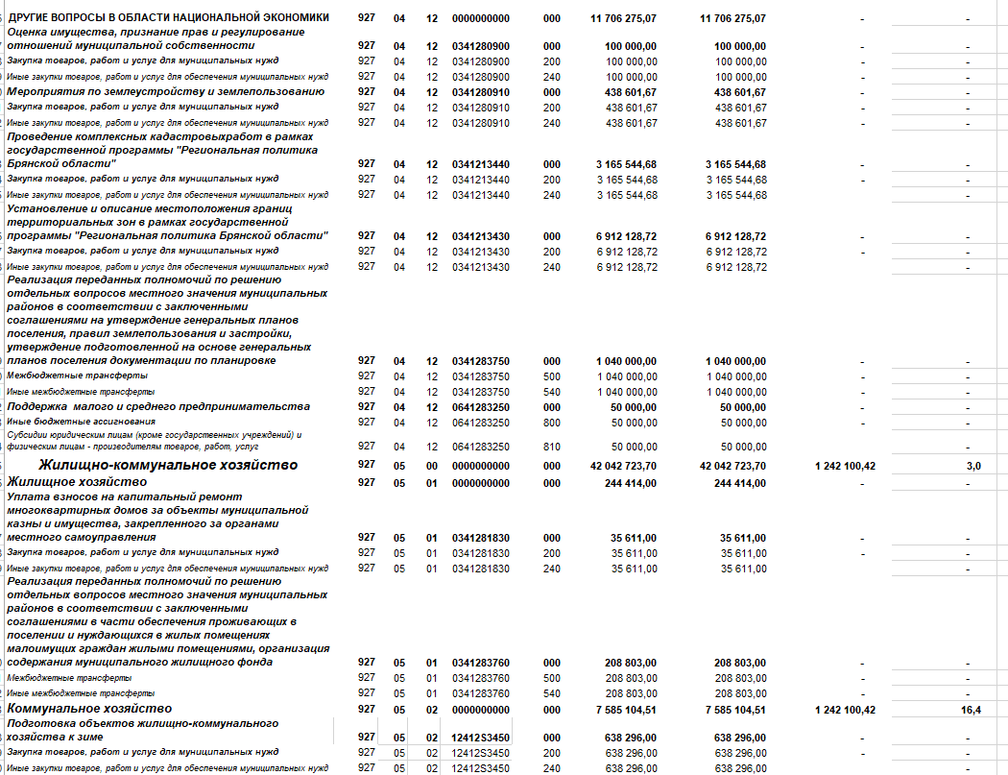

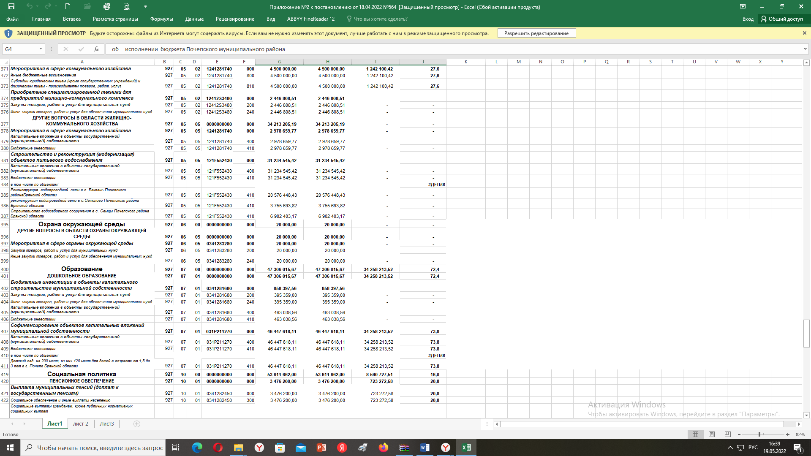

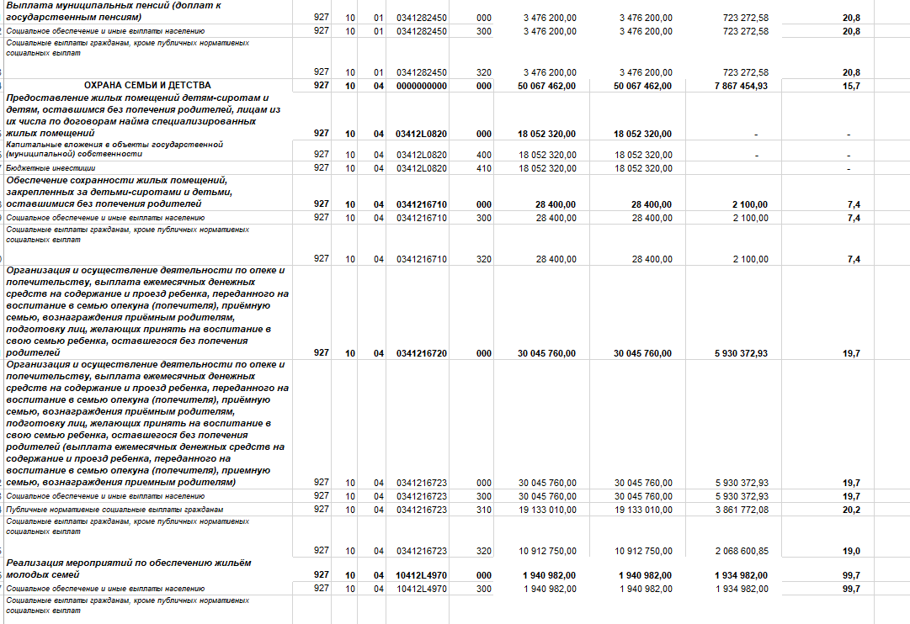
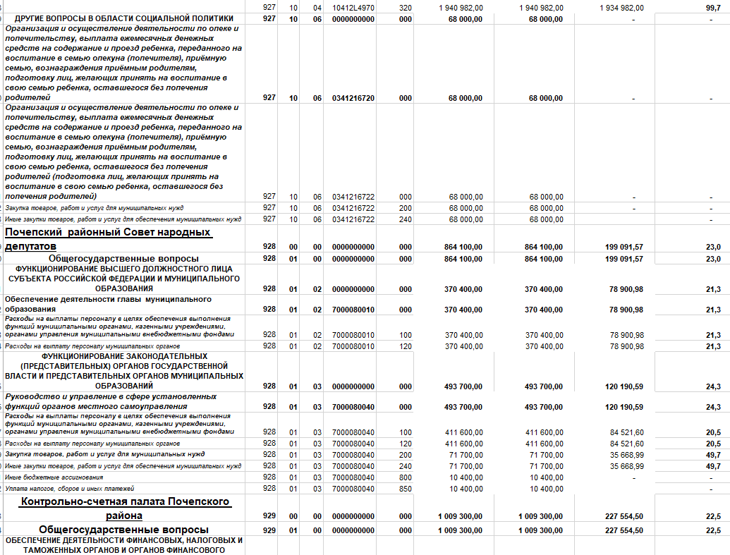

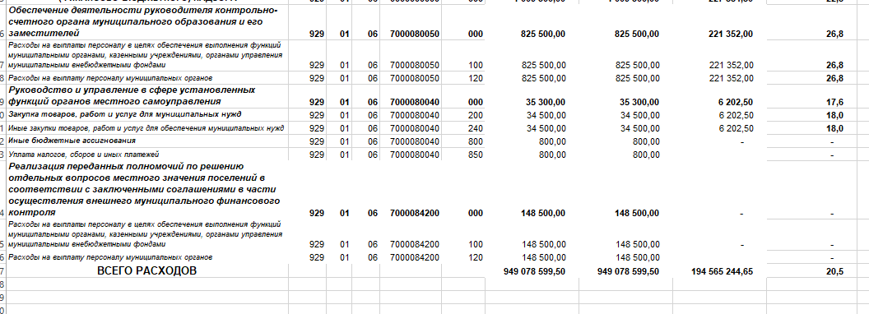

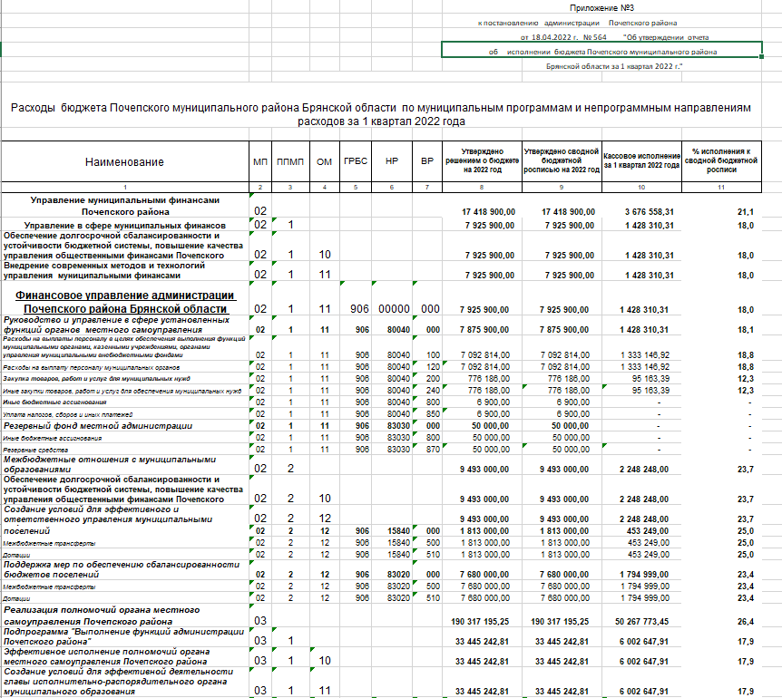

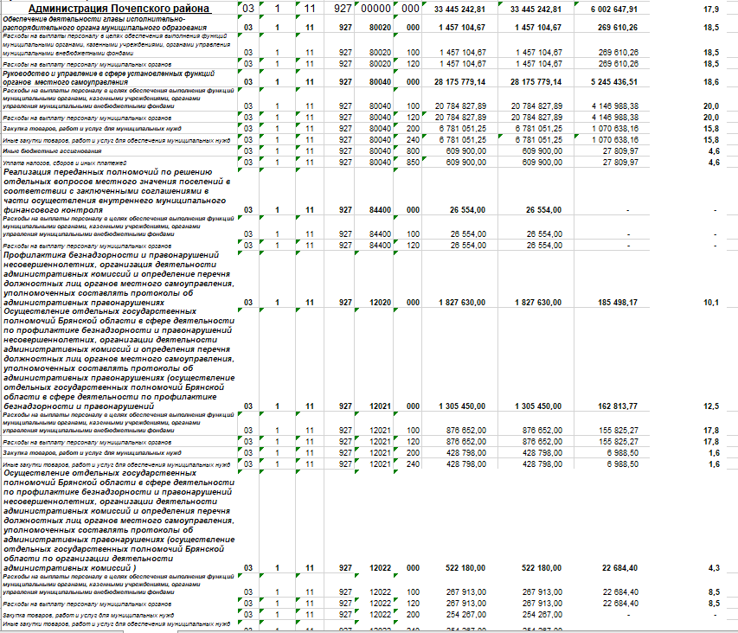
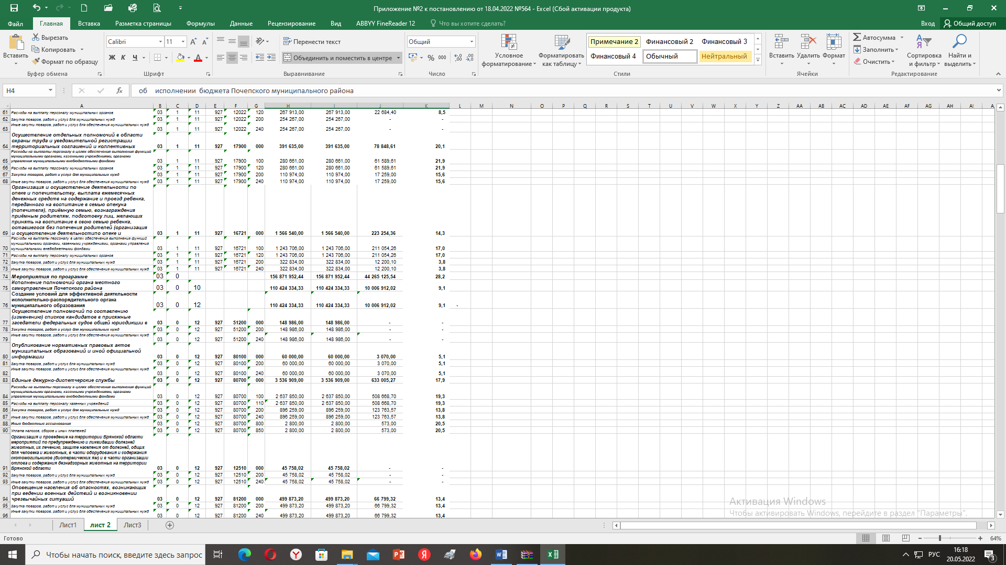
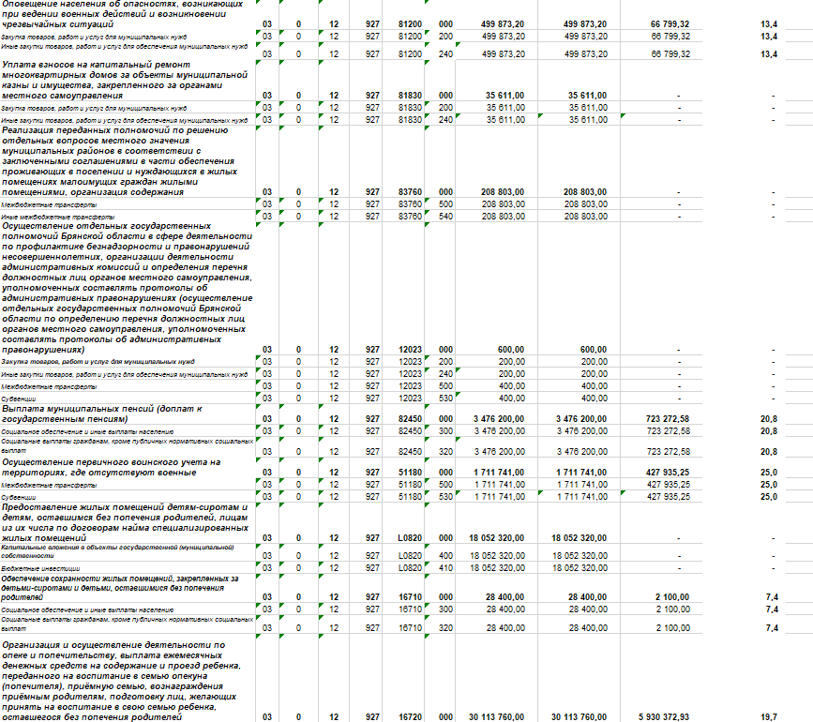

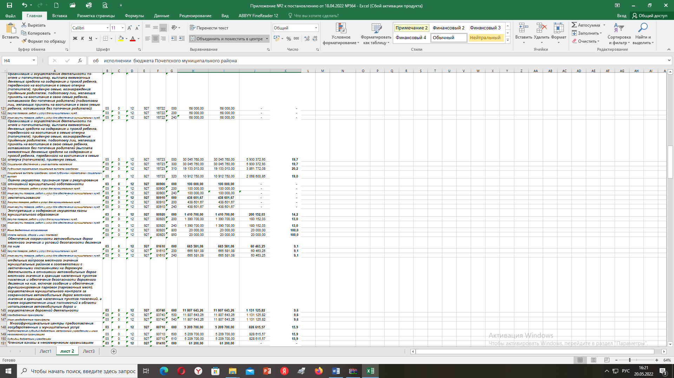

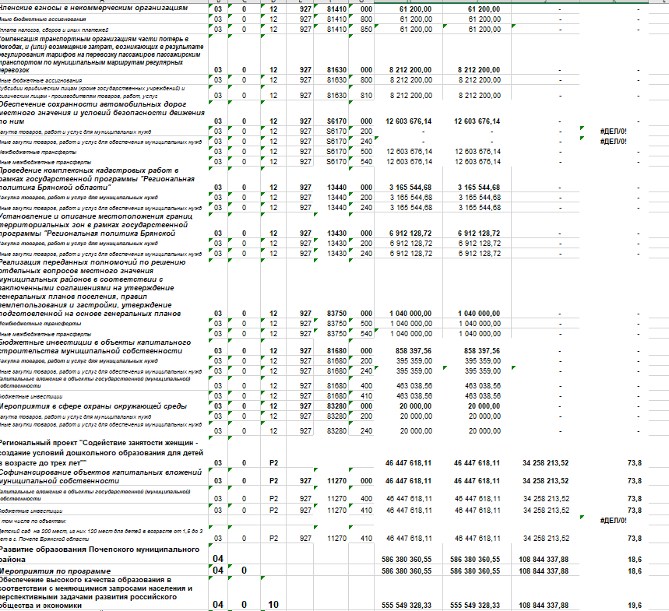
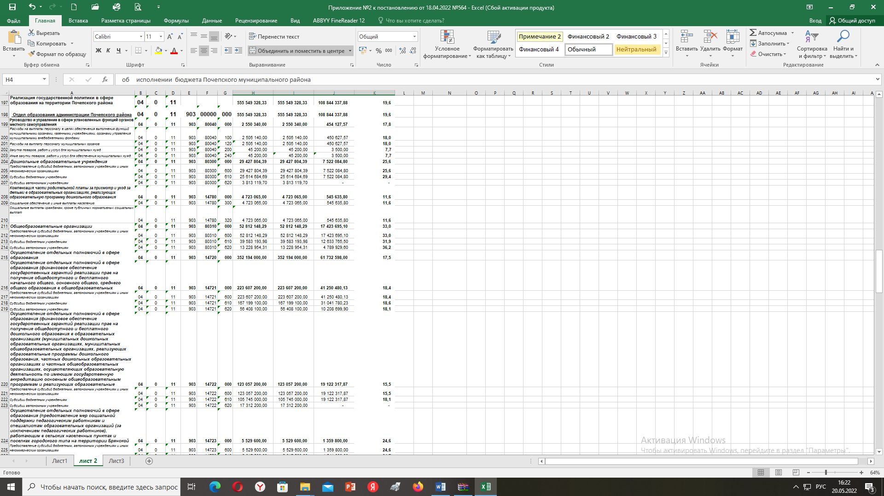

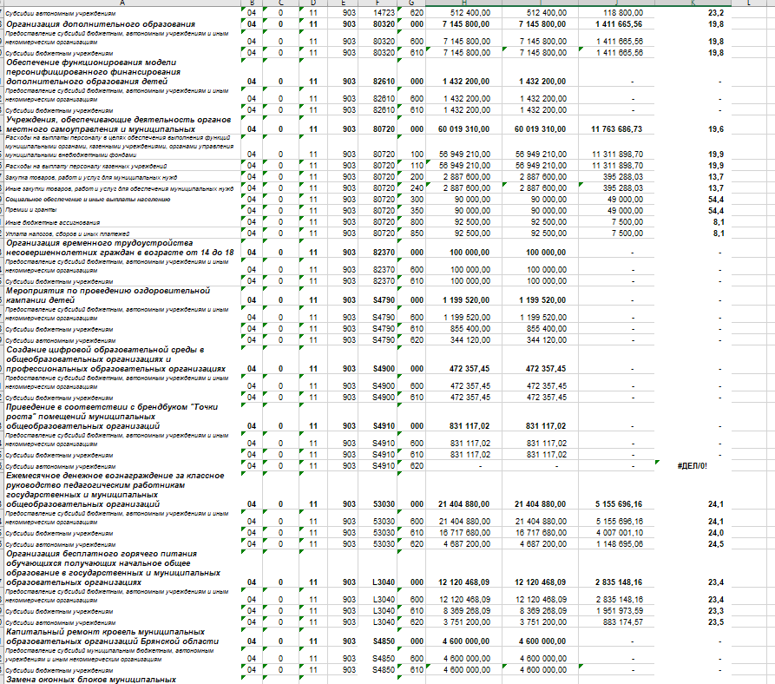
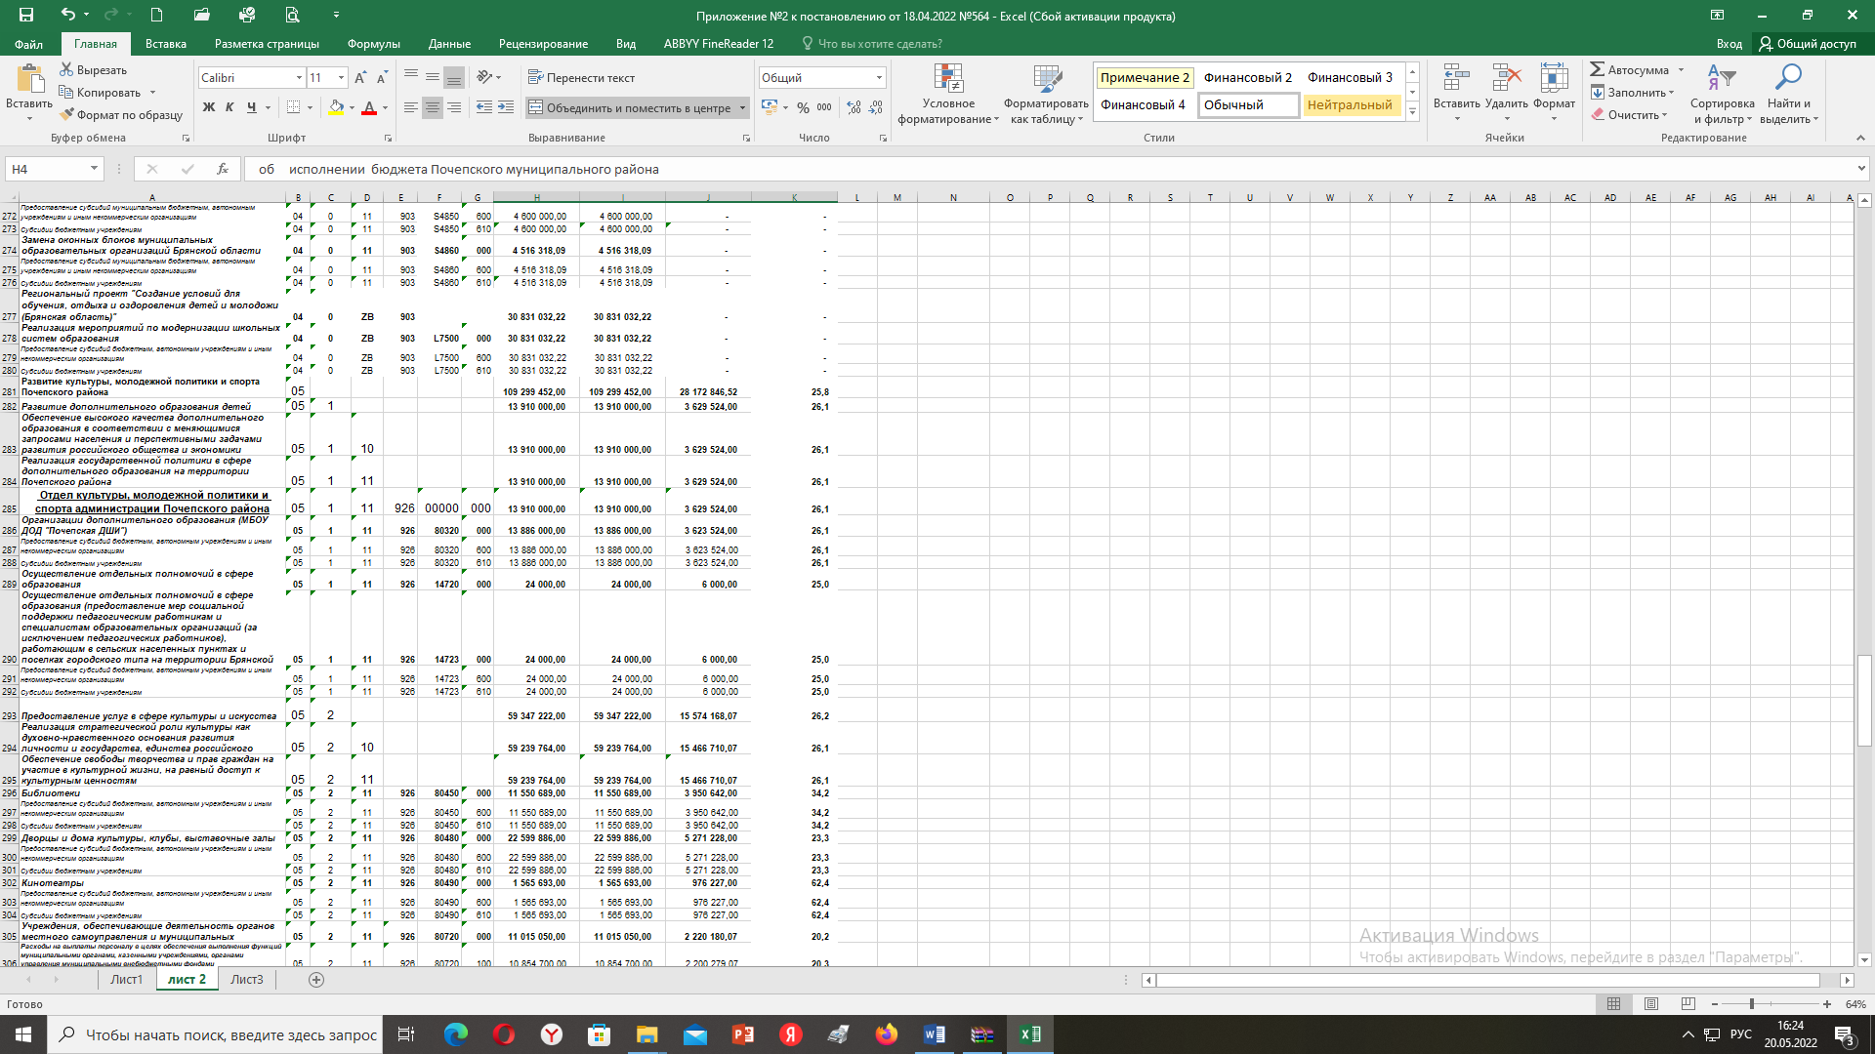

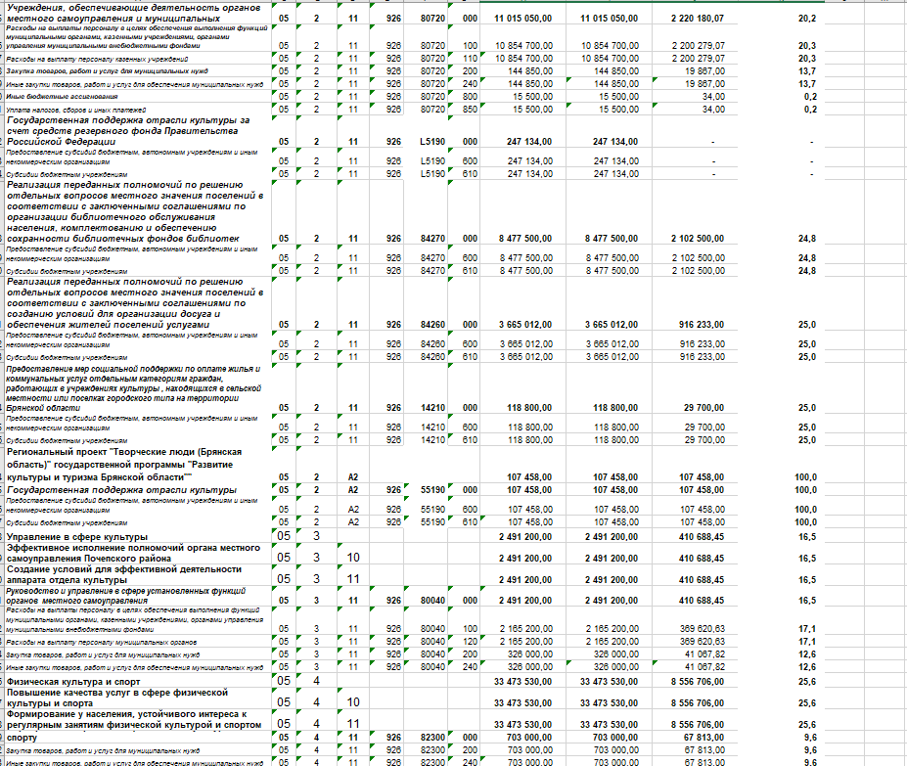
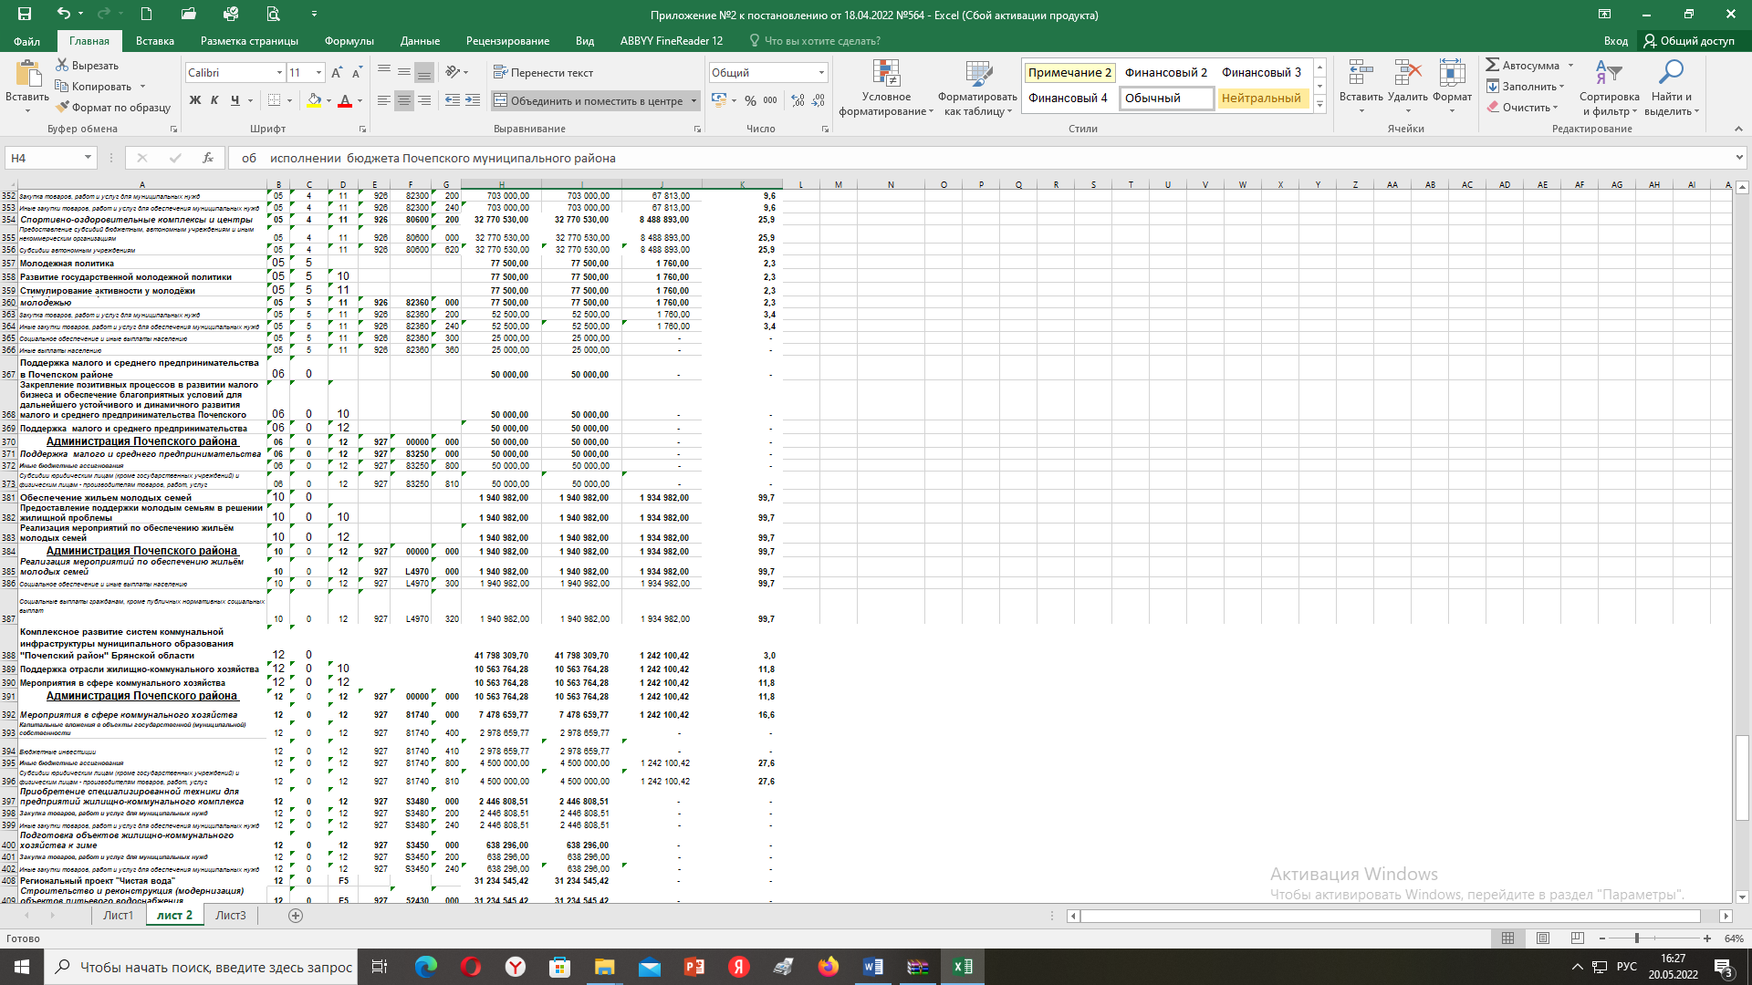

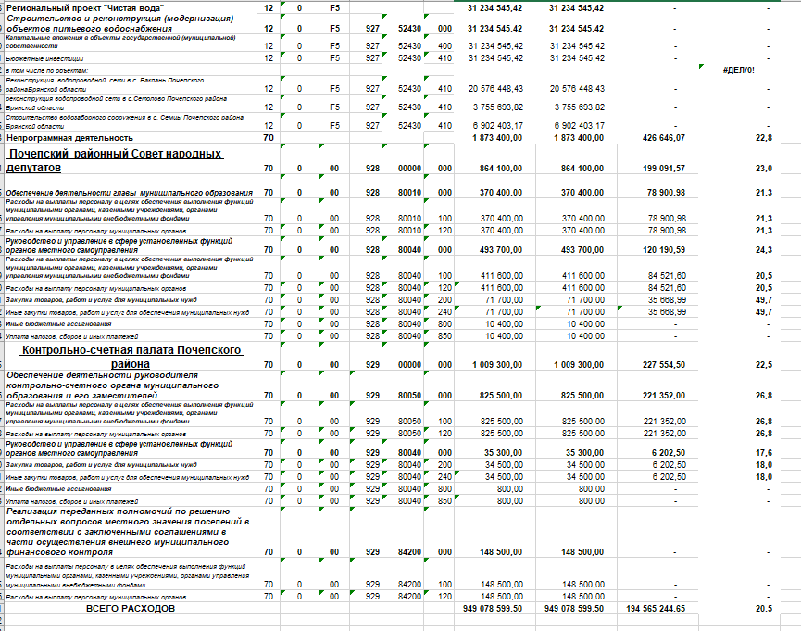

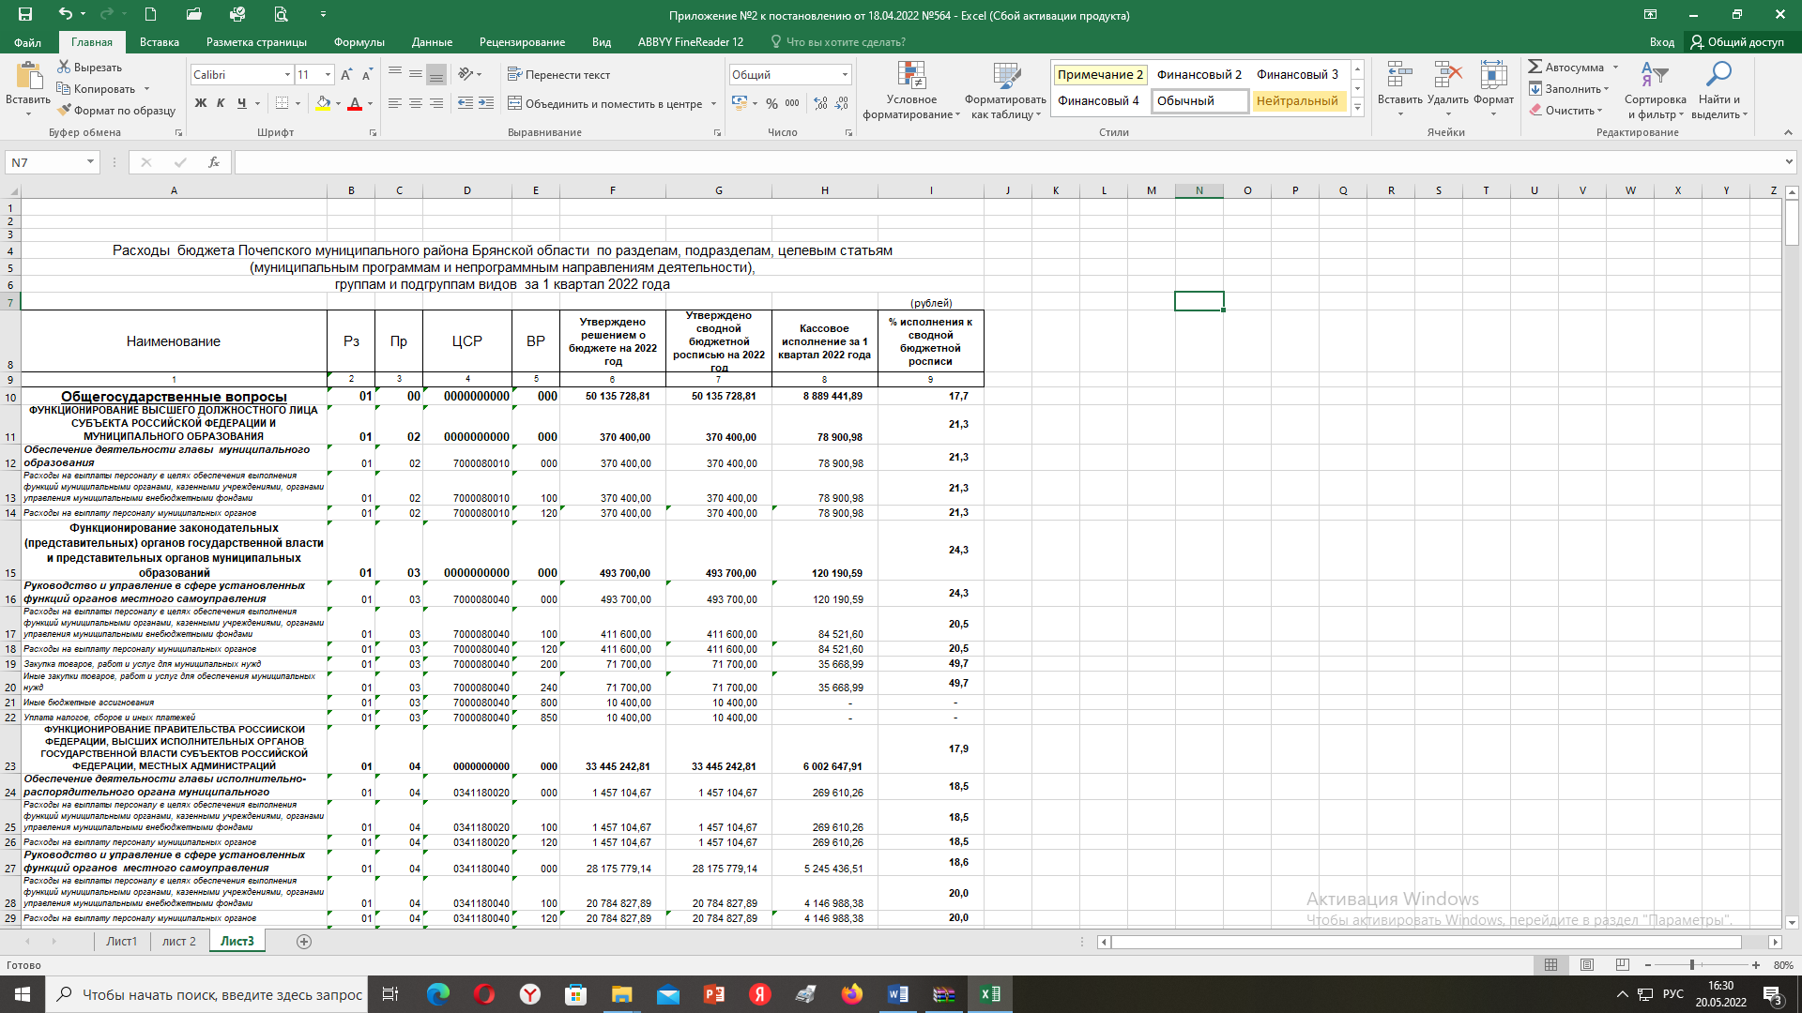

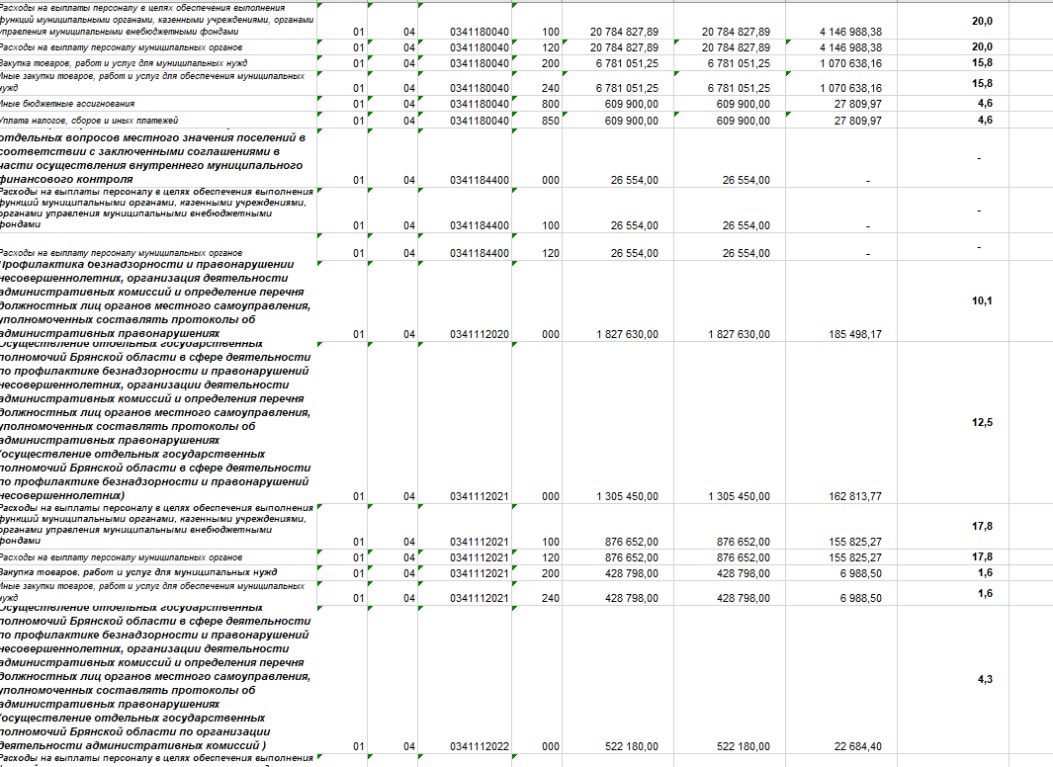
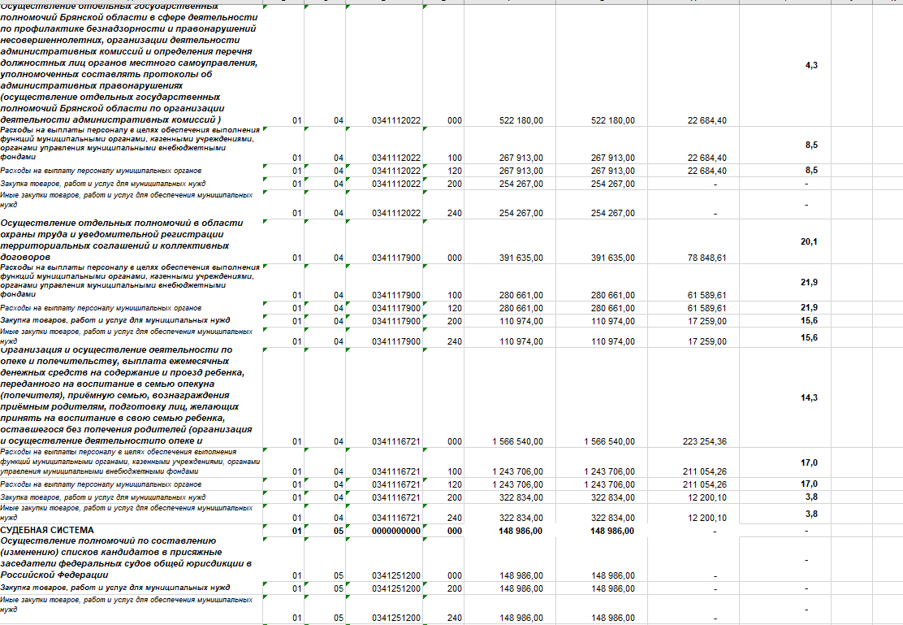

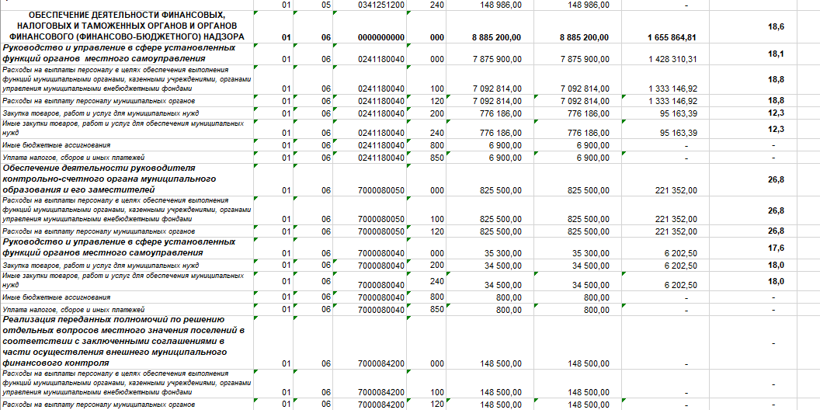
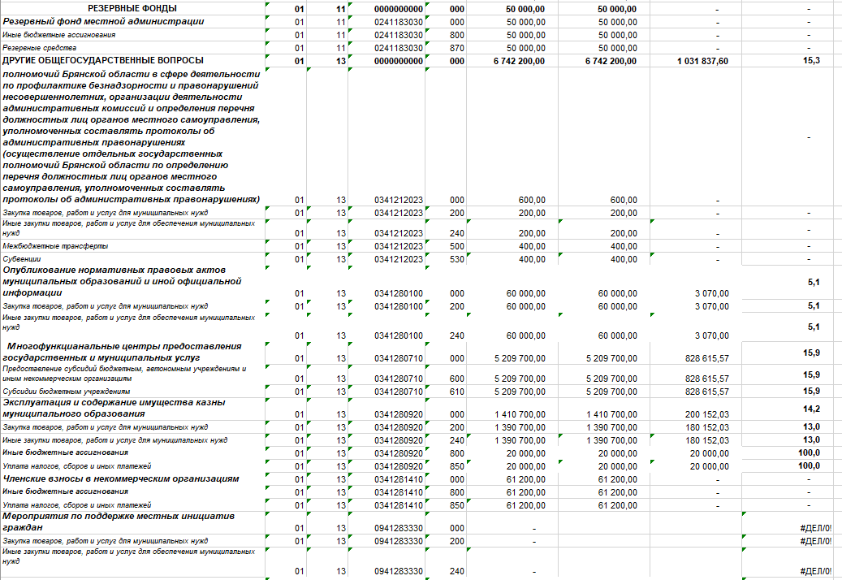

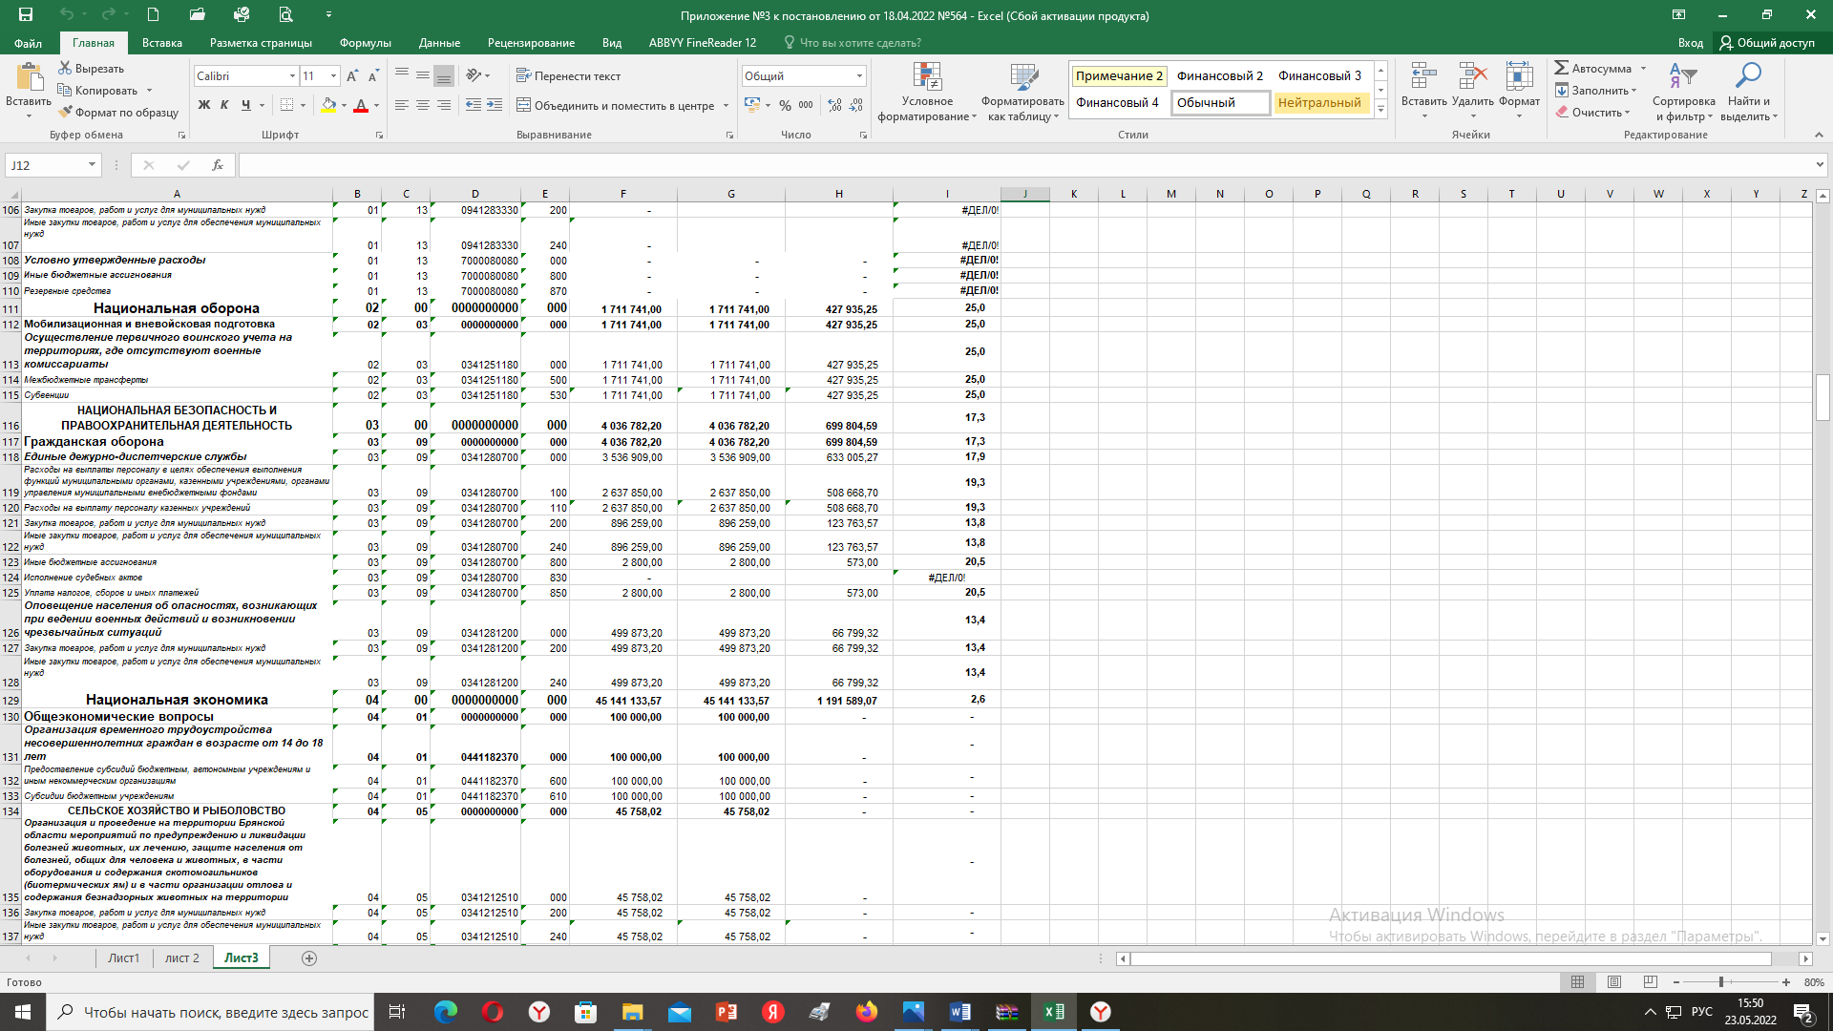
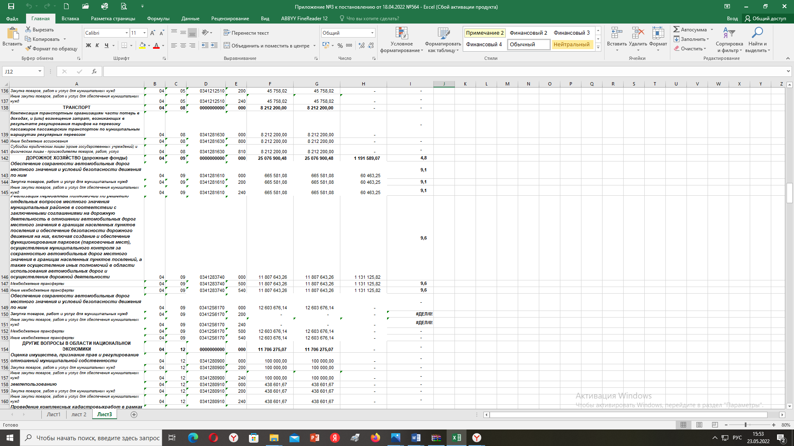

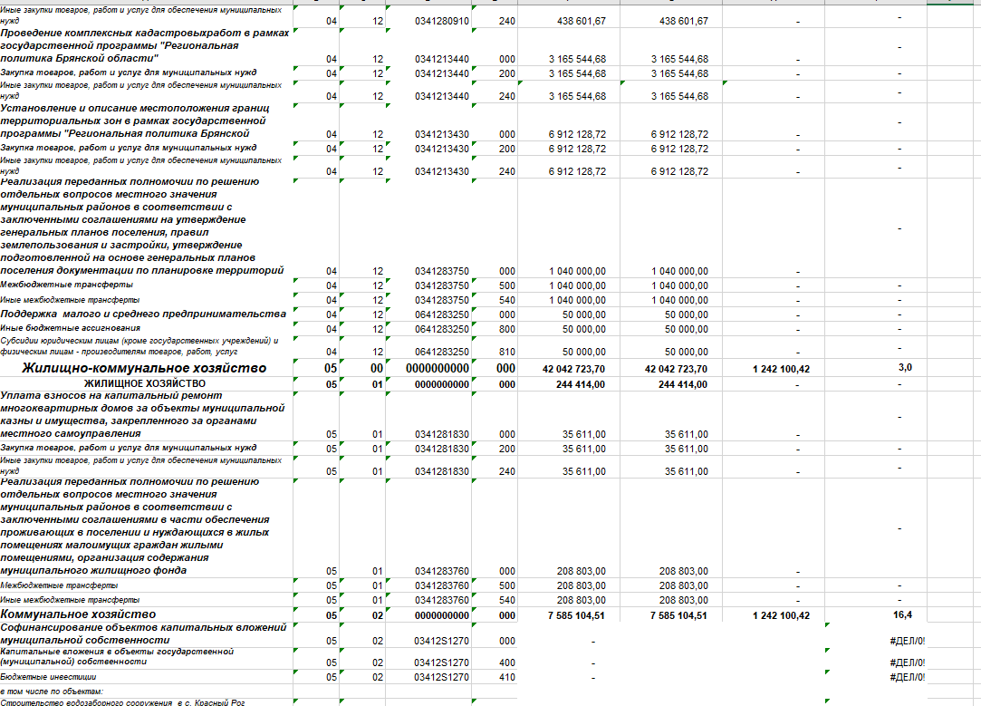

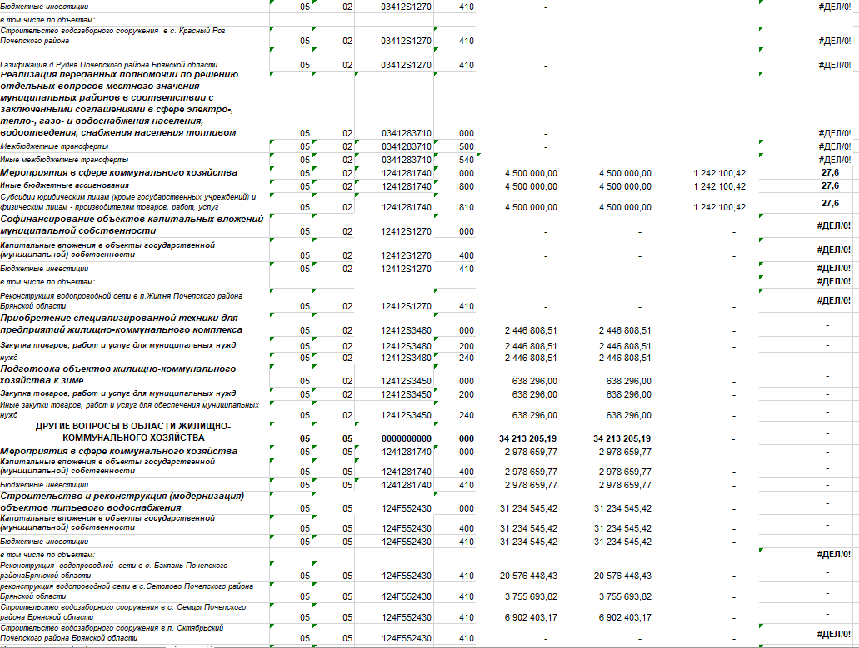

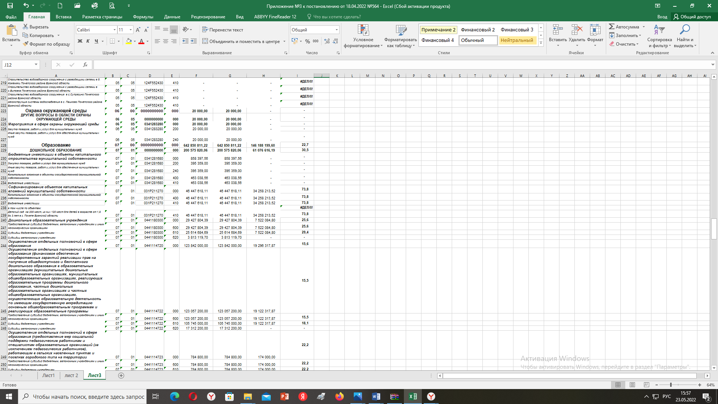

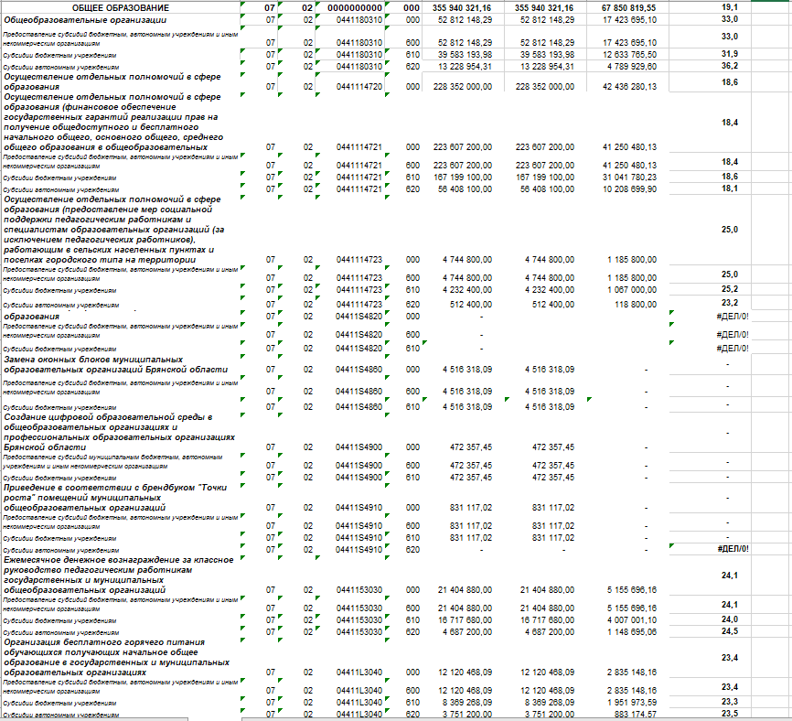
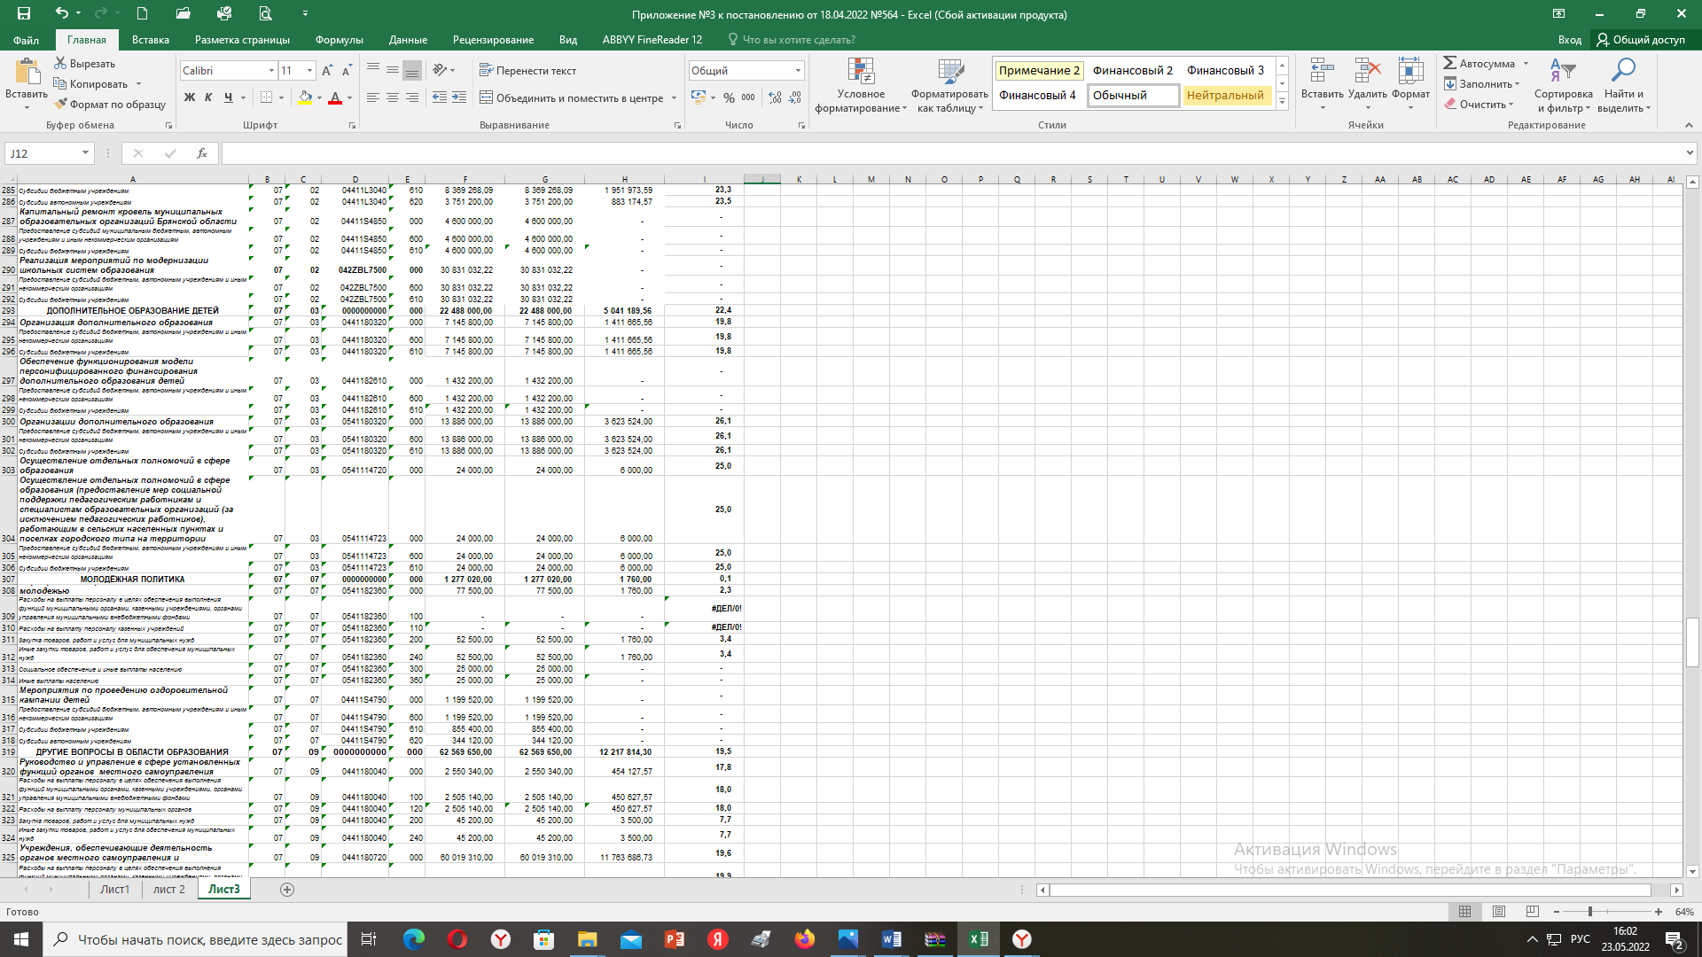

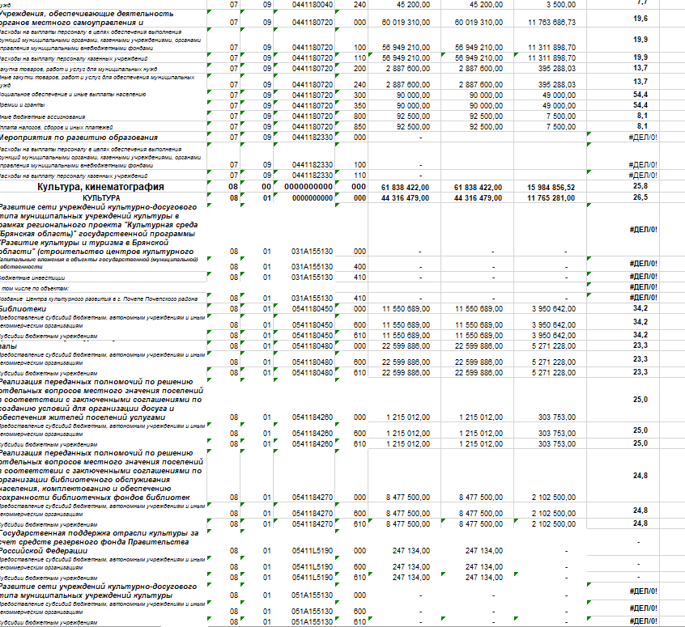
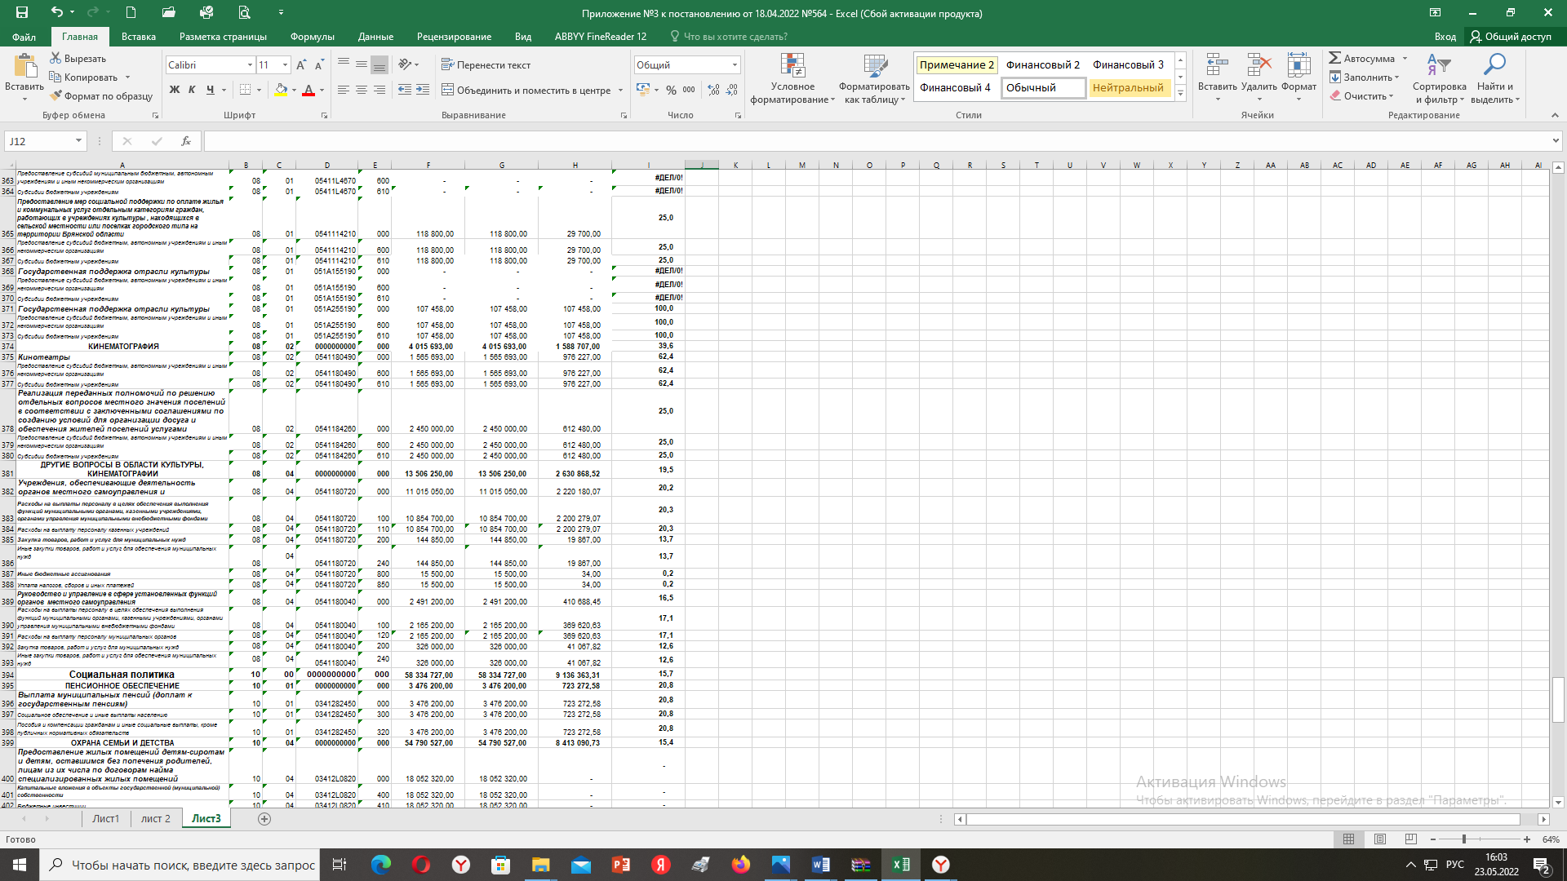

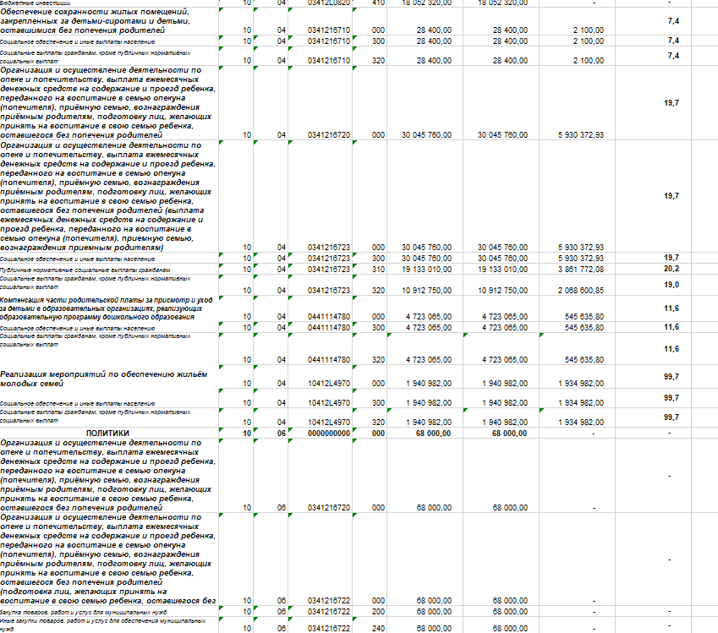

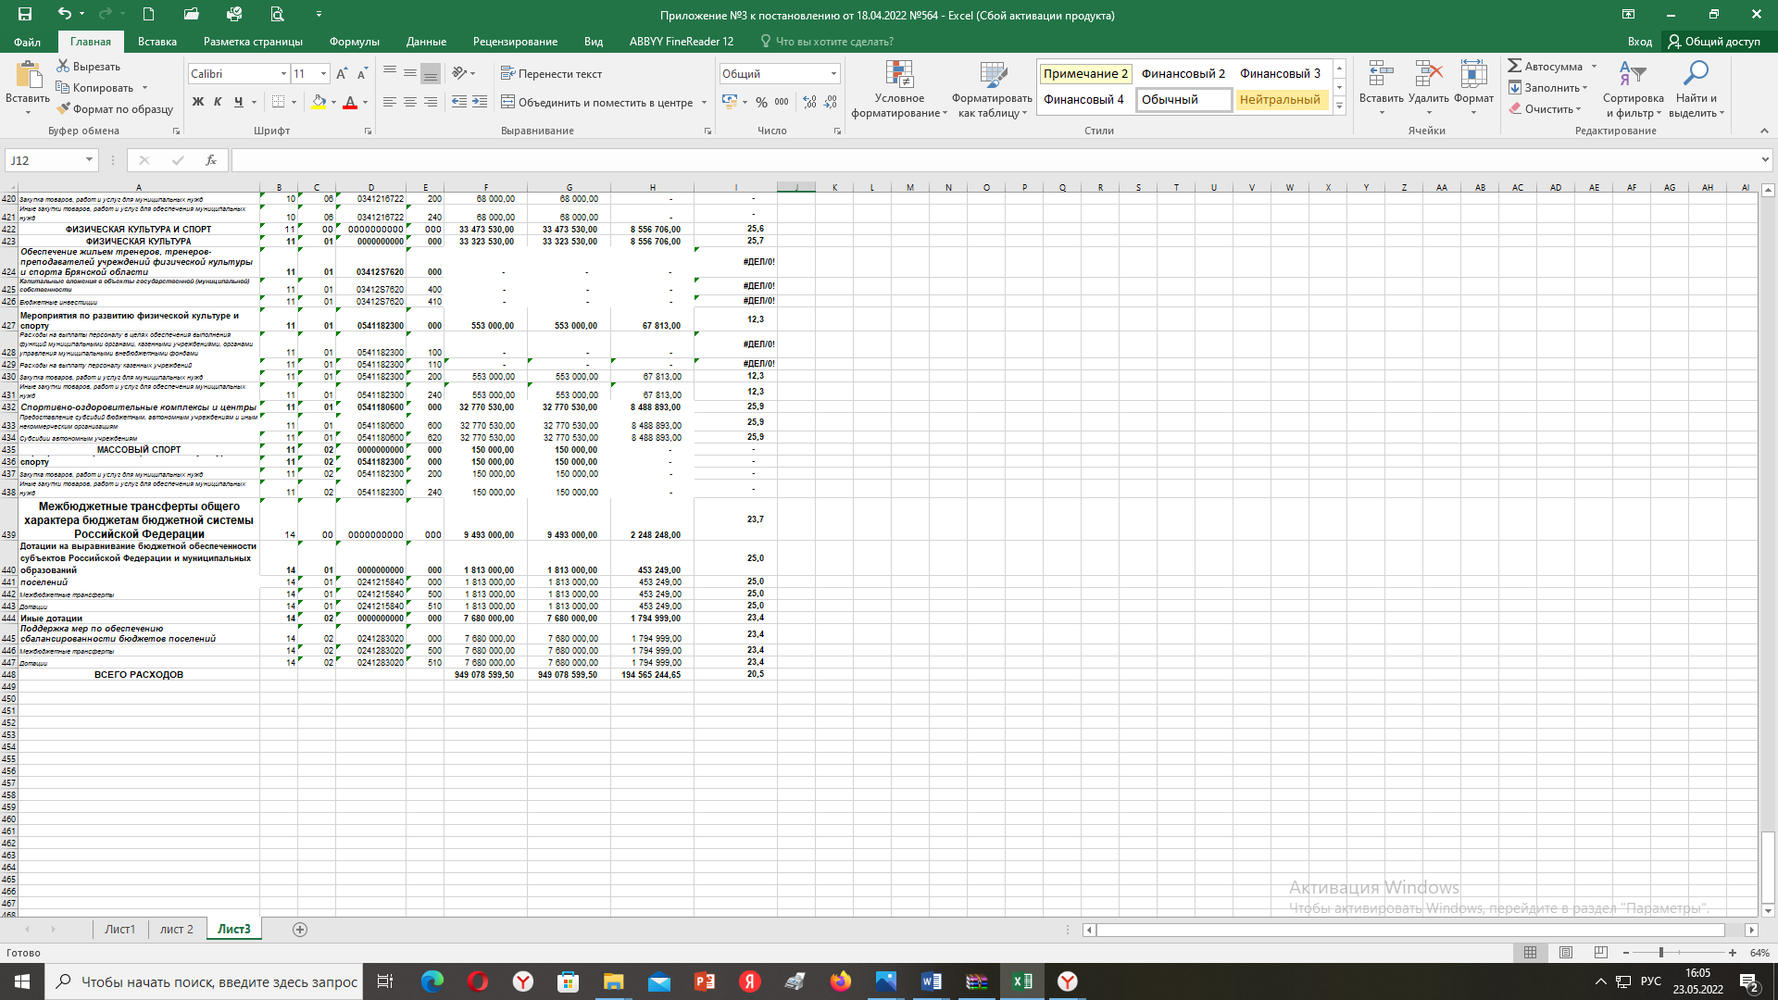

Российская Федерация
АДМИНИСТРАЦИЯ ПОЧЕПСКОГО РАЙОНА
БРЯНСКОЙ ОБЛАСТИ
ПОСТАНОВЛЕНИЕ

от 18.04.2022 № 569
г. Почеп
Об утверждении плана мероприятий («дорожная карта») по перспективному развитию дополнительного образования в сфере культуры и искусства и поддержке одаренных детей на 2022-2024 гг.
В целях обеспечения реализации национального проекта «Культура», на основании приказа департамента культуры Брянской области от 27.12.2021 №0111/708 «Об утверждении плановых показателей эффективности деятельности детских школ искусств в части увеличения количества обучающихся по дополнительным общеобразовательным программам в области искусств (предпрофессиональным и долгосрочным, общеразвивающим) на 2021-2024гг.», администрация Почепского района
ПОСТАНОВЛЯЕТ:
- Утвердить план мероприятий («дорожная карта») по перспективному развитию дополнительного образования в сфере культуры и искусства и поддержке одаренных детей на 2022-2024гг. (Приложение № 1).
- Назначить ответственным за выполнение плана мероприятий («дорожная карта») по перспективному развитию дополнительного образования в сфере культуры и искусства и поддержке одаренных детей на 2022-2024гг. начальника отдела культуры, молодёжной политики и спорта администрации Почепского района Шемякову С.Н.
- Настоящее постановление опубликовать в порядке, установленном Уставом Почепского муниципального района.
- Контроль за исполнением данного постановления возложить на первого заместителя главы администрации Почепского района Зеленова А.В.

Глава администрации А.В. Москвичев

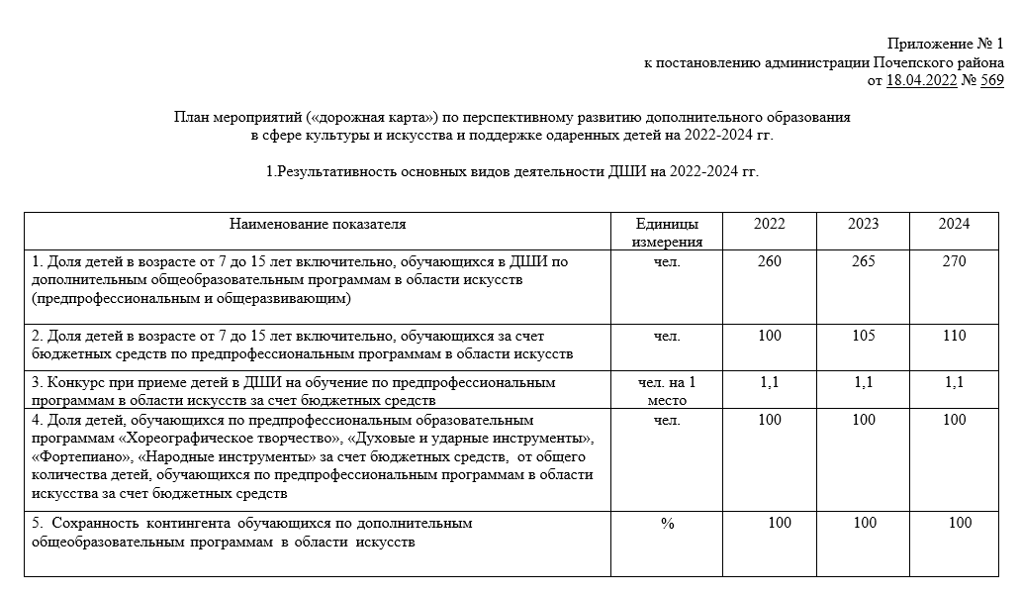

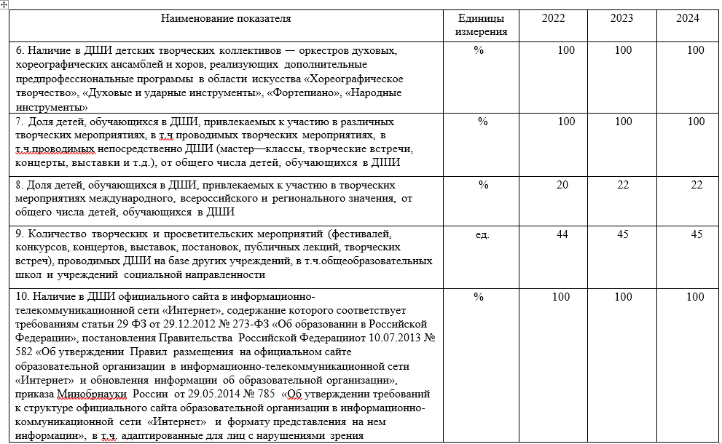
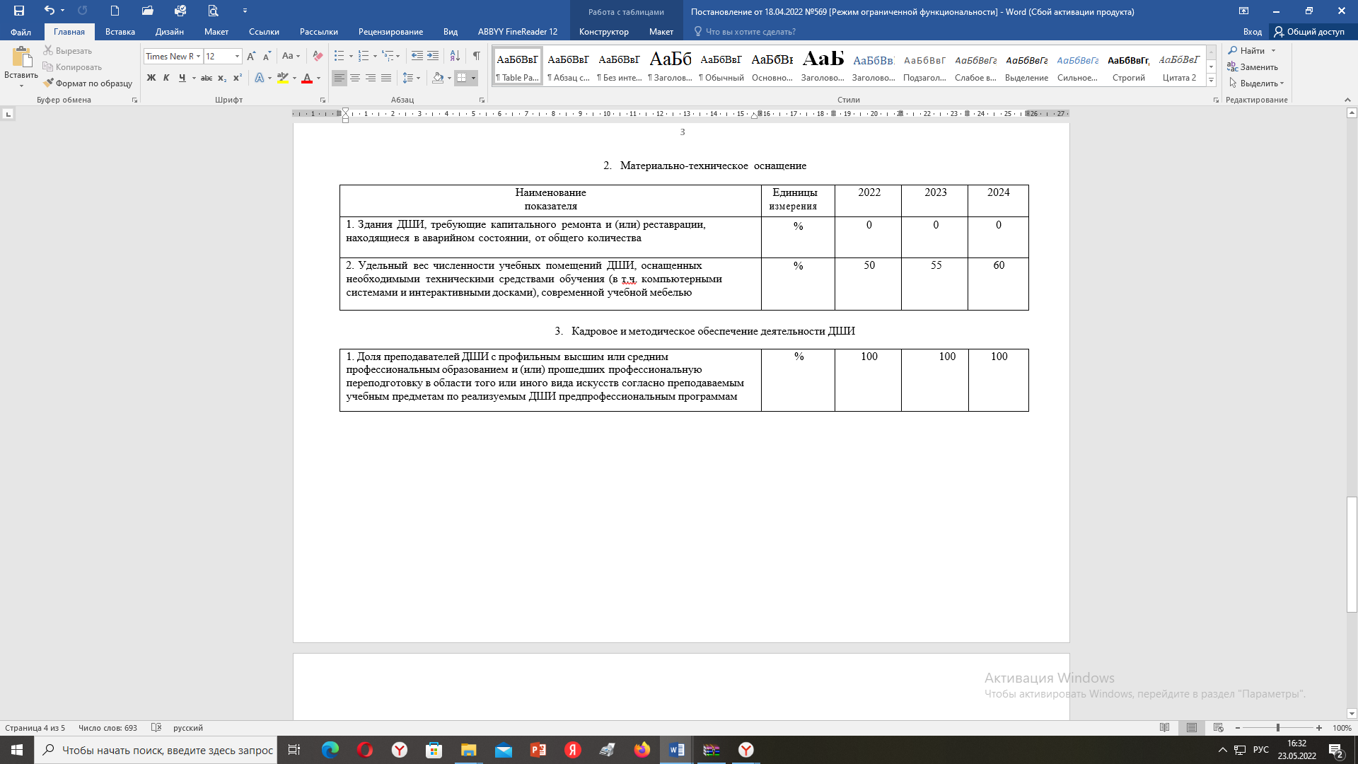

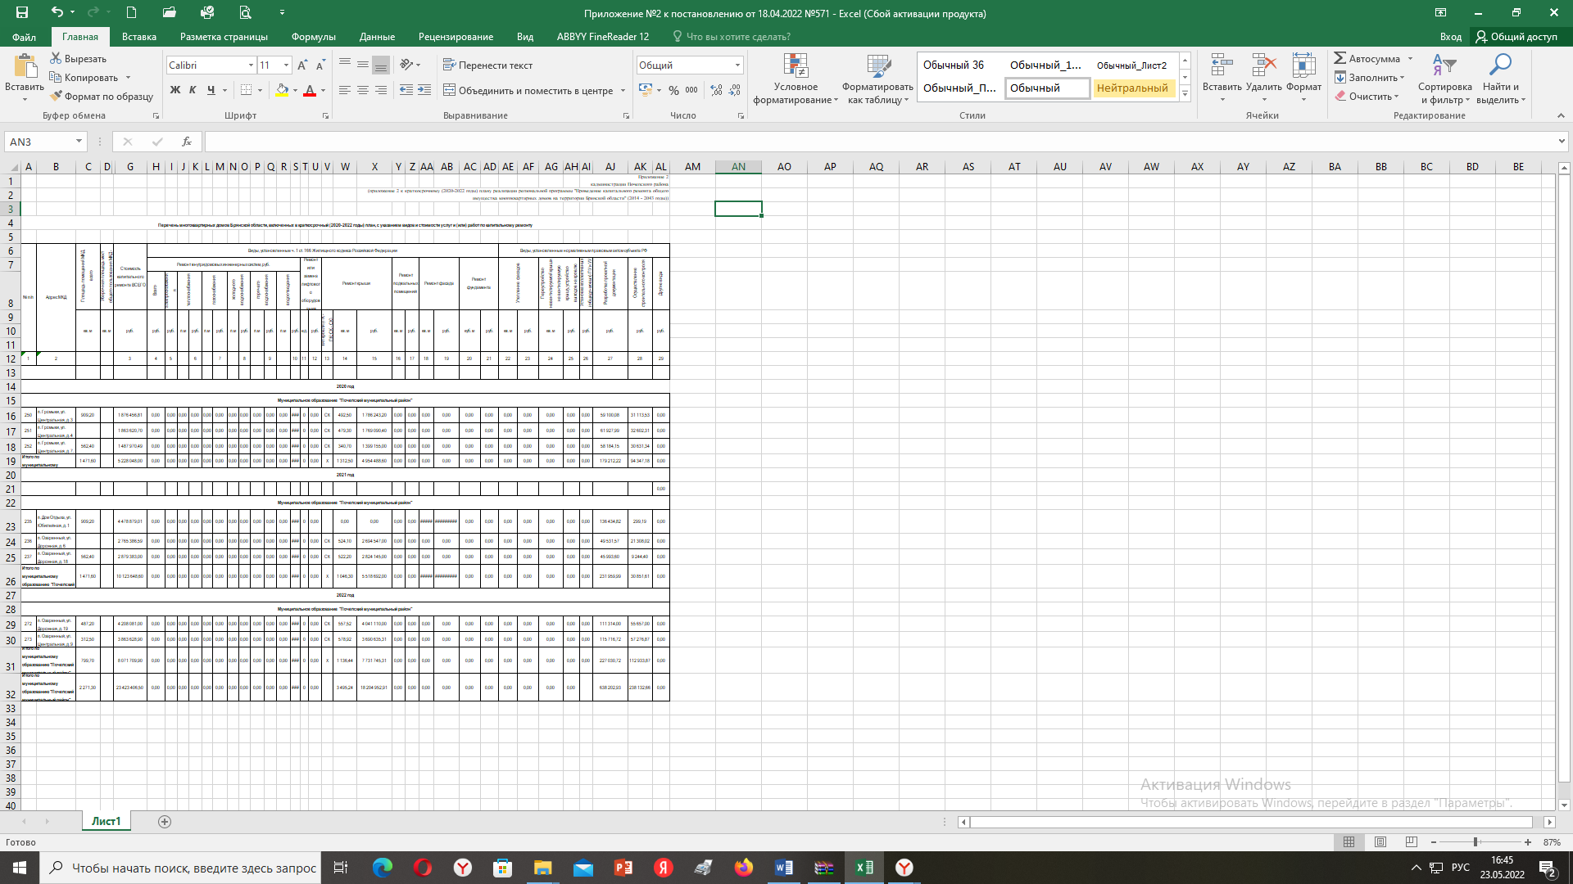

Российская Федерация
АДМИНИСТРАЦИЯ ПОЧЕПСКОГО РАЙОНА
БРЯНСКОЙ ОБЛАСТИ
ПОСТАНОВЛЕНИЕ

от 18.04.2022 № 571
г. Почеп
О внесении изменений в краткосрочный (2020- 2022 годы) план реализации региональной программы «Проведение капитального ремонта общего имущества многоквартирных домов на территории Брянской области» (2014-2043 годы) по муниципальному образованию «Почепский муниципальный район»
В соответствии со ст. 12 Закона Брянской области от 11 июня 2013 года № 40-3 «Об организации проведения капитального ремонта общего имущества в многоквартирных домах, расположенных на территории Брянской области», администрация Почепского района
ПОСТАНОВЛЯЕТ:
1. Внести в краткосрочный (2020-2022 годы) план реализации региональной программы «Проведение капитального ремонта общего имущества многоквартирных домов на территории Брянской области» (2014 - 2043 годы) по муниципальному образованию «Почепский муниципальный район», утвержденный постановлением администрации Почепского района от 15.03.2019 № 409 (в редакции постановлений администрации Почепского района от 18.11.2019 № 1742, от 22.05.2020 № 867, от 02.02.2021 № 103,от 15.03.2021 № 317, от 28.06.2021,от 28.06.2021 № 862, от 11.08.201 № 995, от 30.11.2021 № 1559, от 24.12.2021 № 1736 от 04.02.2022 № 147) следующие изменения.
1.1. В раздел 1 «Целевые показатели и ожидаемые итоги реализации краткосрочного плана»: цифры «23916164,92» заменить цифрами «23423406,50».
1.2. Приложения 1-3 к краткосрочному (2020-2022 годы) плану изложить в редакции, согласно приложениям 1-3 к настоящему постановлению.
2. Настоящее постановление вступает в силу с момента его официального опубликования.
3. Настоящее постановление опубликовать в порядке, установленном Уставом Почепского муниципального района.
4. Контроль за исполнением настоящего постановления возложить на заместителя главы администрации района Чабусов А.А.
Глава администрации А.В. Москвичев

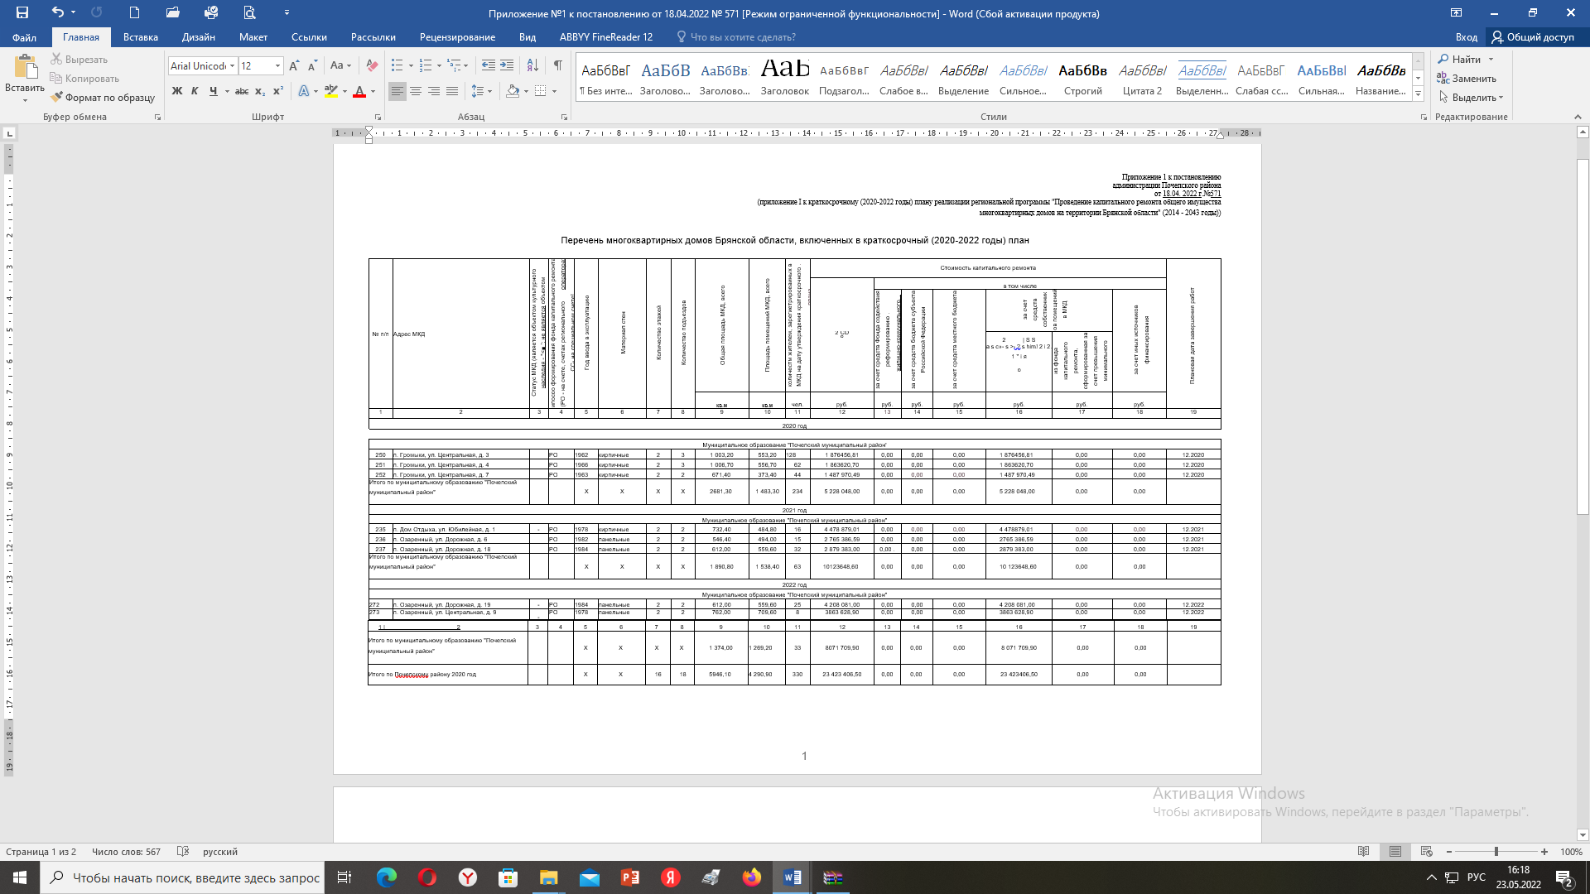

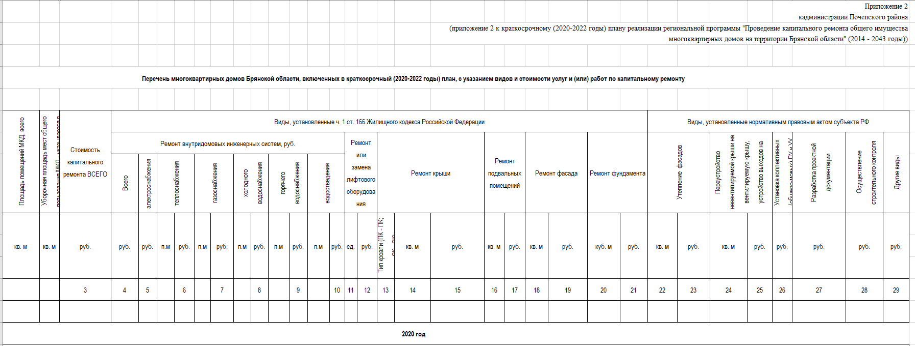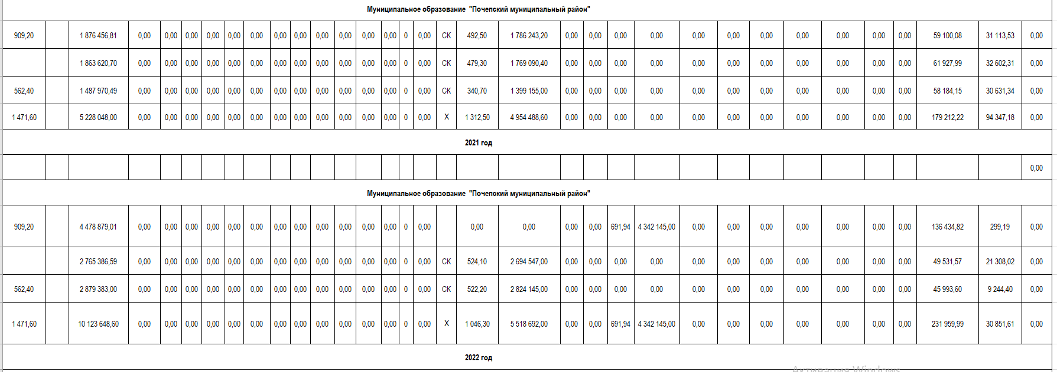
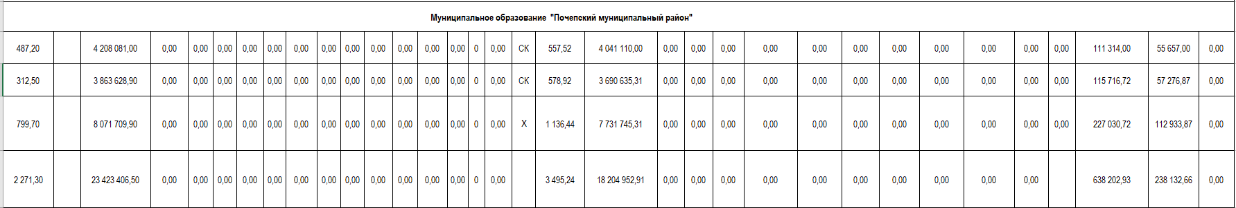

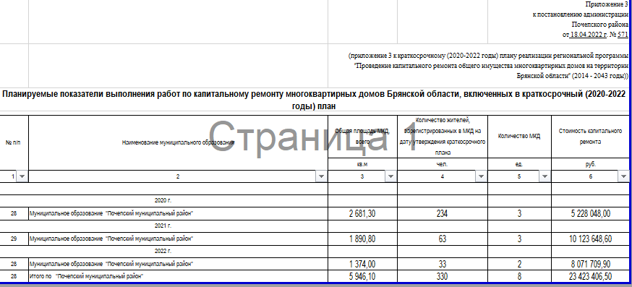

Российская Федерация
АДМИНИСТРАЦИЯ ПОЧЕСКОГО РАЙОНА
БРЯНСКОЙ ОБЛАСТИ
ПОСТАНОВЛЕНИЕ
от 19.04.2022 № 575
г. Почеп
Об утверждении Программы профилактики нарушений обязательных требований законодательства в 2022 году
В соответствии со ст. 8.2 Федерального закона от 26.12.2008 № 294-ФЗ «О защите прав юридических лиц и индивидуальных предпринимателей при осуществлении государственного контроля (надзора) и муниципального контроля», в целях предупреждения нарушений юридическими лицами и индивидуальными предпринимателями обязательных требований, устранения причин, факторов и условий, способствующих нарушениям обязательных требований, руководствуясь гл. 3 Федерального закона Российской Федерации от 06.10.2003 № 131-ФЗ «Об общих принципах организации местного самоуправления в Российской Федерации», Уставом Почепского муниципального района Брянской области, постановлением администрации Брянской области от 03.09.2012 № 826 «О порядке представления информации об осуществлении государственного контроля (надзора) и муниципального контроля», решением Почепского районного Совета народных депутатов от 07.12.2021 №196 «О принятии к осуществлению части полномочий», администрация Почепского района
ПОСТАНОВЛЯЕТ:
- Утвердить Программу профилактики нарушений обязательных требований законодательства в 2022 году.
- Структурным подразделениям и должностным лицам администрации Почепского района, уполномоченным на осуществление муниципального контроля в соответствующих сферах деятельности, обеспечить в пределах своей компетенции выполнение Программы профилактики нарушений обязательных требований законодательства в 2022 году, утвержденной пунктом 1 настоящего постановления.
- Настоящее постановление опубликовать в порядке, установленном Уставом Почепского муниципального района Брянской области.
- Контроль за исполнением настоящего постановления возложить на заместителя главы администрации Е.Д. Шаболдину.

Глава администрации А.В. Москвичев

УТВЕРЖДЕНА
постановлением администрации
Почепского района
от 19.04.2022 № 575

ПРОГРАММА
профилактики нарушений,
осуществляемой администрацией Почепского района в 2022 году

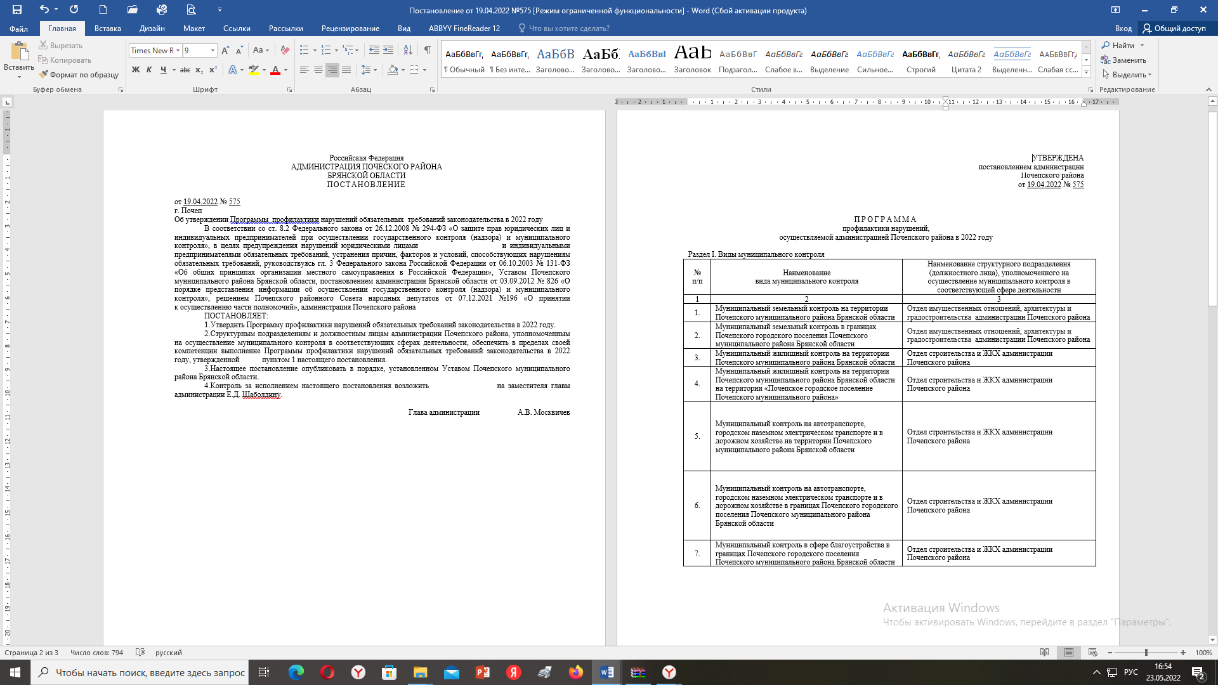
Раздел II. Мероприятия по профилактике нарушений обязательных
требований законодательства в 2022 году, реализуемых администрацией Почепского района
№ п/п | Наименование  мероприятия | Срок реализации мероприятия | Ответственный исполнитель
1 | 2 | 3 | 4
1. | Размещение на официальном сайте администрации Почепского района в сети «Интернет» для каждого вида муниципального контроля перечней нормативных правовых актов или их отдельных частей, содержащих обязательные требования, оценка соблюдения которых является предметом муниципального контроля, а также текстов соответствующих нормативных правовых актов. | В течение года  (по мере необходимости) | Структурные подразделения (должностные лица), уполномоченные  на осуществление муниципального контроля  в соответствующей сфере деятельности, указанные в разделе I настоящей Программы
2. | Осуществление информирования юридических лиц, индивидуальных предпринимателей по вопросам соблюдения обязательных требований, в том числе посредством разработки и опубликования руководств по соблюдению обязательных требований, проведения семинаров и конференций, разъяснительной работы в средствах массовой информации и иными способами.  В случае изменения обязательных требований – подготовка и распространение комментариев о содержании новых нормативных правовых актов, устанавливающих обязательные требования, внесенных изменениях в действующие акты, сроках и порядке вступления их в действие, а также рекомендаций о проведении необходимых организационных, технических мероприятий, направленных на внедрение и обеспечение соблюдения обязательных требований | В течение года  (по мере необходимости) | Структурные подразделения (должностные лица), уполномоченные  на осуществление муниципального контроля  в соответствующей сфере деятельности, указанные в разделе I настоящей Программы
3. | Обеспечение регулярного (не реже одного раза в год) обобщения практики осуществления в соответствующей сфере деятельности муниципального контроля и размещение на официальном сайте администрации Почепского района в сети «Интернет» соответствующих обобщений, в том числе с указанием наиболее часто встречающихся случаев нарушений обязательных требований с рекомендациями в отношении мер, которые должны приниматься юридическими лицами, индивидуальными предпринимателями в целях недопущения таких нарушений | Ежегодно, в срок до 1 апреля года, следующего за отчетным | Структурные подразделения (должностные лица), уполномоченные  на осуществление муниципального контроля  в соответствующей сфере деятельности, указанные в разделе I настоящей Программы
4. | Выдача предостережений о недопустимости нарушения обязательных требований в соответствии с частями 5 - 7 статьи 8.2 Федерального закона от 26.12.2008 № 294-ФЗ «О защите прав юридических лиц и индивидуальных предпринимателей при осуществлении государственного контроля (надзора) и муниципального контроля» (если иной порядок не установлен федеральным законом) | В течение года  (по мере необходимости) | Структурные подразделения (должностные лица), уполномоченные  на осуществление муниципального контроля  в соответствующей сфере деятельности, указанные в разделе I настоящей Программы

Российская Федерация
АДМИНИСТРАЦИЯ ПОЧЕПСКОГО РАЙОНА
БРЯНСКОЙ ОБЛАСТИ
ПОСТАНОВЛЕНИЕ

от 19.04.2022 №576
г. Почеп
Об утверждении отчета об исполнении бюджета Почепского городского поселения Почепского муниципального района Брянской области за 1 квартал 2022 года.
В соответствии со статьей 264.2 Бюджетного кодекса Российской Федерации и п. 25 решения Совета народных депутатов от 27.12.2021 № 88 «О бюджете Почепского городского поселения Почепского муниципального района Брянской области на 2022 год и на плановый период 2023 и 2024 годов», администрация Почепского района
ПОСТАНОВЛЯЕТ:
1. Утвердить отчет об исполнении бюджета Почепского городского поселения Почепского муниципального района Брянской области за 1 квартал 2022 года по доходам в сумме 8 992,8 руб., по расходам в сумме 12 611,2 руб. с превышением доходов над расходами (дефицитом бюджета) в сумме 3 618,4 руб. со следующими показателями:
1) по доходам бюджета Почепского городского поселения Почепского муниципального района Брянской области за 1 квартал 2022 года согласно приложению № 1;
2) по расходам бюджета Почепского городского поселения Почепского муниципального района Брянской области по ведомственной структуре расходов за 1 квартал 2022 года согласно приложению № 2;
3) по расходам бюджета Почепского городского поселения Почепского муниципального района Брянской области по муниципальным программам за 1 квартал 2022 года согласно приложению №3;
4) по источникам внутреннего финансирования дефицита бюджета Почепского городского поселения Почепского муниципального района Брянской области за 1 квартал 2022 года согласно приложению № 4.
2. В срок до 15 мая 2022года направить в Совет народных депутатов города Почепа и Контрольно-счетную палату Почепского района отчет об исполнении бюджета за 1 квартал 2022 года.
3. Настоящее постановление опубликовать в порядке, установленном Уставом Почепского муниципального района.
4. Контроль за исполнением постановления возложить на заместителя главы администрации Шаболдину Е.Д.

Глава администрации А.В. Москвичев

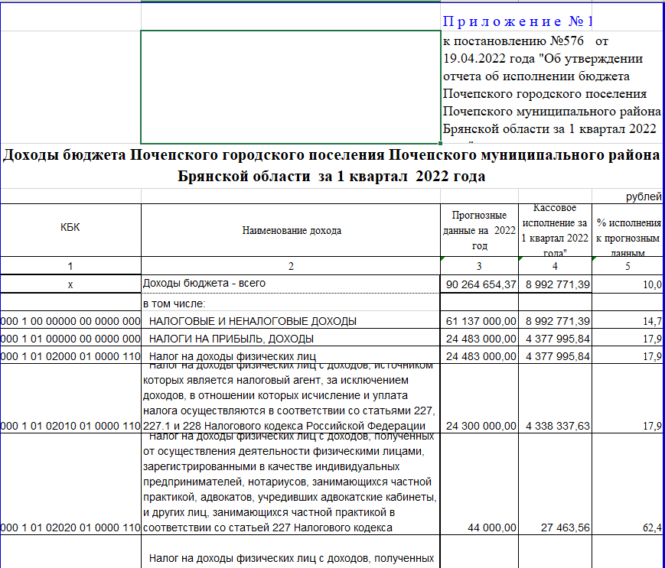
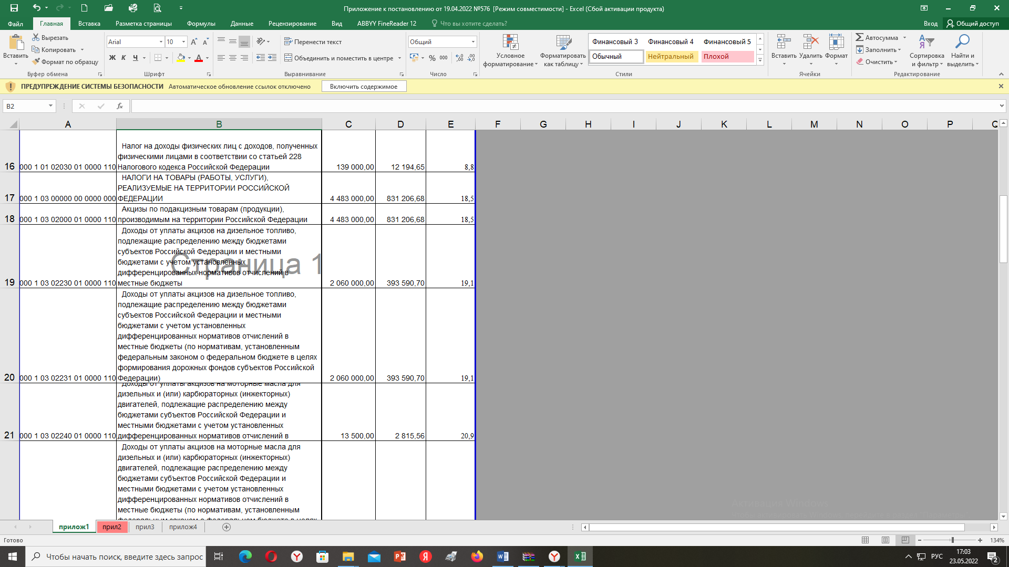

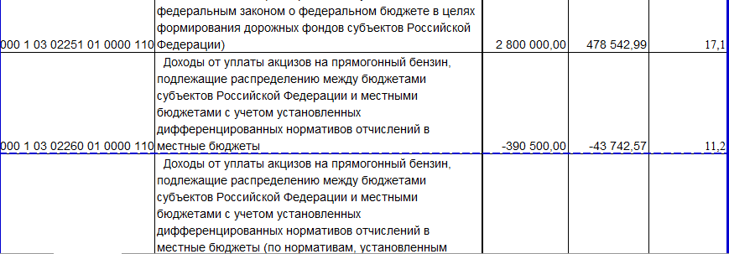

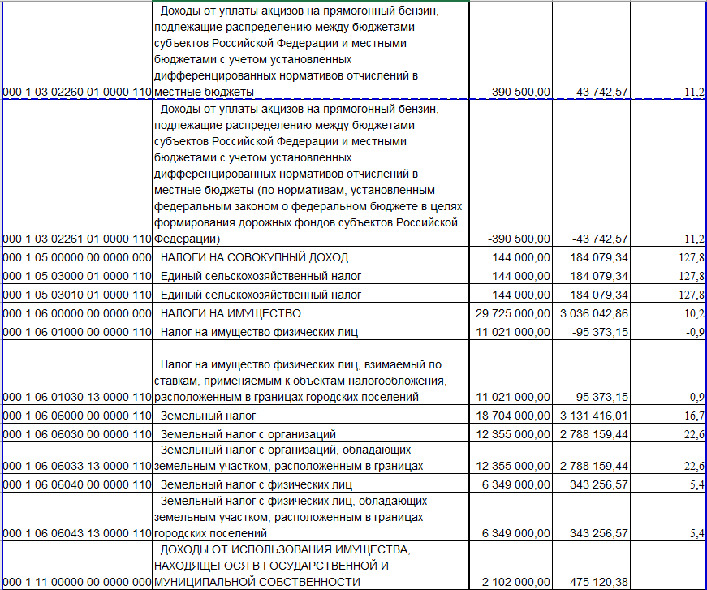

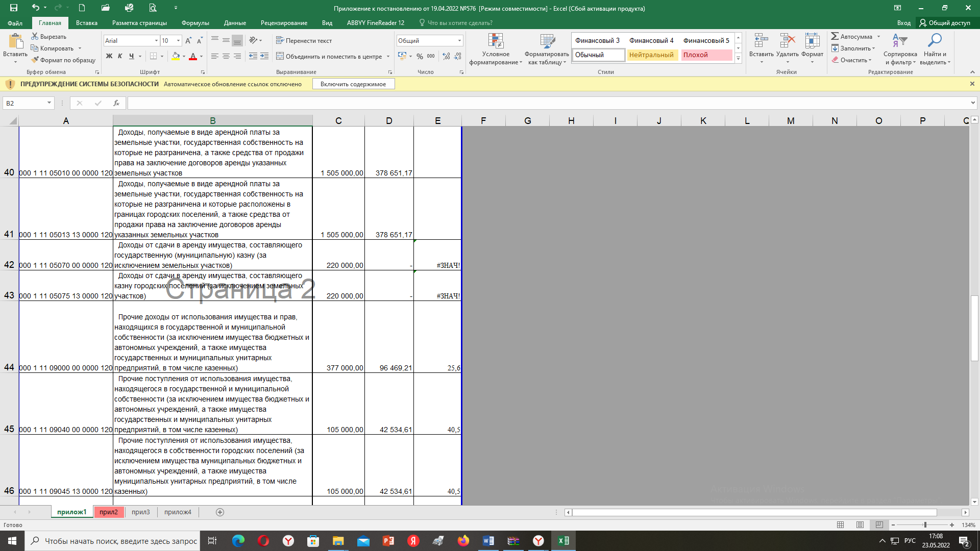



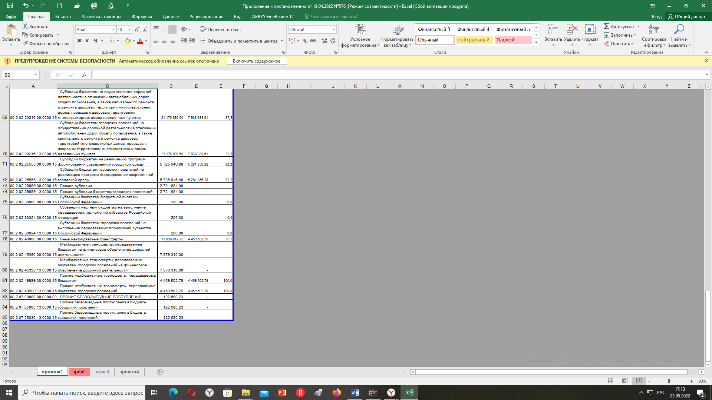

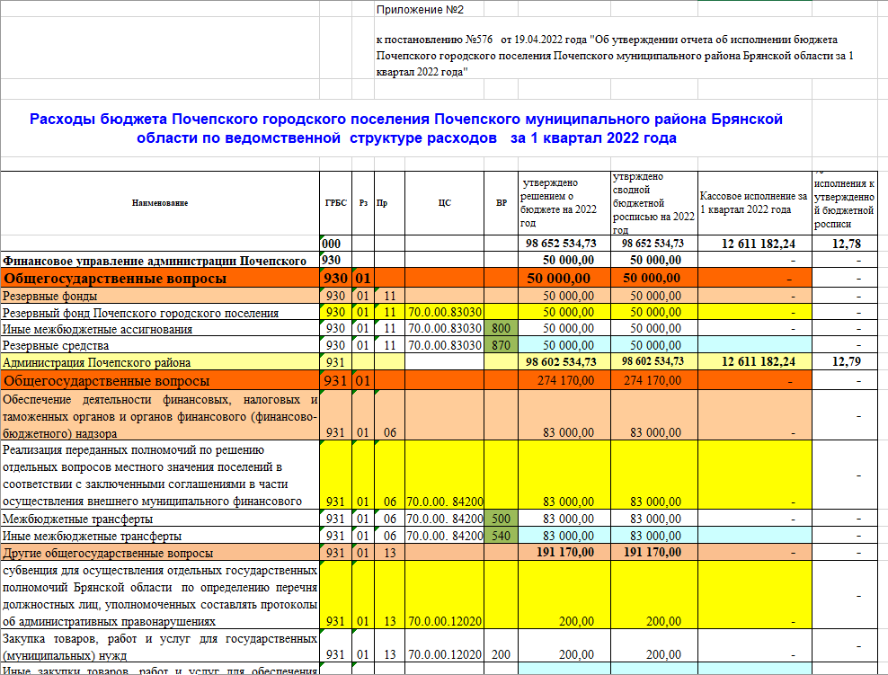
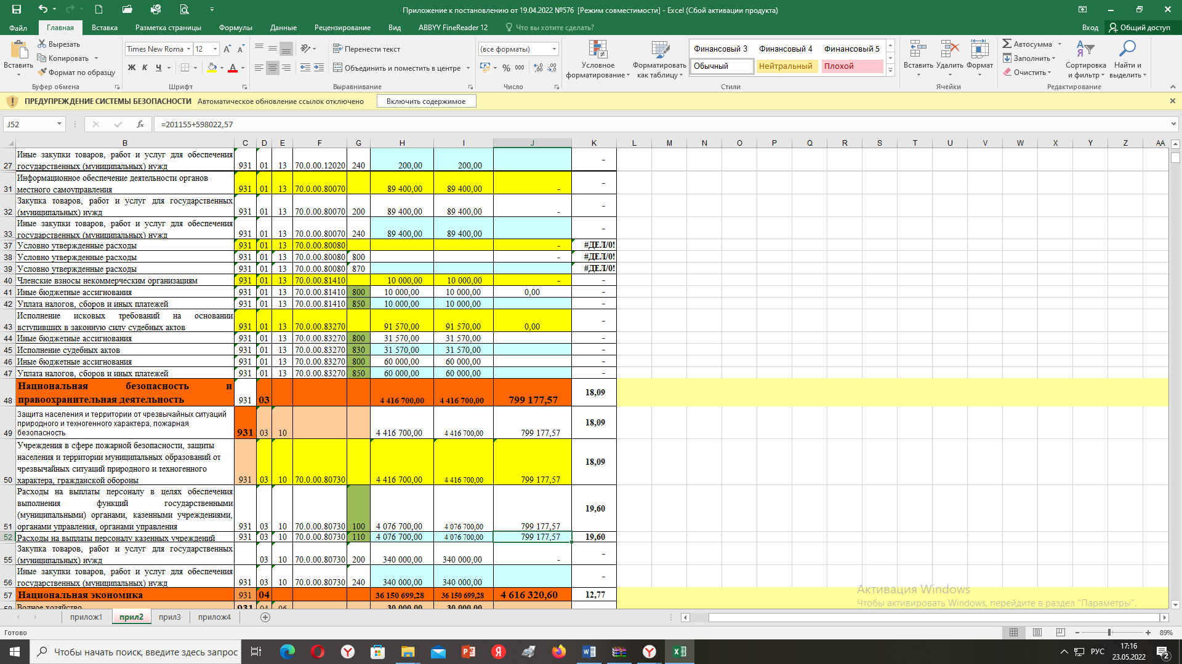

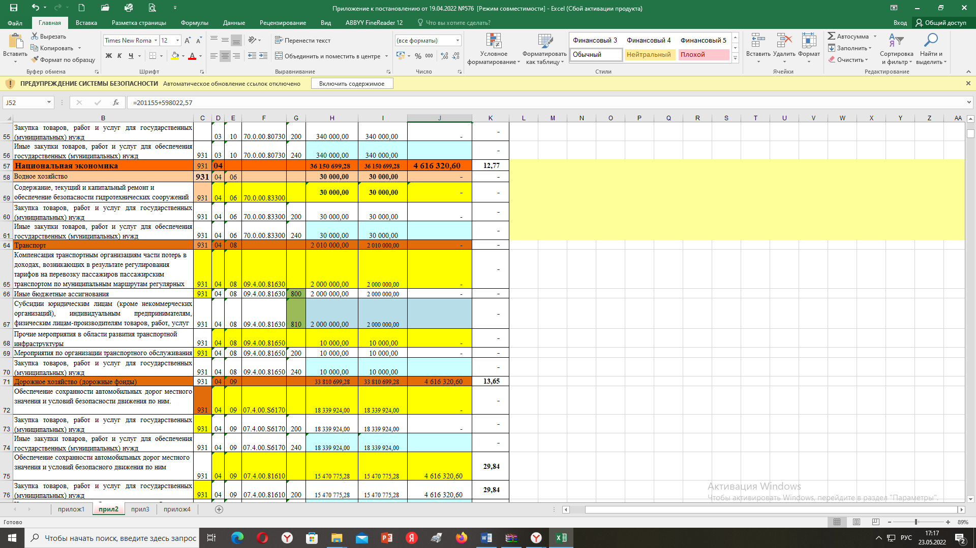

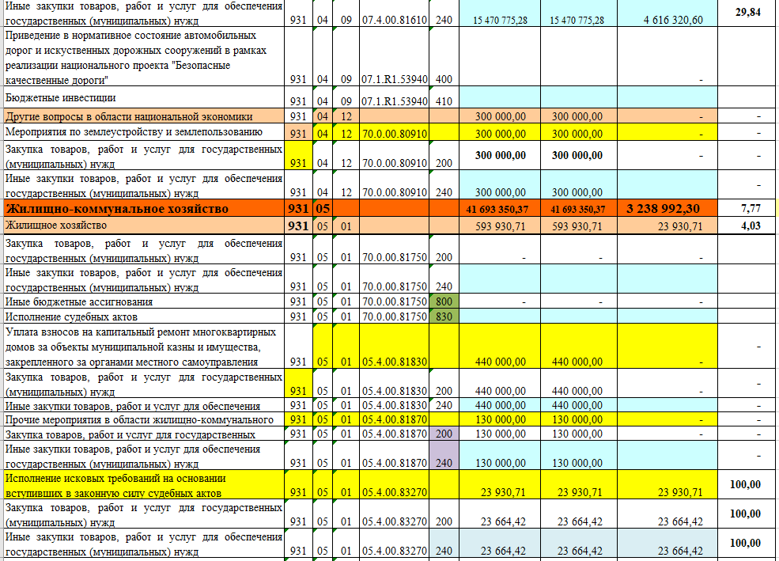

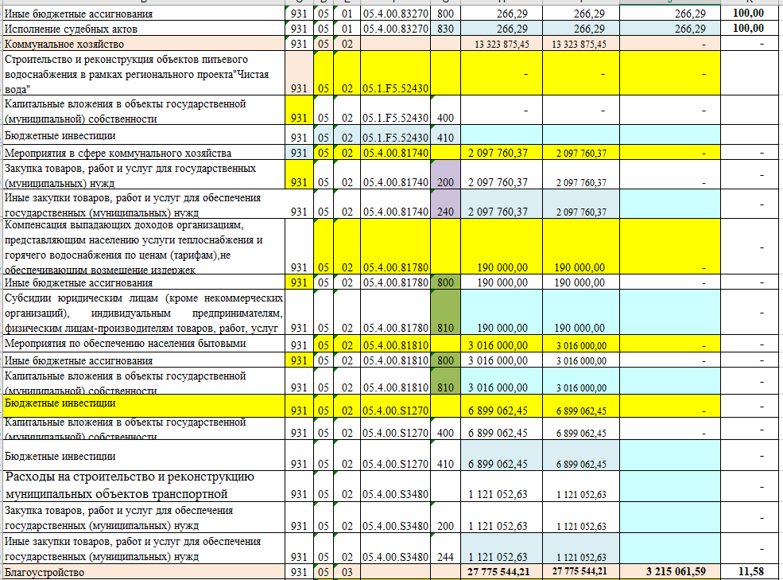
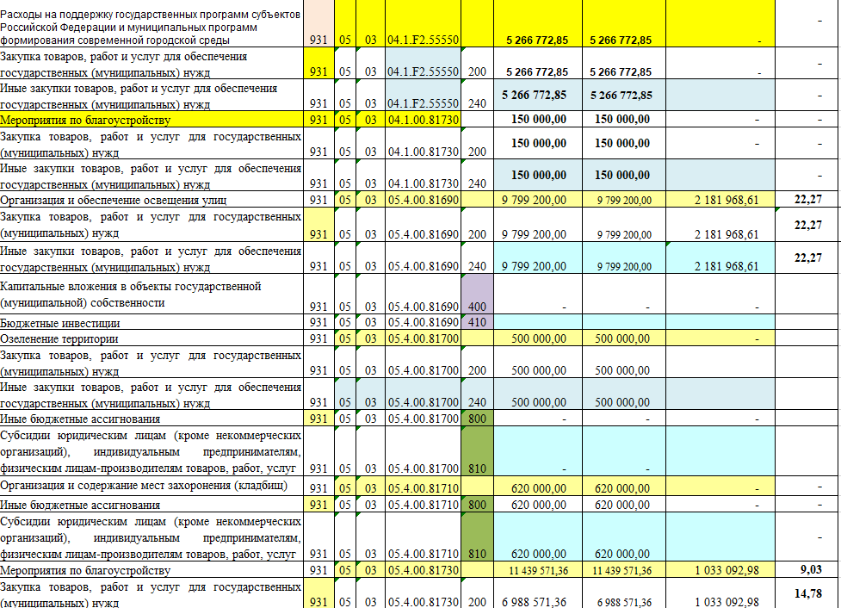

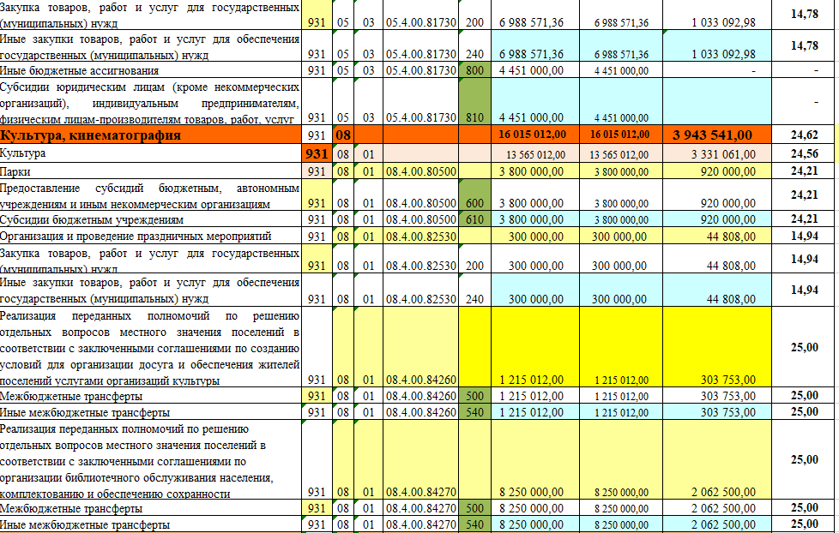

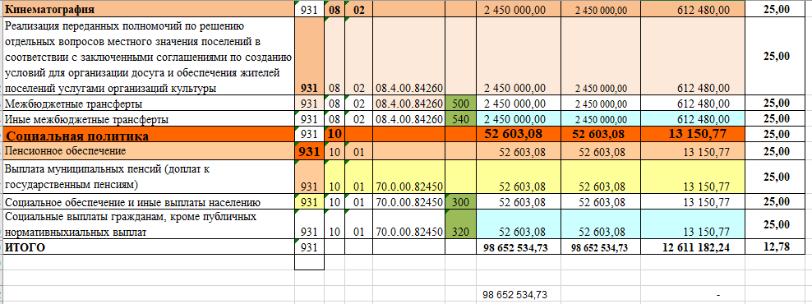

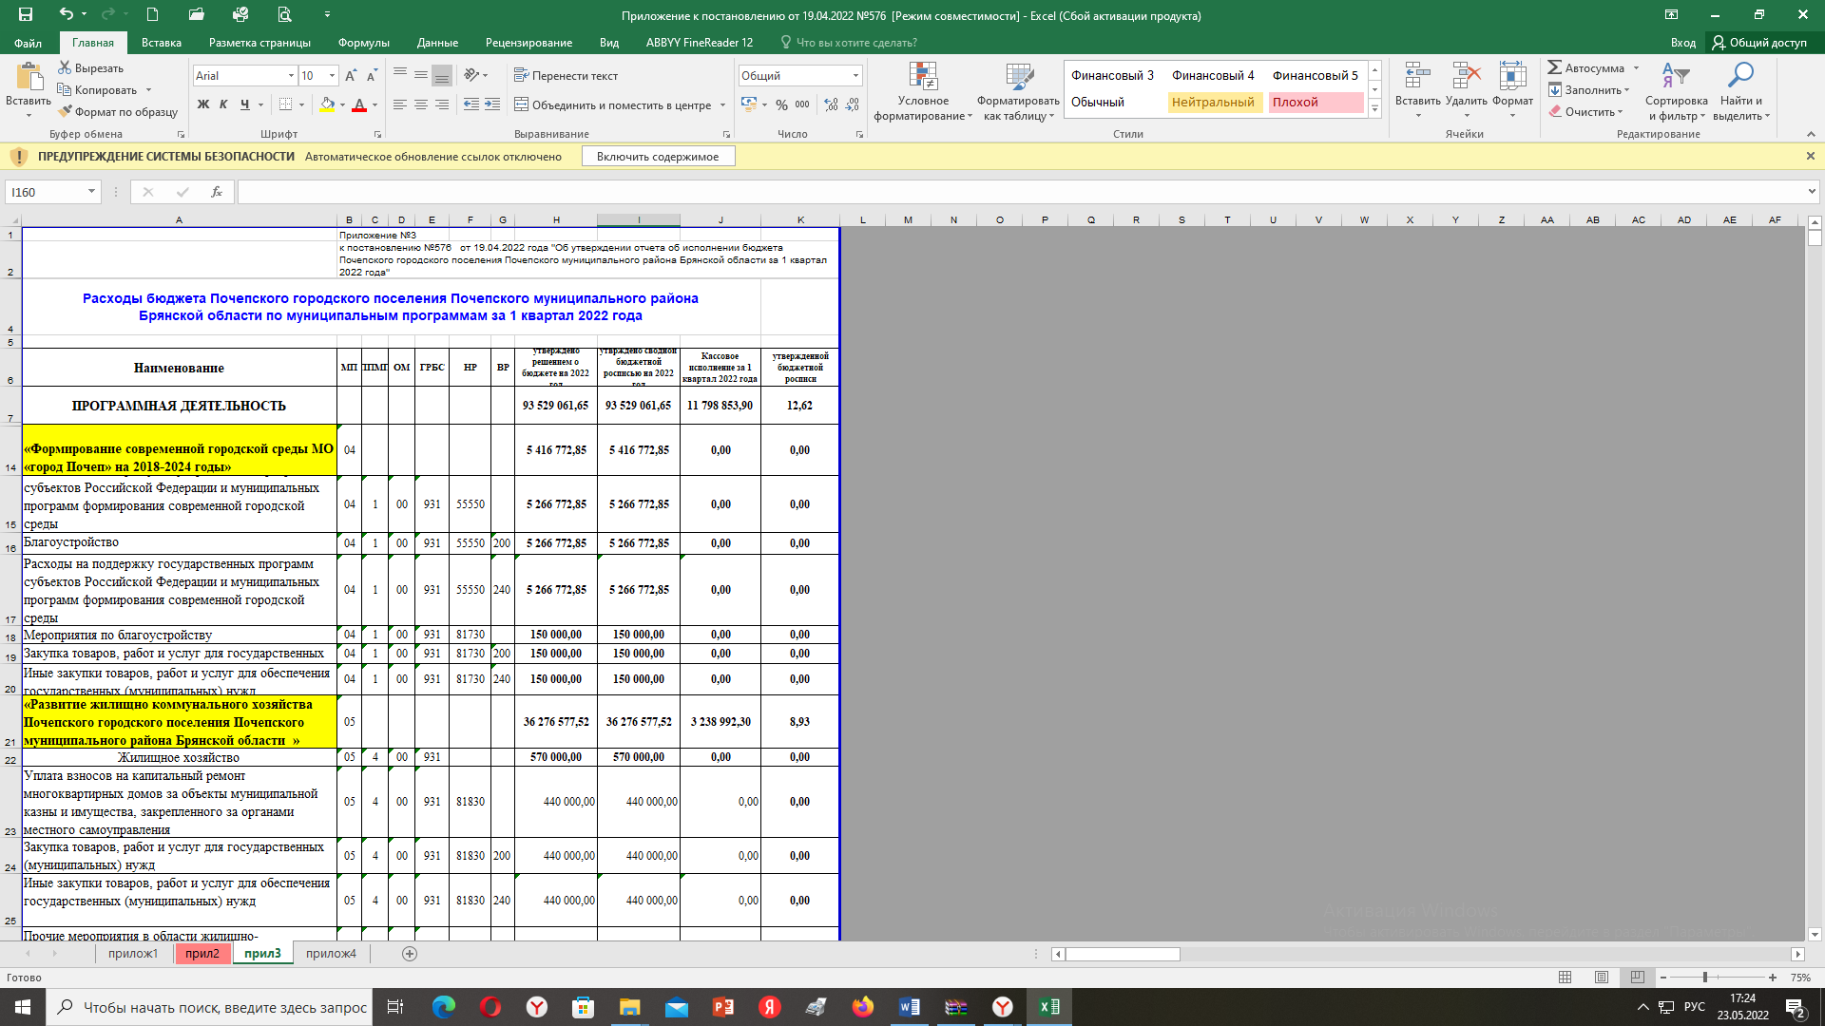
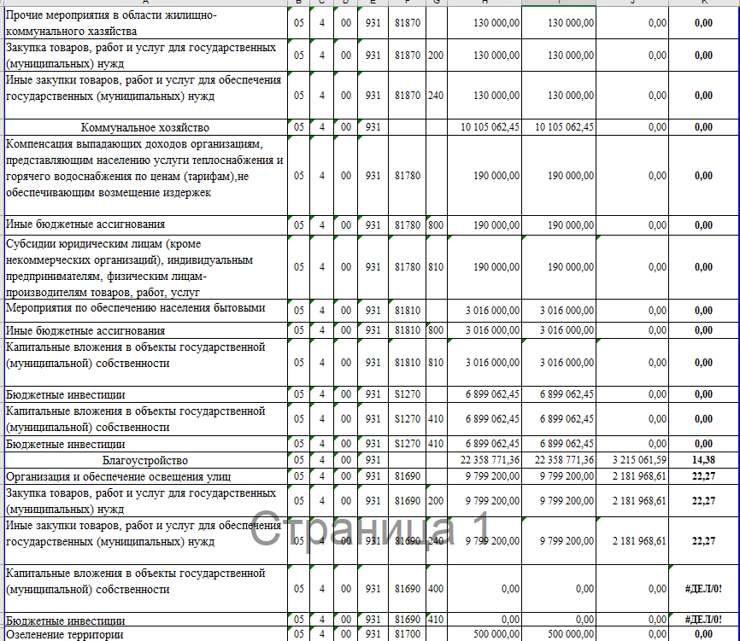
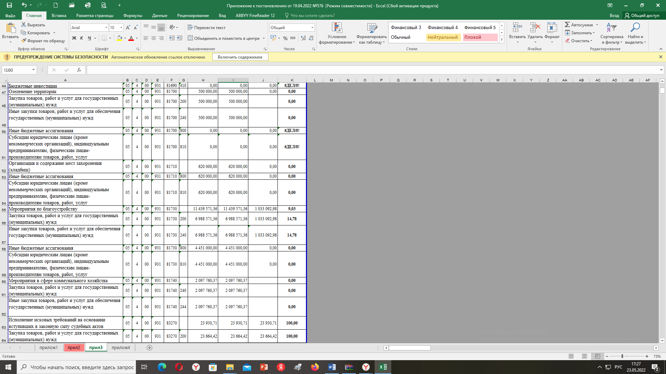
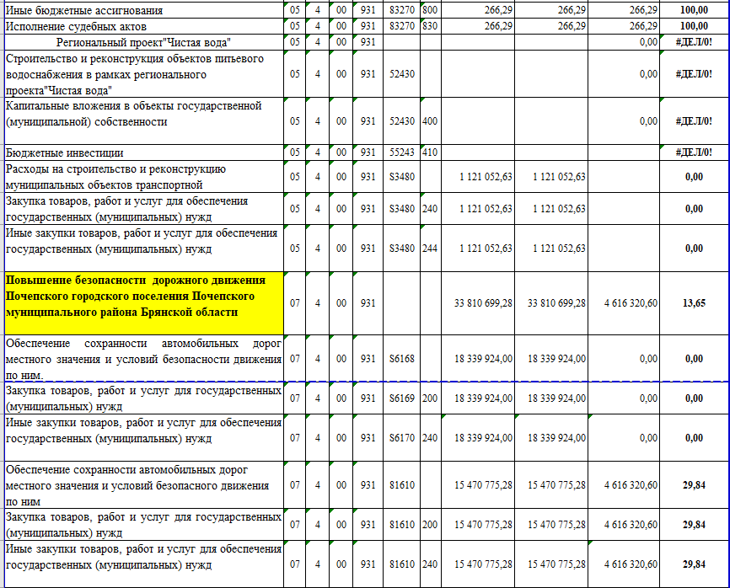

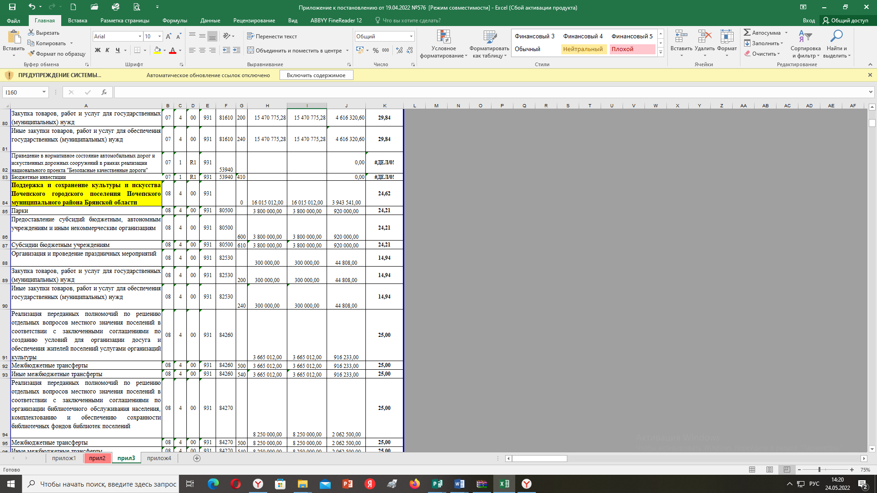

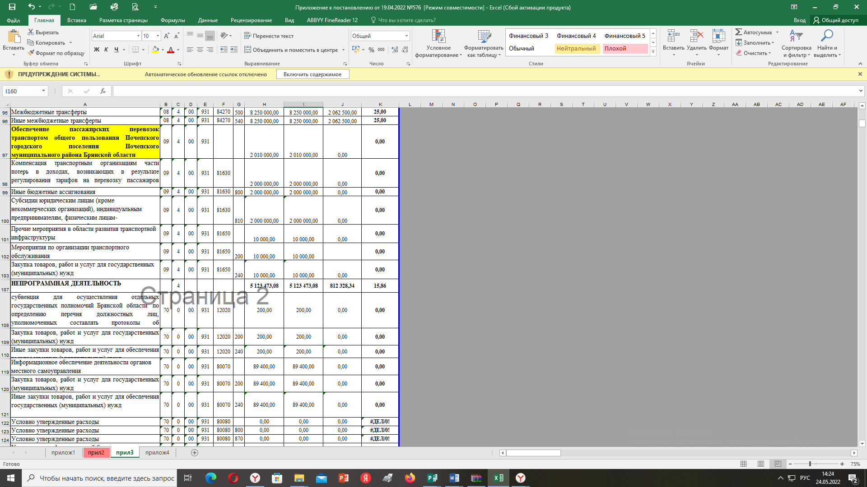
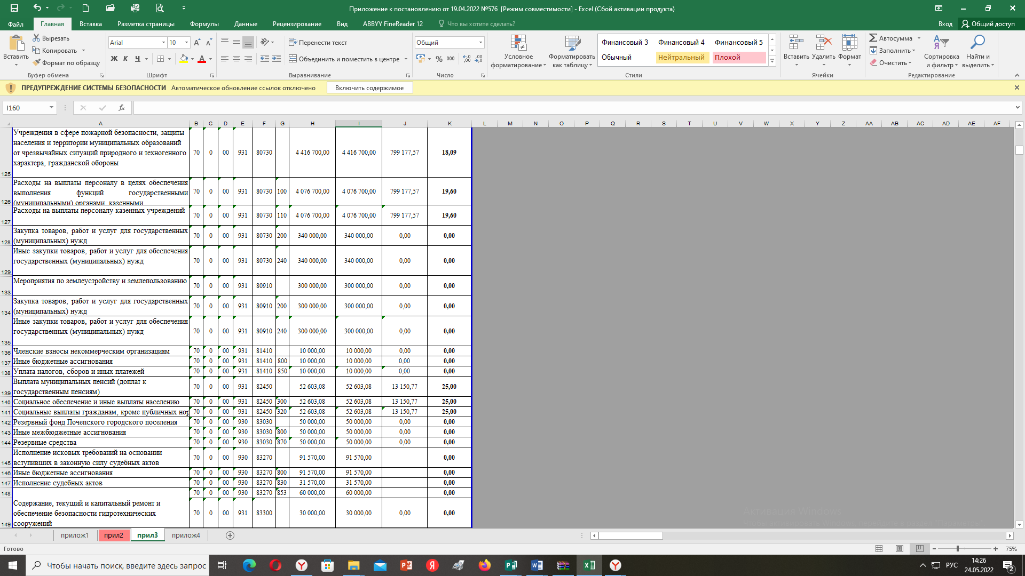

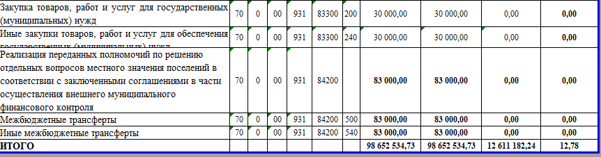

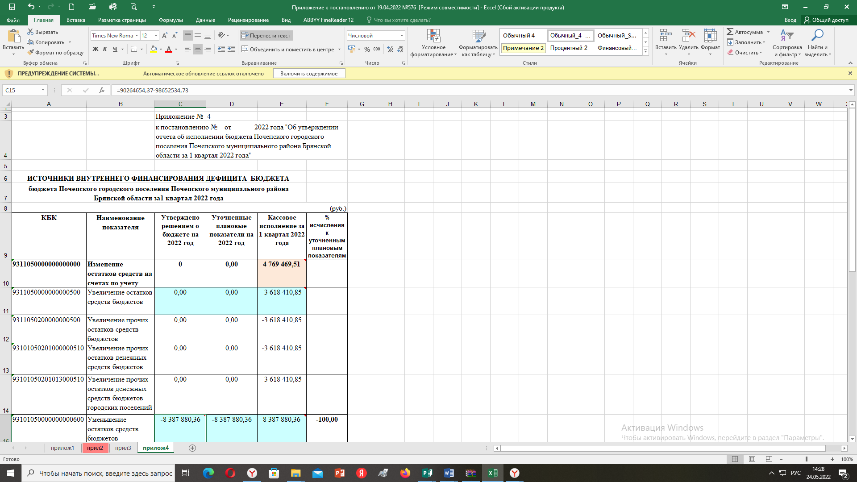

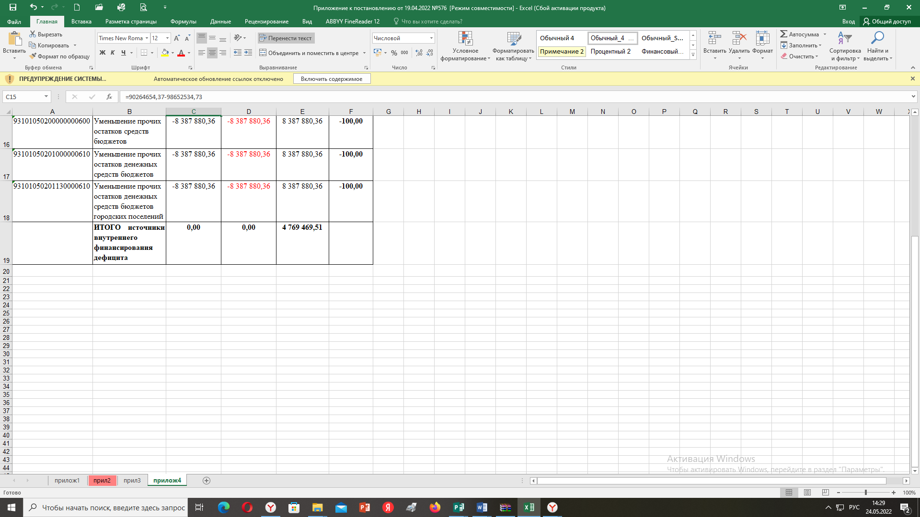

Российская Федерация
АДМИНИСТРАЦИЯ ПОЧЕПСКОГО РАЙОНА
БРЯНСКОЙ ОБЛАСТИ
ПОСТАНОВЛЕНИЕ
от 21.04.2022 № 589
г. Почеп
О внесении изменений в постановление администрации района от 18.01.2021 №36 «Об утверждении административного регламента предоставления муниципальной услуги «Прием заявлений, постановка на учет и зачисление детей в образовательные учреждения, реализующие основную образовательную программу дошкольного образования (детские сады)»
В соответствии с Федеральным законом от 27 июля 2010 года №210-ФЗ «Об организации предоставления государственных и муниципальных услуг», постановлением Правительства Российской Федерации от 24.10.2011 №861 «О федеральных государственных информационных системах, обеспечивающих предоставление в электронной форме государственных и муниципальных услуг (осуществление функций)» и с целью повышения качества и доступности предоставляемых муниципальных услуг, администрация Почепского района
ПОСТАНОВЛЯЕТ:
1. Внести следующие изменения в постановление от 18.01.2021 №36 «Об утверждении административного регламента предоставления муниципальной услуги «Прием заявлений, постановка на учет и зачисление детей в образовательные учреждения, реализующие основную образовательную программу дошкольного образования (детские сады)»:
1.1. Пункт 2 постановления изложить в следующей редакции:
«2. Считать утратившим силу постановление администрации Почепского района от 27.12.2013 №751«Об утверждении административного регламента предоставления муниципальной услуги «Прием заявлений, постановка на учет и зачисление детей в образовательные учреждения, реализующие основную образовательную программу дошкольного образования (детские сады)».
1.2. Пункт 2 постановления «Опубликовать настоящее постановление согласно действующему законодательству.» считать пунктом 3.
1.3. Пункт 3 постановления «Контроль за выполнением настоящего постановления возложить на первого заместителя главы А.В. Зеленова.
считать пунктом 4.
Глава администрации А.В. Москвичев

Российская Федерация
АДМИНИСТРАЦИЯ ПОЧЕПСКОГО РАЙОНА
БРЯНСКОЙ ОБЛАСТИ
ПОСТАНОВЛЕНИЕ

от 21.04.2022 № 593
г. Почеп
Об утверждении административного регламента предоставления муниципальной услуги администрацией Почепского района «Предоставление разрешения на осуществление земляных работ на территории Почепского городского поселения»
В целях повышения качества и доступности предоставления муниципальной услуги, в соответствии с Федеральным законом от 06.10.2003 № 131-ФЗ «Об общих принципах организации местного самоуправления в Российской Федерации», Федеральным законом от 27.06.2010 № 210-ФЗ «Об организации предоставления государственных и муниципальных услуг» постановлением администрации Почепского района от 14.12.2010 №806 « Об организации работ по ведению реестра муниципальных услуг (функций) Почепского района», администрация Почепского района,
ПОСТАНОВЛЯЕТ:
1.Утвердить прилагаемый административный регламент предоставления муниципальной услуги администрацией Почепского района «Предоставление разрешения на осуществление земляных работ на территории Почепского городского поселения»
2.Признать утратившими силу постановления администрации Почепского муниципального района:
- от 12.07.2017 № 528 «Об утверждении административного регламента предоставления муниципальной услуги «Выдача ордера на производство земляных работ на территории МО город Почеп»;
- от 29.08.2017 № 652 «О внесении изменений в административный регламент «Выдача ордера на производство земляных работ на территории МО город Почеп»
- от 13.07.2018 № 531 «О внесении изменений в административный регламент «Выдача ордера на производство земляных работ на территории МО город Почеп»
3. Настоящее постановление опубликовать в порядке, установленном Уставом Почепского муниципального района.
4. Контроль за исполнением настоящего постановления возложить на заместителя главы администрации района Чабусов А.А.

Глава администрации А.В. Москвичев

Приложение
к постановлению администрации
Почепского района
от 21.04.2022 г. № 593

Административный регламент
по предоставлению муниципальной услуги «Выдача ордера на производство земляных работ на территории Почепского городского поселения»

1. Предмет регулирования Административного регламента

1.1. Административный регламент предоставления муниципальной услуги "Предоставление разрешения на осуществление земляных работ на территории Почепского городского поселения" (далее – Административный регламент) разработан в целях повышения качества предоставления муниципальной услуги, определяет круг заявителей, стандарт предоставления муниципальной услуги, состав, последовательность и сроки выполнения административных процедур, требования к порядку их выполнения, в том числе особенности выполнения административных процедур в электронной форме, формы контроля за исполнением Административного регламента, досудебный (внесудебный) порядок обжалования решений и действий (бездействия) органа, предоставляющего муниципальную услугу, а также должностных лиц при осуществлении полномочий по предоставлению муниципальной услуги по предоставлению разрешения на осуществление земляных работ на территории Почепского городского поселения.
1.2. Оказание муниципальной услуги осуществляется в предоставлении, продлении, закрытии разрешения (ордера) на осуществление земляных работ, представляющим собой документ, дающий право осуществлять производство земляных работ, их продление и закрытие при прокладке, ремонте сетей инженерно-технического обеспечения (водо-, газо-, тепло-, электроснабжения, канализации, связи и т.д.), ремонте дорог, благоустройстве территорий в границах муниципального образования Почепского района.
Основные понятия в настоящем регламенте используются в том же значении, в котором они приведены в Федеральном законе от 27.07.2010 № 210-ФЗ «Об организации предоставления государственных и муниципальных услуг» и иных нормативных правовых актах Российской Федерации и Брянской области.
1.3. Основные термины и определения, используемые в настоящем Административном регламенте:
1.3.1. ЕСИА - федеральная государственная информационная система «Единая система идентификации и аутентификации в инфраструктуре, обеспечивающей информационно-технологическое взаимодействие информационных систем, используемых для предоставления государственных и муниципальных услуг в электронной форме.
1.3.2. ЕПГУ - федеральная государственная информационная система «Единый портал государственных и муниципальных услуг (функций)», расположенная в информационно-коммуникационной сети «Интернет» по адресу: www.gosuslugi.ru.
1.3.3. РГУ - региональная государственная информационная система «Реестр государственных услуг (функций) Брянской области.
1.3.4. РПГУ - региональная государственная информационная система «Портал государственных и муниципальных услуг Брянской области».
1.4. Административный регламент разработан в целях повышения качества и доступности результатов предоставления муниципальной услуги при осуществлении администрацией муниципального образования своих полномочий.
2. Круг заявителей
2.1. Заявителями при предоставлении муниципальной услуги являются физические и юридические лица либо их уполномоченные представители, обратившиеся с запросом о предоставлении муниципальной услуги, выраженным в письменной или электронной форме (далее - заявлением).
3. Требования к порядку информирования о предоставлении муниципальной услуги
3.1. На официальном сайте администрации Почепского муниципального района (далее - Администрация) в информационной- телекоммуникационной сети «Интернет» (далее - сеть Интернет) E-mail: orgotdel74@mail.ru, в РГУ, ЕПГУ, РПГУ обязательному размещению подлежит следующая справочная информация:
3.1.1. место нахождения и график работы Администрации, ее структурных подразделений, предоставляющих муниципальную услугу;
3.1.2. справочные телефоны структурных подразделений Администрации, участвующих в предоставлении муниципальной услуги
243 400 Россия, Брянская область, г. Почеп, пл. Октябрьская, д.3А Телефон – 8(48345)3-01-57
Время работы с 8-30 до 13-00 часов и с 14-00 до 17-45 часов (перерыв на обед с 13-00 до14-00 часов), кроме субботы и воскресенья.
;
3.1.3. адреса сайта, а также электронной почты и (или) формы обратной связи Администрации в сети Интернет.
3.2. Обязательному размещению на официальном сайте Администрации, на ЕПГУ, РПГУ, в федеральной государственной информационной системе «Федеральный реестр государственных и муниципальных услуг (функций)», РГУ подлежит перечень нормативных правовых актов, регулирующих предоставление муниципальной услуги (с указанием их реквизитов и источников официального опубликования).
3.3. Администрация обеспечивает размещение и актуализацию справочной информации на официальном сайте, в соответствующем разделе ЕПГУ, РПГУ, в федеральной государственной информационной системе «Федеральный реестр государственных и муниципальных услуг (функций)», РГУ.
3.4. Информирование Заявителей по вопросам предоставления Муниципальной услуги осуществляется:
а) путем размещения информации на сайте Администрации, ЕПГУ, РПГУ;
б) должностным лицом Администрации, ответственным за предоставление муниципальной услуги, при непосредственном обращении заявителя в Администрацию;
в) путем публикации информационных материалов в средствах массовой информации;
г) путем размещения брошюр, буклетов и других печатных материалов в помещениях Администрации, предназначенных для приема заявителей, а также иных организаций всех форм собственности по согласованию с указанными организациями;
д) посредством телефонной и факсимильной связи;
е) посредством ответов на письменные и устные обращения Заявителей по вопросу предоставления муниципальной услуги.
3.5. На ЕПГУ, РПГУ и сайте Администрации в целях информирования Заявителей по вопросам предоставления муниципальной услуги размещается следующая информация:
а) исчерпывающий перечень документов, необходимых для предоставления муниципальной услуги, требования к оформлению указанных документов, а также перечень документов, которые Заявитель вправе представить по собственной инициативе;
б) перечень лиц, имеющих право на получение муниципальной услуги;
в) срок предоставления муниципальной услуги;
г) результаты предоставления муниципальной услуги, порядок представления документа, являющегося результатом предоставления муниципальной услуги;
д) исчерпывающий перечень оснований для отказа в приеме документов, необходимых для предоставления муниципальной услуги, а также для приостановления или отказа в предоставлении муниципальной услуги;
е) информация о праве на досудебное (внесудебное) обжалование действий (бездействия) и решений, принятых (осуществляемых) в ходе предоставления муниципальной услуги;
ж) формы заявлений (уведомлений, сообщений), используемые при предоставлении муниципальной услуги.
3.7. Информация по вопросам предоставления муниципальной услуги и услуг, которые являются необходимыми и обязательными для предоставления муниципальной услуги, сведения о ходе предоставления указанных услуг предоставляются бесплатно.
3.8. На сайте Администрации дополнительно размещаются:
а) полное наименование и почтовый адрес Администрации;
б) номера телефонов-автоинформаторов (при наличии), справочные номера телефонов структурных подразделений Администрации;
в) режим работы Администрации, график работы должностных лиц Администрации, ее структурных подразделений;
г) график работы подразделения Администрации, непосредственно предоставляющего муниципальную услугу;
д) выдержки из нормативных правовых актов Российской Федерации и нормативных правовых актов Брянской области, содержащих нормы, регулирующие деятельность Администрации по предоставлению муниципальной услуги;
е) перечень лиц, имеющих право на получение муниципальной услуги;
ж) формы заявлений (уведомлений, сообщений), используемые при предоставлении Муниципальной услуги, образцы и инструкции по их заполнению;
з) порядок и способы предварительной записи на получение Муниципальной услуги;
и) текст настоящего Административного регламента с приложениями;
к) краткое описание порядка предоставления Муниципальной услуги;
л) порядок обжалования решений, действий или бездействия должностных лиц, Администрации, предоставляющих Муниципальную услугу;
м) информация о возможности участия Заявителей в оценке качества предоставления Муниципальной услуги, в том числе в оценке эффективности деятельности руководителя Администрации, а также справочно-информационные материалы, содержащие сведения о порядке и способах проведения оценки.
3.9. При информировании о порядке предоставления Муниципальной услуги по телефону должностное лицо Администрации, приняв вызов по телефону, представляется: называет фамилию, имя, отчество (при наличии), должность, наименование структурного подразделения Администрации.
Должностное лицо Администрации обязано сообщить Заявителю график приема, точные почтовый и фактический адреса Администрации, способ проезда к ней, способы предварительной записи для личного приема по вопросу предоставления Муниципальной услуги, требования к письменному обращению.
Информирование по телефону о порядке предоставления Муниципальной услуги осуществляется в соответствии с режимом и графиком работы Администрации (ее структурных подразделений).
Во время разговора должностные лица Администрации (ее структурных подразделений) обязаны произносить слова четко и не прерывать разговор по причине поступления другого звонка.
При невозможности ответить на поставленные Заявителем вопросы телефонный звонок переадресовывается (переводится) на другое должностное лицо Администрации либо обратившемуся сообщается номер телефона, по которому можно получить необходимую информацию.
3.10. При ответах на телефонные звонки и устные обращения по вопросам к порядку предоставления муниципальной услуги должностным лицом Администрации обратившемуся сообщается следующая информация:
а) о перечне лиц, имеющих право на получение Муниципальной услуги;
б) о нормативных правовых актах Российской Федерации и нормативных правовых актах Брянской области, регулирующих вопросы предоставления муниципальной услуги (дата, номер и наименование нормативного правового акта);
в) о перечне документов, необходимых для получения муниципальной услуги;
г) о сроках предоставления муниципальной услуги;
д) об основаниях для приостановления муниципальной услуги;
е) об основаниях для отказа в предоставлении муниципальной услуги;
ж) о месте размещения на ЕПГУ, РПГУ, сайте Администрации информации по вопросам предоставления Муниципальной услуги.
3.11. Администрация разрабатывает информационные материалы по порядку предоставления Муниципальной услуги - памятки, инструкции, брошюры, макеты и размещает на ЕПГУ, РПГУ, сайте Администрации.
3.12. Администрация обеспечивает своевременную актуализацию информационных материалов, указанных в пункте 3.11. настоящего Административного регламента, на ЕПГУ, РПГУ, сайте Администрации.
3.13. Доступ к информации о сроках и порядке предоставления Муниципальной услуги осуществляется без выполнения Заявителем каких-либо требований, в том числе без использования программного обеспечения, установка которого на технические средства заявителя требует заключения лицензионного или иного соглашения с правообладателем программного обеспечения, предусматривающего взимание платы, регистрацию или авторизацию Заявителя или предоставление им персональных данных.
3.15. Консультирование по вопросам предоставления Муниципальной услуги должностными лицами Администрации осуществляется бесплатно.

II. Стандарт предоставления Муниципальной услуги

4. Наименование Муниципальной услуги
4.1. Муниципальная услуга «Предоставление разрешения на осуществление земляных работ на территории Почепского городского поселения.
5. Наименование органа, предоставляющего Муниципальную услугу
5.1. Предоставление муниципальной услуги осуществляется Администрацией, МФЦ.
5.2. Администрация предоставляет муниципальную услугу через – отдел архитектуры и жилищно-коммунального хозяйства администрации Почепского муниципального района (далее – отдел строительства и ЖКХ), МФЦ.
5.3. Ответственным за предоставление муниципальной услуги, является (ведущий инспектор отдела строительства и ЖКХ).
5.4. Информация о месте нахождения и графике работы Администрации указана в приложении № 1 к настоящему административному регламенту.
5.5. Администрации запрещено требовать от Заявителя осуществления действий, в том числе согласований, необходимых для получения Муниципальной услуги и связанных с обращением в иные государственные органы или органы местного самоуправления, организации, за исключением получения услуг включенных в перечень услуг, которые являются необходимыми и обязательными для предоставления исполнительными органами государственной власти Брянской области государственных услуг и предоставляются организациями, участвующими в предоставлении государственных услуг.
5.6. В целях предоставления Муниципальной услуги Администрация взаимодействует с:
Управлением Федеральной налоговой службы по Брянской области;
Управлением Федеральной службы государственной регистрации, кадастра и картографии по Брянской области;
Отдел государственной инспекции безопасности дорожного движения МО МВД России "Почепский";
Администрация Почепского муниципального района;
иные согласующие организации.
6. Результат предоставления Муниципальной услуги
6.1. Результатом предоставления муниципальной услуги является:
предоставление разрешения на осуществление земляных работ на территории муниципального образования по форме согласно Приложению № 2 к настоящему административному регламенту (далее – разрешение).
6.2. Предоставление муниципальной услуги завершается получением заявителем одного из следующих документов:
- предоставление разрешения на осуществление земляных работ;
- мотивированный отказ в предоставлении разрешения (ордера) на осуществление земляных работ;
- проставление отметки о продлении срока действия разрешения (ордера) на осуществление земляных работ;
- закрытие разрешения (ордера) на осуществление земляных работ (проставление отметки в разрешении о закрытии).

7. Срок предоставления Муниципальной услуги
7.1. Срок предоставления муниципальной услуги со дня подачи заявления о предоставлении услуги:
при выдаче разрешения (ордера) на осуществление земляных работ не должен превышать 20 рабочих дней;
при продлении разрешения (ордера) на осуществление земляных работ – не более 6 рабочих дней;
при закрытии разрешения (ордера) на осуществление земляных работ не более 7 рабочих дней.
7.2. Работы, связанные с ликвидацией аварий и их последствий, должны производиться незамедлительно после обнаружения аварии с обязательным уведомлением Администрации, единой дежурно-диспетчерской службы «112», а также организаций, интересы которых затрагиваются при осуществлении земляных работ, с последующим оформлением разрешения (ордера) на осуществление земляных работ в установленном настоящим административным регламентом порядке, в трехдневный срок с момента начала работ.
8. Правовые основания для предоставления муниципальной услуги
8.1. Актуальный перечень нормативных правовых актов, регулирующих предоставление Муниципальной услуги (с указанием их реквизитов и источников официального опубликования), размещен на сайте Администрации в разделе архитектура и градостроительство, а также в соответствующем разделе ЕПГУ, РПГУ, федеральной государственной информационной системе «Федеральный реестр государственных и муниципальных услуг (функций)», РГУ.
8.2. Перечень нормативных правовых актов, регулирующих предоставление Муниципальной услуги, указан в Приложении 4 к настоящему Административному регламенту.
9. Исчерпывающий перечень документов, необходимых для предоставления Муниципальной услуги, подлежащих представлению Заявителем
9.1. Для получения разрешения (ордера) на осуществление земляных работ заявитель подает лично или через законного представителя (направляет почтой) в Администрацию следующие документы:
а) заявление по форме согласно приложению № 3 к настоящему Административному регламенту, в котором указываются сведения о заявителе, объекте земляных работ и сроке их производства в соответствии с проектом и строительными нормами и правилами, состав прилагаемых документов.
(При строительстве коммуникаций со сроком работ продолжительностью более двух месяцев и (или) протяженностью более 100 метров разрешение может выдаваться на отдельные участки по мере окончания всего комплекса работ на них).
б) копии материалов проектной документации (включая топографическую съемку места работ в масштабе 1:500), согласованную с землепользователями, на территории которых будут производиться земляные работы;
- рабочий проект (рабочие чертежи) на строительство, ремонт или реконструкцию подземных коммуникаций или на иные работы, связанные с доступом к ним, согласованные с организациями, эксплуатирующими линейные объекты (электропроводы, линии связи, трубопроводы, автомобильные дороги и иные подобные сооружения), находящимися в пределах границ земельного участка, на котором планируется проведение работ;
- приказ о назначении работника, ответственного за производство земляных работ (для юридических лиц и индивидуальных предпринимателей)
- копию договора подряда, заключенного между Подрядчиком и Заказчиком на выполнение земляных работ, заверенного Заказчиком (при выполнении работ подрядным способом);
- график производства земляных работ (в произвольной форме);
- свидетельство о допуске к работам, которые оказывают влияние на безопасность объектов капитального строительства, выдаваемое саморегулируемой организацией, основанной на членстве лиц, осуществляющих строительство (при выполнении работ подрядным способом);
- план-схему территории, на которой будут производиться ремонтные работы на существующих коммуникациях, с указанием участка работ;
Примечание: все графические материалы предоставляются в двух экземплярах, один из которых остается в Администрации, второй экземпляр возвращается Подрядчику, на котором проставляется штамп «к Ордеру №__».
в) документ, удостоверяющий личность заявителя или документ, подтверждающий полномочия на предоставление интересов заявителя при обращении за получением муниципальной услуги от имени заявителя.
д) копии договоров с подрядными организациями, привлекаемыми для проведения восстановительных работ и работ по благоустройству, с указанием графика работ в пределах запрашиваемого срока, включающая гарантийные обязательства по их восстановлению;
е) предварительные согласования действий с юридическими и физическими лицами, являющимися собственниками, арендаторами, балансодержателями, а также владельцами инженерных сооружений и коммуникаций, расположенных в зоне осуществления (производства) земляных работ и иными законными владельцами земельных участков, на территории которых планируется производство земляных работ, и интересы которых затрагиваются при производстве земляных работ, выдачей, продлением, закрытием ордера на производство работ.
Примечание: Обязанность предварительного согласования действий с лицами, интересы которых затрагиваются при производстве земляных работ, возлагается на заказчика (застройщика) — физическое или юридическое лицо, имеющее намерение произвести земляные работы.
9.2. Для продления срока действия разрешения (ордера) заявитель предоставляет следующие документы:
а) заявку на продление разрешения в произвольной форме, с указанием причины изменения срока производства работ;
б) разрешение (ордер) (оригинал);
в) новый график производства работ, согласованный исполнителем работ и утвержденный заявителем.
9.3. Для закрытия разрешения (ордера) заявитель представляет следующие документы:
а) письменное обращение в произвольной форме;
б) разрешение (ордер) (оригинал);
в) подписанный акт приемки восстановленной территории после проведения земляных работ (приложение № 4 к настоящему Административному регламенту).
9.4. Перечень документов, необходимых для предоставления муниципальной услуги, которые находятся в распоряжении государственных органов и иных органов и подведомственных им организаций, участвующих в предоставлении муниципальной услуги:
а) выписка из Единого государственного реестра юридических лиц - в отношении сведений о государственной регистрации юридического лица;
б) выписка из Единого государственного реестра индивидуальных предпринимателей;
в) выписки из Единого государственного реестра недвижимости (содержащая общедоступные сведения о зарегистрированных правах на объект недвижимости);
Исчерпывающий перечень административных действий, осуществляемых с использованием межведомственного информационного взаимодействия:
1) согласование копий материалов проектной документации (включая топографическую съёмку места работ в масштабе 1:500) с:
дорожными службами и подразделением ГИБДД (в случае закрытия или ограничения движения на период производства работ);
2) согласование схемы организации дорожного движения транспорта и пешеходов на период производства работ (проект безопасности дорожного движения) в случае нарушения их маршрутов движения с:
Отдел государственной инспекции безопасности дорожного движения МО МВД России "Почепский."
9.5. Заявитель вправе представить указанные в пункте 9.4. административного регламента документы в Администрацию по собственной инициативе.
9.6. Непредставление заявителем указанных документов не является основанием для отказа заявителю в предоставлении муниципальной услуги.
9.7. Администрации запрещено требовать у Заявителя:
9.7.1. представления документов и информации или осуществления действий, представление или осуществление которых не предусмотрено нормативными правовыми актами Российской Федерации, нормативными правовыми актами Брянской области, настоящим Административным регламентом для предоставления Муниципальной услуги;
9.7.2. представления документов и информации, которые находятся в распоряжении Администрации, органов, предоставляющих муниципальные услуги, иных государственных органов, органов местного самоуправления либо подведомственных государственным органам или органам местного самоуправления организаций, участвующих в предоставлении Муниципальной услуги, в соответствии с нормативными правовыми актами Российской Федерации, нормативными правовыми актами Брянской области, настоящим Административным регламентом за исключением документов, включенных в определенный частью 6 статьи 7 Федерального закона от 27.07.2010 № 210-ФЗ «Об организации предоставления государственных и муниципальных услуг» перечень документов;
9.7.3. осуществления действий, в том числе согласований, необходимых для получения Муниципальной услуги и связанных с обращением в иные государственные органы, органы местного самоуправления, организации, за исключением получения услуг и получения документов и информации, предоставляемых в результате предоставления таких услуг, указанных в пункте настоящего Административного регламента;
9.7.4. представления документов и информации, отсутствие и (или) недостоверность которых не указывались при первоначальном отказе в приеме документов, необходимых для предоставления Муниципальной услуги, либо в предоставлении Муниципальной услуги, за исключением следующих случаев:
а) изменение требований нормативных правовых актов, касающихся предоставления Муниципальной услуги, после первоначальной подачи Запроса;
б) наличие ошибок в Запросе и документах, поданных Заявителем после первоначального отказа в приеме документов, необходимых для предоставления Муниципальной услуги, либо в предоставлении Муниципальной услуги и не включенных в представленный ранее комплект документов, необходимых для предоставления Муниципальной услуги;
в) истечение срока действия документов или изменение информации после первоначального отказа в приеме документов, необходимых для предоставления Муниципальной услуги, либо в предоставлении Муниципальной услуги;
г) выявление документально подтвержденного факта (признаков) ошибочного или противоправного действия (бездействия) должностного лица Администрации при первоначальном отказе в приеме документов, необходимых для предоставления Муниципальной услуги, либо в предоставлении Муниципальной услуги, о чем в письменном виде за подписью руководителя Администрации при первоначальном отказе в приеме документов, необходимых для предоставления Муниципальной услуги, уведомляется Заявитель, а также приносятся извинения за доставленные неудобства.
д) документы, составленные на иностранном языке, подлежат переводу на русский язык. Верность перевода, подлинность подписи переводчика свидетельствуются в порядке, установленном законодательством Российской Федерации о нотариате.

10. Исчерпывающий перечень документов, необходимых для предоставления Муниципальной услуги, которые находятся в распоряжении органов власти, органов местного самоуправления или организаций
10.1. Администрация в порядке межведомственного электронного информационного взаимодействия в целях представления и получения документов и информации, необходимых для предоставления Муниципальной услуги, которые находятся в распоряжении органов власти, органов местного самоуправления или организаций запрашивает:
10.1.1. В Федеральной налоговой службе Российской Федерации, если Заявитель не представил указанный документ по собственной инициативе:
а) в случае обращения юридического лица - сведения из Единого государственного реестра юридических лиц для подтверждения регистрации юридического лица на территории Российской Федерации;
б) в случае обращения индивидуального предпринимателя - сведения из Единого государственного реестра индивидуальных предпринимателей для подтверждения регистрации индивидуального предпринимателя на территории Российской Федерации.
10.1.2. В Федеральной службе государственной регистрации, кадастра и картографии Российской Федерации, если Заявитель не представил указанный документ по собственной инициативе:
а) сведения из Единого государственного реестра недвижимости (содержащая общедоступные сведения о зарегистрированных правах на объект недвижимости).
10.1.3. В Отделе государственной инспекции безопасности дорожного движения МО МВД России "Почепский"- согласование схемы организации дорожного движения транспорта и пешеходов на период производства работ (проект безопасности дорожного движения).
10.1.4 В органе местного самоуправления - разрешение на строительство при строительстве инженерных коммуникаций к вновь возводимому объекту.
10.1.5. Непредставление (несвоевременное представление) указанными органами государственной власти и ОМСУ документов и информации не может являться основанием для отказа в предоставлении Заявителю Муниципальной услуги.
11. Исчерпывающий перечень оснований для отказа в приеме документов, необходимых для предоставления Муниципальной услуги
11.1. Основаниями для отказа в приеме документов, необходимых для предоставления Муниципальной услуги являются:
11.1.1. Несоответствия Заявителя требованиям, установленным пунктом 2.1. Административного Регламента.
11.1.2. Заявление подано лицом, не имеющим полномочий представлять интересы Заявителя.
11.1.3. Несоответствие заявления требованиям к форме заявления, установленной Административным регламентом
11.1.4. Документы, необходимые для предоставления Муниципальной услуги утратили силу (документ, удостоверяющий личность; документ, подтверждающий полномочия представителя Заявителя; документ, подтверждающий правомочия Заявителя);
11.1.5. Документы содержат подчистки и исправления текста, не заверенные в порядке, установленном законодательством Российской Федерации.
11.1.6. Текст письменного заявления не поддается прочтению.
11.1.7. Документы содержат повреждения, наличие которых не позволяет в полном объеме использовать информацию и сведения, содержащиеся в документах для предоставления Муниципальной услуги.
11.2. Отказ в приеме документов, необходимых для предоставления Муниципальной услуги, не препятствует повторному обращению Заявителя в Администрацию за предоставлением Муниципальной услуги.

12. Исчерпывающий перечень оснований для приостановления или отказа в предоставлении Муниципальной услуги
12.1. Основания для приостановления Муниципальной услуги не предусмотрены.
12.2. Основаниями для отказа в предоставлении Муниципальной услуги являются:
12.2.1. Отсутствие свидетельства о допуске к определенному виду или видам работ, которые оказывают влияние на безопасность объектов капитального строительства, выданного саморегулируемой организацией;
12.2.2. Если срок действия согласований организациями превышает три месяца до срока выдачи разрешения на осуществление земляных работ;
12.2.3. Если срок действий согласований организациями заканчивается ранее срока окончания действия разрешения на осуществление земляных работ.
12.2.4. Подача заявителем письма об отзыве заявления о выдаче разрешения;
12.2.5. Наличие у заявителя объектов производства земляных работ с невосстановленным благоустройством в срок, установленный ранее выданным разрешением.
12.2.6. Оснований для отказа в предоставлении муниципальной услуги по закрытию разрешения на осуществление земляных работ не предусмотрено.
12.3. Заявитель вправе отказаться от получения Муниципальной услуги на основании письменного заявления, написанного в свободной форме, направив по адресу электронной почты, почтовым отправлением или обратившись в Администрацию. На основании поступившего заявления об отказе от получения Муниципальной услуги уполномоченным должностным лицом Администрации принимается решение об отказе в предоставлении Муниципальной услуги. Факт отказа Заявителя от получения Муниципальной услуги с приложением заявления и решением об отказе в предоставлении Муниципальной услуги фиксируется в журнале регистрации.
12.4. Отказ в предоставлении Муниципальной услуги не препятствует повторному обращению Заявителя за предоставлением Муниципальной услуги.
13. Порядок, размер и основания взимания государственной пошлины или иной платы, взимаемой за предоставление Муниципальной услуги
Муниципальная услуга предоставляется бесплатно.
14. Перечень услуг, необходимых и обязательных для предоставления Муниципальной услуги, в том числе порядок, размер и основания взимания платы за предоставление таких услуг
Услуги, необходимые и обязательные для предоставления Муниципальной услуги, отсутствуют.
15. Максимальный срок ожидания в очереди
Максимальный срок ожидания в очереди при подаче заявителем заявления о предоставлении муниципальной услуги и при получении результата предоставления муниципальной услуги при личном обращении, составляет не более 15 минут.
16. Срок и порядок регистрации заявления Заявителя о предоставлении Муниципальной услуги
16.1. Срок регистрации запроса заявителя о предоставлении муниципальной услуги – 15 минут.
16.2. Запрос заявителя о предоставлении муниципальной услуги регистрируется в Администрации в следующие сроки:
при личном обращении – в день обращения заявителя;
при направлении запроса почтовой связью в Администрацию – не позднее 1 рабочего дня со дня поступления.
17. Требования к помещениям, в которых предоставляется Муниципальная услуга, к залу ожидания, местам для заполнения запросов о предоставлении Муниципальной услуги, информационным стендам с образцами их заполнения и перечнем документов, необходимых для предоставления Муниципальной услуги, в том числе к обеспечению доступности указанных объектов для инвалидов, маломобильных групп населения
17.1. Предоставление муниципальной услуги осуществляется в специально выделенных для этих целей помещениях.
17.2. Помещения для должностных лиц, осуществляющих предоставление муниципальной услуги, должны быть оборудованы табличками с указанием:
номера кабинета;
  - фамилии, имени, отчества и должности специалиста, осуществляющего исполнение муниципальной услуги;
  - режима работы.
17.3. Рабочие места должностных лиц, предоставляющих муниципальную услугу, должны быть оборудованы телефоном, факсом, копировальным аппаратом, компьютерами и иной оргтехникой, рабочими столами и стульями, стульями для посетителей, образцами заполнения документов, снабжены бланками заявлений и канцелярскими принадлежностями.
17.4. Места информирования, предназначенные для ознакомления заявителей с информационными материалами, должны быть оборудованы информационными стендами.
На информационных стендах в помещении, предназначенном для приема документов, размещается следующая информация:
  - текст Административного регламента;
  - бланк заявления о выдаче разрешения на установку и эксплуатацию рекламной конструкции на территории муниципального образования;
  - перечень документов, необходимых для предоставления муниципальной услуги;
  - график (режим) работы, номера телефонов, адрес интернет-сайта и электронной почты уполномоченного органа;
  - режим приема граждан и организаций;
  - порядок получения консультаций.
17.5. Помещения для получателей муниципальной услуги должны быть оборудованы столом с письменными принадлежностями и стульями; помещения должны соответствовать комфортным условиям для граждан.
17.6. Рабочие места специалистов, осуществляющих предоставление муниципальной услуги, должны быть оборудованы персональными компьютерами с возможностью доступа к необходимым информационным базам данных, средствами вычислительной и электронной техники, печатающими устройствами, копировальными устройствами, позволяющими предоставлять муниципальную услугу в полном объеме. Рабочие места должны быть оборудованы столами для возможности работы с документами, стульями, информационными табличками с указанием номера кабинета, фамилии, имени, отчества специалиста, осуществляющего предоставление муниципальной услуги.
17.7. На территории, прилегающей к зданию, в котором проводится прием заявлений и документов, необходимых для предоставления муниципальной услуги, а также выдача результатов оказания муниципальной услуги, определяются места для парковки автотранспортных средств, в том числе, специальных автотранспортных средств инвалидов. Доступ автотранспорта получателей муниципальной услуги к парковочным местам и стоянка являются бесплатным.
При обращении инвалида за получением муниципальной услуги (включая инвалидов, использующих кресла-коляски и собак- проводников) обеспечивается:
- возможность посадки инвалидов в транспортное средство и высадки из него перед входом в помещение с помощью технических средств реабилитации и (или) с помощью сотрудника администрации Почепского муниципального района;
- содействие инвалидам при входе в здание, в котором проводится прием заявлений и документов, необходимых для предоставления муниципальной услуги, а также выдача результатов оказания муниципальной услуги, и выходе из него;
- сопровождение инвалидов, имеющих стойкие расстройства функции зрения и самостоятельного передвижения, и оказание им помощи внутри помещения;
- надлежащее размещение оборудования и носителей информации, необходимых для обеспечения беспрепятственного доступа инвалидов с учетом ограничений их жизнедеятельности;
- доступ к помещению, в котором предоставляется услуга, собаки - проводника при наличии документа, подтверждающего ее специальное обучение;
- возможность самостоятельного передвижения инвалидов, в том числе передвигающихся в кресле-коляске, в целях доступа к месту предоставления муниципальной услуги, в том числе с помощью сотрудника администрации Трубчевского муниципального района;
- оказание помощи инвалидам в преодолении барьеров, мешающих получению ими муниципальной услуги;
8) дублирование необходимой для инвалидов звуковой и зрительной информации, а также надписей, знаков и иной текстовой и графической информации знаками, выполненными рельефно-точечным шрифтом Брайля.

18. Показатели доступности и качества Муниципальной услуги
18.1. Оценка доступности и качества предоставления Муниципальной услуги должна осуществляться по следующим показателям:
Показателем доступности муниципальной услуги является:
- транспортная доступность к местам предоставления муниципальной услуги;
- наличие различных каналов получения информации о порядке получения муниципальной услуги и ходе ее предоставления.
Показателями качества муниципальной услуги является
а) степень информированности граждан о порядке предоставления Муниципальной услуги (доступность информации о Муниципальной услуге, возможность выбора способа получения информации);
б) возможность выбора Заявителем форм предоставления Муниципальной услуги, в том числе с использованием ЕПГУ;
в) доступность обращения за предоставлением Муниципальной услуги, в том числе для инвалидов и других маломобильных групп населения;
д) соблюдения установленного времени ожидания в очереди при получении результата предоставления Муниципальной услуги;
е) соблюдение сроков предоставления Муниципальной услуги и сроков выполнения административных процедур при предоставлении Муниципальной услуги;
ж) отсутствие обоснованных жалоб со стороны граждан по результатам предоставления Муниципальной услуги;
з) предоставление возможности получения информации о ходе предоставления Муниципальной услуги.
18.2. В целях предоставления Муниципальной услуги, консультаций и информирования о ходе предоставления Муниципальной услуги осуществляется прием Заявителей по предварительной записи. Запись на прием проводится при личном обращении гражданина или с использованием средств телефонной связи, а также через сеть Интернет.
19. Способы предоставления Заявителем документов, необходимых для получения Муниципальной услуги
19.2. Заполненное Заявление отправляется Заявителем в Администрацию, в том числе почтовым отправлением.
19.3. Решение о предоставлении Муниципальной услуги принимается Администрацией на основании документов, представленных Заявителем, а также сведений находящихся в распоряжении иных органов государственной власти, органов местного самоуправления и полученных Администрацией посредством межведомственного электронного взаимодействия.
19.4. Прием документов, необходимых для предоставления Муниципальной услуги в иных формах в соответствии с Федеральным законом от 27.07.2010 № 210- ФЗ «Об организации предоставления государственных и муниципальных услуг» устанавливается организационно-распорядительным документом Администрации.
19.5. Порядок предоставления документов, необходимых для предоставления Муниципальной услуги, в иных формах в соответствии с Федеральным законом от 27.07.2010 № 210-ФЗ «Об организации предоставления государственных и муниципальных услуг», установлен организационно-распорядительным документом Администрации, который размещается на сайте Администрации.
19.6. Выбор Заявителем способа подачи Заявления и документов, необходимых для получения Муниципальной услуги, осуществляется в соответствии с законодательством Российский Федерации.

20. Требования к организации предоставления Муниципальной услуги в электронной форме
20.1. Требования, учитывающие особенности предоставления муниципальной услуги в электронной форме:
- получение информации о предоставляемой муниципальной услуге, а также получение и копирование формы заявления, необходимой для получения услуги на официальном сайте муниципального образования, ЕПГУ;
- взаимодействие Администрации и иных органов, предоставляющих государственные и муниципальные услуги, участвующих в предоставлении Муниципальной услуги и указанных в п.п. 5.5. настоящего Административного регламента посредством системы электронного межведомственного информационного взаимодействия;
- направление жалобы на решения, действия (бездействия) Администрации, должностных лиц Администрации, в порядке, установленном в разделе V настоящего Административного регламента.

III. Состав, последовательность и сроки выполнения административных процедур (действий), требования к порядку их выполнения
21. Предоставление муниципальной услуги включает в себя следующие административные процедуры:
- прием документов и регистрация заявления в журнале регистрации;
- рассмотрение документов об оказании муниципальной услуги;
- принятие решения о предоставлении муниципальной услуги либо об отказе в предоставлении муниципальной услуги;
-выдача результата.
22. Последовательность административных действий (процедур) по предоставлению муниципальной услуги отражена в Блок-схеме, представленной в приложении № 7 к настоящему административному регламенту.
23. Прием документов и регистрация заявления в журнале регистрации:
23.1. Основание для начала предоставления муниципальной услуги: поступление в администрацию Почепского муниципального района заявления и документов, перечисленных в пункте 9 настоящего административного регламента.
23.2. Лицо, ответственное за выполнение административной процедуры: специалист, ответственный за делопроизводство.
23.3. Специалист, ответственный за делопроизводство, принимает представленные (направленные) заявителем документы и в тот же день регистрирует их в соответствии с правилами делопроизводства, установленными в администрации Почепского муниципального района.
23.4. Критерий принятия решения: заявление соответствует требованиям, указанным в п. 9.1. настоящего административного регламента, документы представлены в соответствии с перечнем, указанным в п. 9 настоящего административного регламента.
23.5. Результат выполнения административной процедуры: регистрация заявления о предоставлении муниципальной услуги и прилагаемых к нему документов, передача указанных документов Главе Администрации.
24. Рассмотрение документов об оказании муниципальной услуги.
24.1. Основание для начала административной процедуры: поступление заявления и прилагаемых к нему документов должностному лицу, уполномоченному на их рассмотрение.
24.2. Лицо, ответственное за выполнение административной процедуры: должностное лицо Администрации.
24.3. Содержание административного действия (административных действий), продолжительность и (или) максимальный срок его (их) выполнения:
при предоставлении разрешения (ордера) на осуществление земляных работ:
1 действие: проверка документов на комплектность в течение 1 рабочего дня. В случае подачи неполного комплекта документов, указанных в пункте 9.1 настоящего Административного регламента, ответственный специалист Администрации готовит уведомление об отказе в предоставлении услуги, выполнение последующих действий не требуется. При необходимости проводится консультация с заявителем.
2 действие: формирование и направление межведомственного запроса (межведомственных запросов) (в случае, если заявитель не осуществил действия, указанные в пункте 9.4 настоящего Административного регламента) в течение 5 рабочих дней с использованием системы межведомственного электронного взаимодействия запрос в организации, указанные в п. 10.1 настоящего административного регламента. При необходимости уточнения сведений, представленных заявителем, должностное лицо также направляет запрос в орган, осуществляющий регистрацию юридических лиц, или орган, осуществляющий выдачу заключения о соответствии проектной документации действующим нормативным требованиям. В запросе указываются: наименование органа (организации), в который (которую) направляется запрос, наименование органа, осуществляющего запрос, цель запроса, данные о заявителе, в отношении которого делается запрос, перечень запрашиваемых сведений, дата запроса, срок, в течение которого необходимо предоставить запрашиваемые сведения, фамилию, имя, отчество должностного лица, осуществляющего исполнение запроса.
3 действие: проверка обоснованности сроков проведения работ в течение 1 рабочего дня. В случае если сроки производства работ, запрашиваемые заявителем, превышают сроки, установленные для данного вида работ строительными нормами и правилами, должностное лицо вправе принять решение об их уменьшении. Кроме этого, срок начала производства земляных работ может быть перенесен с учетом имеющейся информации о производстве иного вида земляных работ на данном участке, а также при проведении массовых мероприятий в зоне производства работ или непосредственной близости от нее.
4 действие: проверка документов и подготовка проекта решения в течение 2 рабочих дней.
Должностное лицо проверяет полноту и достоверность, а также сами сведения, содержащиеся в представленных заявлении и документах, в целях оценки их соответствия требованиям и условиям на получение муниципальной услуги, а также готовит проект решения по итогам рассмотрения заявления и документов.
при продлении срока действия разрешения (ордера) на осуществление земляных работ:
1 действие: проверка документов на комплектность в течение 1 рабочего дня. В случае подачи неполного комплекта документов, указанных в пункте 9.2. настоящего административного регламента, ответственный специалист отдела готовит уведомление об отказе в предоставлении услуги, выполнение последующих действий не требуется. При необходимости проводится консультация с заявителем.
2 действие: проверка обоснованности сроков проведения работ в течение 1 рабочего дня. В случае если срок продления производства работ, запрашиваемые заявителем, превышают сроки, установленные для данного вида работ строительными нормами и правилами, должностное лицо вправе принять решение об их уменьшении. Кроме этого, срок продления производства земляных работ может быть перенесен с учетом имеющейся информации о производстве иного вида земляных работ на данном участке, а также при проведении массовых мероприятий в зоне производства работ или непосредственной близости от нее.
3 действие: проверка документов в течение 1 рабочего дня. Должностное лицо проверяет полноту и достоверность, а также сами сведения, содержащиеся в представленных заявлении и документах, в целях оценки их соответствия требованиям и условиям на получение муниципальной услуги.
при закрытии разрешения (ордера) на осуществление земляных работ:
1 действие: проверка документов на комплектность в течение 1 рабочего дня. В случае подачи неполного комплекта документов, указанных в пункте 9.3. настоящего административного регламента, ответственный специалист отдела готовит уведомление об отказе в предоставлении услуги, выполнение последующих действий не требуется. При необходимости проводится консультация с заявителем.
2 действие: проверка акта приемки восстановленной территории в течение 3 рабочих дней после проведения земляных работ, в котором отражаются все элементы восстановленного благоустройства. В случае наличия недостатков (по объему, качеству, соответствию техническим условиям), выявленных в ходе приемки восстановленного благоустройства, специалист составляет акт замечаний и передает его заявителю.
Решение о закрытии разрешения принимается главой Администрации при отсутствии оснований для отказа в предоставлении муниципальной услуги.
25. Принятие решения о предоставлении муниципальной услуги либо об отказе в предоставлении муниципальной услуги.
25.1. Основание для начала административной процедуры: представление должностным лицом администрации для принятия решения главе местной администрации заявления и прилагаемых документов, а также проекта решения.
25.2. Лицо, ответственное за выполнение административной процедуры: специалист местной администрации, ответственный за предоставление услуги.
25.3. Содержание административного действия (административных действий), продолжительность и (или) максимальный срок его (их) выполнения:
при предоставлении (отказе в предоставлении) разрешения (ордера) на осуществление земляных работ:
1 действие: рассмотрение заявления и представленных документов, а также проекта решения начальником отдела в течение 1 рабочего дня. По результатам принимается решение о подготовке решения о предоставлении услуги или уведомления об отказе в предоставлении услуги. Документы передаются ответственному специалисту для оформления решения.
2 действие: подготовка решения, являющегося результатом предоставления муниципальной услуги, и его подписание осуществляется в течение 1 рабочего дня.
при продлении срока действия разрешения (ордера) на осуществление земляных работ и при закрытии разрешения (ордера) на осуществление земляных работ:
1 действие: принятие решения о продлении разрешения (ордера) на осуществление земляных работ с проставлением отметки либо о закрытии разрешения (ордера) на осуществление земляных работ и внесение соответствующей записи о закрытии разрешения (ордера) на производство земляных работ в разрешение (ордер) в течение 1 рабочего дня.
25.4. Критерий принятия решения: заявителем подтверждено право на получение услуги либо право на получение соответствующей муниципальной услуги у заявителя отсутствует.
25.5. Результат выполнения административной процедуры: подготовка и подписание решения о предоставлении услуги или уведомления об отказе в предоставлении услуги
26. Выдача результата.
26.1. Основание для начала административной процедуры:
а) подписанное разрешение (ордер) на осуществление земляных работ либо уведомление об отказе в предоставлении муниципальной услуги;
б) внесение соответствующей записи о продлении в разрешение (ордер) на осуществление земляных работ, удостоверенное печатью и подписью главы администрации;
в) внесение соответствующей записи о закрытии разрешения (ордера) на осуществление земляных работ в разрешение (ордер) на осуществление земляных работ, удостоверенное печатью и подписью главы местной администрации.
25.2. Лицо, ответственное за выполнение административной процедуры: специалист, ответственный за делопроизводство.
25.3. Содержание административного действия, продолжительность и (или) максимальный срок его выполнения: специалист, ответственный за делопроизводство, регистрирует в день подписания результат предоставления муниципальной услуги: разрешение (ордер) на осуществление земляных работ или уведомление об отказе в предоставлении муниципальной услуги.
Направляет результат предоставления муниципальной услуги способом, указанным в заявлении в течение 3 дней со дня регистрации.
При закрытии разрешения (ордера) на осуществление земляных работ результат предоставления муниципальной услуги направляется в течение 1 рабочего дня со дня регистрации, способом, указанным в заявлении.
25.4. Критерий принятия решения: не имеется.
25.5. Результат выполнения административной процедуры: направление заявителю результата предоставления муниципальной услуги способом, указанным в заявлении.

IV. Формы контроля за исполнением Административного регламента

26.1. Порядок осуществления текущего контроля за соблюдением и исполнением ответственными должностными лицами положений Административного регламента и иных нормативных правовых актов, устанавливающих требования к предоставлению муниципальной услуги, а также принятием решений ответственными лицами.
Текущий контроль за соблюдением и исполнением ответственными должностными лицами положений настоящего административного регламента и иных нормативных правовых актов, устанавливающих требования к предоставлению муниципальной услуги, а также принятием ими решений осуществляется руководителем структурного подразделения (отдел строительства и ЖКХ администрации Почепского муниципального района).
26.2. Порядок и периодичность осуществления плановых и внеплановых проверок полноты и качества предоставления муниципальной услуги.
Контроль за полнотой и качеством предоставления муниципальной услуги включает в себя проведение проверок, выявление и устранение нарушений прав получателей муниципальной услуги, принятие решений об устранении соответствующих нарушений.
Проверки могут быть плановыми на основании планов работы администрации, либо внеплановые, в том числе по жалобе заявителей на своевременность, полноту и качество предоставления муниципальной услуги.
Решение о проведении внеплановой проверки принимает глава Администрации или уполномоченное им должностное лицо администрации.
Для проведения проверок предоставления муниципальной услуги формирует комиссия, в состав которой включаются должностные лица и специалисты администрации.
Результаты проверки оформляются в виде акта, в котором отмечаются выявленные недостатки и указываются предложения по их устранению.
Акт подписывается всеми членами комиссии.
По результатам проведения проверок полноты и качества предоставления муниципальной услуги в случае выявления нарушений виновные лица привлекаются к дисциплинарной ответственности в соответствии с Трудовым кодексом Российской Федерации.
Заявитель вправе направить письменное обращение в адрес главы администрации с просьбой о проведении проверки соблюдения и исполнения настоящего Административного регламента и иных нормативных правовых актов, устанавливающих требования к предоставлению муниципальной услуги, полноты и качества предоставления муниципальной услуги в случае нарушения прав и законных интересов заявителей при предоставлении муниципальной услуги.
В случае проведения внеплановой проверки по конкретному обращению, в течение 30 календарных дней со дня регистрации письменного обращения обратившемуся направляется по почте информация о результатах проверки, проведенной по обращению. Информация подписывается главой Администрации или уполномоченным им должностным лицом.
26.3. Ответственность должностных лиц (специалистов отдела) за решения и действия (бездействие), принимаемые (осуществляемые) ими в ходе предоставления муниципальной услуги, закрепляется в их должностных инструкциях.
Руководитель Администрации несет персональную ответственность за обеспечение предоставления муниципальной услуги.
Работники Администрации при предоставлении муниципальной услуги несут персональную ответственность:
- за неисполнение или ненадлежащее исполнение административных процедур при предоставлении муниципальной услуги;
- за действия (бездействие), влекущие нарушение прав и законных интересов физических или юридических лиц, индивидуальных предпринимателей.
26.4. Должностные лица, виновные в неисполнении или ненадлежащем исполнении требований настоящего Административного регламента, привлекаются к ответственности в порядке, установленном действующим законодательством РФ.
26.5. Контроль за предоставлением муниципальной услуги может быть осуществлен со стороны граждан, их объединений и организаций в соответствии с законодательством Российской Федерации.

Досудебный (внесудебный) порядок обжалования решений и действий (бездействия) Администрации, должностных лиц Администрации
27.1. Заявитель имеет право обратиться с жалобой, в том числе в следующих случаях:
1) нарушение срока регистрации Заявления о предоставлении Муниципальной услуги, комплексного запроса, указанного в статье 15.1 Федерального закона от 27.07.2010 № 210-ФЗ «Об организации предоставления государственных и муниципальных услуг»;
2) нарушение срока предоставления Муниципальной услуги;
3) требования у Заявителя документов или информации либо осуществления действий, представление или осуществление которых не предусмотрено законодательством Российской Федерации для предоставления Муниципальной услуги;
4) отказа в приеме документов, предоставление которых предусмотрено законодательством Российской Федерации для предоставления Муниципальной услуги, у Заявителя;
5) отказа в предоставлении Муниципальной услуги, если основания отказа не предусмотрены законодательством Российской Федерации;
6) требования с Заявителя при предоставлении Муниципальной услуги платы, не предусмотренной законодательством Российской Федерации;
7) отказ Администрации, должностного лица Администрации в исправлении допущенных опечаток и ошибок в выданных в результате предоставления Муниципальной услуги документах либо нарушение установленного срока таких исправлений;
8) нарушение срока или порядка выдачи документов по результатам предоставления Муниципальной услуги;
9) приостановление предоставления Муниципальной услуги, если основания приостановления не предусмотрены законодательством Российской Федерации;
10) требование у Заявителя при предоставлении Муниципальной услуги документов или информации, отсутствие и (или) недостоверность которых не указывались при первоначальном отказе в приеме документов, необходимых для предоставления Муниципальной услуги, либо в предоставлении Муниципальной услуги, за исключением случаев, указанных в пункте 12 настоящего Административного регламента.
27.2. Жалоба подается в письменной форме на бумажном носителе, в электронной форме:
  - Главе Администрации муниципального образования на решения, действия (бездействие) заместителя Главы администрации муниципального образования, руководителя структурного подразделения;
  - заместителю Главы Администрации муниципального образования или Главе администрации муниципального образования на решения, действия (бездействие) лица, исполняющего обязанности руководителя структурного подразделения;
  - заместителю Главы администрации муниципального образования, руководителю структурного подразделения или лицу, исполняющему обязанности руководителя структурного подразделения, на решения, действия (бездействие) ответственных должностных лиц структурного подразделения.
27.3. Жалоба может быть направлена по почте, через МФЦ, с использованием информационно-телекоммуникационной сети Интернет, а также может быть принята на личном приеме заявителя.
27.4. Жалоба должна содержать:
  - наименование органа, предоставляющего муниципальную услугу, должностного лица органа, предоставляющего муниципальную услугу, либо муниципального служащего, решение и действия (бездействие) которого обжалуются;
  - фамилию, имя, отчество (последнее - при наличии), сведения о месте жительства заявителя - физического лица либо наименование, сведения о месте нахождения заявителя - юридического лица, номер (номера) контактного телефона, адрес (адреса) электронной почты (при наличии) и почтовый адрес, по которым должен быть направлен ответ заявителю;
  - сведения об обжалуемых решениях и действиях (бездействии) органа, предоставляющего муниципальную услугу, должностного лица органа, предоставляющего муниципальную услугу, либо муниципального служащего;
  - доводы, на основании которых заявитель не согласен с решением и действием (бездействием) органа, предоставляющего муниципальную услугу, должностного лица органа, предоставляющего муниципальную услугу либо муниципального служащего. Заявителем могут быть представлены документы (при наличии), подтверждающие доводы заявителя, либо их копии.
27.5. Жалоба, поступившая в орган, предоставляющий муниципальную услугу подлежит рассмотрению в течение 15 рабочих дней со дня ее регистрации, а в случае обжалования отказа органа, предоставляющего муниципальную услугу в исправлении допущенных опечаток и ошибок или в случае обжалования нарушения установленного срока таких исправлений - в течение 5 рабочих дней со дня ее регистрации.
27.6. Исчерпывающий перечень оснований для приостановления рассмотрения жалобы (претензии) и случаев, в которых ответ на жалобу (претензию) не дается.
Основания для приостановления рассмотрения жалобы (претензии) отсутствуют.
Ответ на жалобу (претензию) не дается в случаях:
если в жалобе (претензии) не указаны фамилия заявителя, направившего обращение, и почтовый адрес, по которому должен быть направлен ответ, ответ на жалобу (претензию);
если текст письменной жалобы (претензии) не поддается прочтению. Жалоба (претензия) не подлежит направлению на рассмотрение, о чем в течение семи дней со дня регистрации жалобы (претензии) сообщается заявителю, направившему обращение, если фамилия и почтовый адрес отправителя поддаются прочтению.
Ответ на жалобу (претензию) по существу не дается в случаях:
Если в жалобе (претензии) содержатся сведения о подготавливаемом, совершаемом или совершенном противоправном деянии, а также о лице, его подготавливающем, совершающем или совершившем, жалоба (претензия) подлежит направлению в государственный орган в соответствии с его компетенцией.
Если в жалобе (претензии) содержатся нецензурные либо оскорбительные выражения, угрозы жизни, здоровью и имуществу должностного лица, а также членов его семьи, то должностное лицо, наделенное полномочиями по рассмотрению жалоб, вправе оставить обращение без ответа по существу поставленных в нем вопросов и сообщить заявителю, направившему обращение, о недопустимости злоупотребления правом.
Если ответ по существу жалобы (претензии) не может быть дан без разглашения сведений, составляющих государственную или иную охраняемую федеральным законом тайну, заявителю, направившему жалобу (претензию), сообщается о невозможности дать ответ по существу в связи с недопустимостью разглашения указанных сведений.
В случае если причины, по которым ответ на жалобу (претензию) не мог быть дан, впоследствии были устранены, заявитель вправе повторно направить жалобу (претензию).
27.7. По результатам рассмотрения жалобы администрация муниципального образования принимает одно из следующих решений:
  - удовлетворяет жалобу, в том числе в форме отмены принятого решения, исправления допущенных органом, предоставляющим муниципальную услугу, опечаток и ошибок в выданных в результате предоставления муниципальной услуги документах, возврата заявителю денежных средств, взимание которых не предусмотрено нормативными правовыми актами Российской Федерации, нормативными правовыми актами субъектов Российской Федерации, муниципальными правовыми актами, а также в иных формах;
  - отказывает в удовлетворении жалобы.
27.8. Не позднее дня, следующего за днем принятия решения, указанного в пункте 6, заявителю в письменной форме и по желанию заявителя в электронной форме направляется мотивированный ответ о результатах рассмотрения жалобы.
27.9. В случае установления в ходе или по результатам рассмотрения жалобы признаков состава административного правонарушения или преступления должностное лицо, наделенное полномочиями по рассмотрению жалоб, незамедлительно направляет имеющиеся материалы в органы прокуратуры.

Приложение 1
к регламенту предоставления муниципальной услуги
«Выдача предоставления разрешения на осуществление земляных работ на территории Почепского городского поселения»

Главе администрации Почепского района
__________________________________________________
от кого: ___________________________________________
(наименование юр. лица, индивидуального предпринимателя,
__________________________________________________
ИНН; юридический и почтовый адреса (для юр. лица, индивидуального предпринимателя);
__________________________________________________
__________________________________________________
__________________________________________________
Ф.И.О. руководителя (для юр. лица)
__________________________________________________
данные документа, удостоверяющего личность (для физ. лица)
__________________________________________________
тел._______________________________________________

Заявление
о выдаче ордера на производство земляных работ
Прошу Вас выдать ордер на производство земляных работ (указать для каких целей) на земельном участке по адресу: г.Почеп,____________________________________________________________________
____________________________________________________________________________
(адрес места проведения работ)
____________________________________________________________________________
____________________________________________________________________________

Срок проведения работ с "___"__________20__ года - по "___"________20__года

К заявлению прилагаю следующие документы:
1. Копию плана земельного участка, на котором обозначены трассы инженерных сетей коммуникации, с указанием границ проводимых земляных работ, согласованного со всеми заинтересованными службами.
2. Разрешение на вырубку зеленых насаждений (при наличии зеленых насаждений в зоне проведения земляных работ);
3. Копию технических условий;
4. Копию договора на восстановление дорожного полотна (при необходимости вскрытия дорожного покрытия)
__________________ _______________________
(подпись) (ФИО)
"___"______________20 __ г.

Приложение 2
к регламенту предоставления муниципальной услуги
«Выдача предоставления разрешения на осуществление земляных работ на территории Почепского городского поселения»

«Утверждаю»
Начальник отдела ЖКХ, ГО и ЧС
администрации Почепского района
_________________________________
«_____» _________________20___ г.

Предоставление разрешения
на осуществление земляных работ на территории Почепского городского поселения

№ _____ от " __ " ___________ 20__

Выдан ____________________________________________________________________
(наименование организации,
___________________________________________________________________________
должность, фамилия, имя, отчество; фамилия, имя, отчество для физического лица)
на право производства земляных работ _________________________________________
(наименование
___________________________________________________________________________
и местонахождение объекта, цель выполнения земляных работ)
____________________________________________________________________________
____________________________________________________________________________
На основании ситуационного плана с нанесением трассы, согласованный со всеми
заинтересованными службами__________________________________________________

Работы начать "_" _____ 20___г. и закончить со всеми работами по восстановлению разрушений до "_ " ______ 20__г.
Ордер продлен до "___" _____________ 20___г.
Особые условия:
- До начала земляных работ при прокладке новых подземных сооружений, а также при всяких раскопках или бурении скважин во избежание повреждения существующих подземных сооружений до начала работ должны быть вызваны представители соответствующих организаций (при необходимости).
- Работы должны быть начаты и закончены полностью в сроки, указанные в настоящем ордере, с восстановлением нарушенных дорожных покрытий, озеленения и других объектов благоустройства города Почепа.
- В случае невыполнения работ в установленный в ордере срок, за 5 дней до его истечения продлить действие ордера, предоставив обращение о продлении, график производства работ, схематический чертеж с нанесением границ выполненных и оставшихся работ.
- Организации, физические лица, ведущие работы по прокладке (переустройству, ремонту) подземных сооружений, несут ответственность за качество восстановления дорожного покрытия и благоустройства территории в течение двух лет и в случае образования просадок обязаны их ликвидировать.
- Места разрытия ограждаются. На углах ограждения выставить сигнальные флаги красного цвета, в ночное время место работ освещается; установить необходимые дорожные знаки.
- При выполнении земляных работ механизмами лицо, ответственное за производство работ, обязано вручить водителю землеройного механизма схему производства работ механизированным способом и отметить место границы работ и расположение действующих подземных сооружений, сохранность которых должна быть обеспечена.
- Ответственность за повреждение существующих коммуникаций несет организация, производящая работы, и лицо, ответственное за производство работ (согласно записи в ордере).
- Во всех случаях при производстве работ должны сохраняться:
  - нормальное движение транспорта и пешеходов
  - въезды и подходы к жилым и производственным зданиям
  - через траншеи должны быть сделаны пешеходные мостики с перилами
- Уборка материалов и лишнего грунта должна быть произведена в течение 24 часов по окончании засыпки места разрытия.
- Засыпка траншей и котлованов производится под техническим надзором представителя администрации Почепского района, представитель которого должен быть вызван до начала засыпки. О качестве засыпки, а также восстановления дорожного покрытия составляется акт, после чего работы по ордеру считаются выполненными.
Я ____________ обязуюсь соблюдать все указанные выше условия, выполнить работы в срок, установленный в ордере, и подтверждаю, что данный объект полностью обеспечен необходимыми материалами, рабочей силой, типовыми ограждениями и дорожными знаками. За невыполнение обязательств по настоящему ордеру несу ответственность в административном или судебном порядке _____________________________
(подпись ответственного по ордеру)
«_______» _______________________ 20__ г.

Ордер на производство земляных работ составил специалист отдела ЖКХ, ГО и ЧС администрации Почепского района: _______________ _____________________________
Лист согласования

1.Администрация Почепского района: _______________________________________________________

2.МУП «Водстройсервис» _________________________________________________________________

3.ОГИБДД_______________________________________________________________________________

4.ООО«БрянскЭлектро»____________________________________________________________________

5. РОСТЕЛЕКОМ_________________________________________________________________________

6.Газпром газораспределение (райгаз)________________________________________________________

7. ГУП «Брянсккоммунэнерго»______________________________________________________________

Приложение 2
К регламенту предоставления муниципальной услуги
«Выдача предоставления разрешения на
осуществление земляных работ на территории
Почепского городского поселения»

Блок-схема
и краткое описание порядка предоставления
муниципальной услуги «Выдача ордера на производство земляных
работ на территории Почепского городского поселения»

Соискатель (заказчик) предъявляет заявление и полный пакет документов для выдачи ордера специалисту отдела ЖКХ, ГО и ЧС администрации Почепского района

↓

Заявление и полный пакет документов регистрируется с указанием даты приема заявления специалистом
администрации района в журнале регистрации обращений заявителей;

↓

Регистрация и наложение визы на заявлении главы администрации района и направление ответственному лицу на выдачу ордера;

↓

Проверка документов уполномоченным лицом на выдачу ордера на соответствие требованиям закона;

↓

Заполнение формы ордера или мотивированного отказа на выдачу ордера;

↓

Выдача заявителю услуги- ордера или мотивированного отказа в выдаче ордера с указанием причины отказа;

Приложение № 3
к регламенту предоставления муниципальной услуги
«Выдача предоставления разрешения на осуществление земляных работ на территории Почепского городского поселения»

РАСПИСКА
в получении документов

Орган предоставления услуги: администрация Почепского района Брянской области
Мною, ___________________________________________________________________________________
___________________________________________________________________________________
(должность сотрудника, принявшего документы, Ф.И.О.)
приняты от _________________________________________________________________________
(наименование заявителя)
Ф.И.О. представителя заявителя_______________________________________________________,
действующего на основании ___________________________________________________________________________________,
___________________________________________________________________________________
тел:________________________________________________________________________________
в отношении ________________________________________________________________________
(наименование объекта)
следующие документы:

N  п/п | Наименование и реквизиты документов | количество  экземпляров |  | количество листов
N  п/п | Наименование и реквизиты документов | подлинных | копий | подлинных | копий

Ваш документ о предоставлении муниципальной услуги будет готов
к выдаче: «___» _____________ 20__ г.

Документы сдал:
Заявитель
___________________________________________________________________________________
(подпись, Ф.И.О. заявителя)
«____» ________________ 20 ___ г.

Документы принял: ___________________________________________________________________________________
(подпись, Ф.И.О. специалиста, принявшего пакет документов)

«____» ________________ 20 ___ г.

Приложение 4
к регламенту предоставления муниципальной услуги
«Выдача предоставления разрешения на осуществление земляных работ на территории Почепского городского поселения»

Перечень документов, необходимых для выдачи ордера на земляные работы
на территории города Почепа

Для юридических лиц:
Заявитель предоставляет лично:
а) учредительные документы юридического лица с копией;
б) документ, подтверждающий полномочия должностного лица действующего от имени юридического лица с копией (приказ о назначении, протокол общего собрания учредителей и т.д.);
в) доверенность, в случае подачи заявления представителем заявителя с копией.
г) Схема движения транспорта и пешеходов на период производства работ, согласованная с ОГИБДД (при необходимости)

Для физических лиц:
Заявитель предоставляет лично:
а) документы, удостоверяющие личность заявителя;
б) доверенность, в случае подачи заявления представителем заявителя с копией
в) Схема движения транспорта и пешеходов на период производства работ, согласованная с ОГИБДД (при необходимости)

Российская Федерация
АДМИНИСТРАЦИЯ ПОЧЕПСКОГО РАЙОНА
БРЯНСКОЙ ОБЛАСТИ

ПОСТАНОВЛЕНИЕ

от 21.04.2022 №594
г. Почеп
Об утверждении проектно - сметной документации по объекту: «Ремонт автомобильной дороги по ул. Смоленская с ремонтом тротуара в г. Почеп Брянской области»

В соответствии с Федеральным законом от 06.10.2003 №131-ФЗ «Об общих принципах организации местного самоуправления в Российской Федерации», Федеральным законом от 10.12.1995 №196-ФЗ «О безопасности дорожного движения», Федеральным законом от 08.11.2007 года №257-ФЗ «Об автомобильных дорогах и о дорожной деятельности в Российской Федерации и о внесении изменений в отдельное законодательные акты Российской Федерации», администрация Почепского района

ПОСТАНОВЛЯЕТ:

1. Утвердить проектно-сметную документацию по объекту: «Ремонт автомобильной дороги по ул. Смоленская с ремонтом тротуара в г. Почеп Брянской области» со сметной стоимостью 1 265 556,00 рублей.
2. Настоящее постановление опубликовать в порядке, установленном Уставом Почепского района.
3. Контроль за исполнением настоящего постановления возложить на заместителя главы администрации Почепского района Чабусова А.А.

Глава администрации А.В. Москвичев

Российская Федерация
АДМИНИСТРАЦИЯ ПОЧЕПСКОГО РАЙОНА
БРЯНСКОЙ ОБЛАСТИ

ПОСТАНОВЛение

от 22.04.2022 № 596
г. Почеп
Об установлении порядка и случаев изменения существенных условий муниципальных контрактов, предметом которых является выполнение работ по строительству, реконструкции, капитальному ремонту, сносу объекта капитального строительства, проведение работ по сохранению объектов культурного наследия
В соответствии с частью 65.1. статьи 112 Федерального закона от 05.04.2013 №44-ФЗ «О контрактной системе в сфере закупок товаров, работ, услуг для обеспечения государственных и муниципальных нужд», постановлением Правительства Российской Федерации от 16.04.2022 №680 «Об установлении порядка и случаев изменения существенных условий государственных и муниципальных контрактов, предметом которых является выполнение работ по строительству, реконструкции, капитальному ремонту, сносу объекта капитального строительства, проведение работ по сохранению объектов культурного наследия», администрация Почепского района
ПОСТАНОВЛЯЕТ:
- При возникновении в ходе исполнения муниципальных контрактов (далее - Контракт), предметом которых является выполнение работ по строительству, реконструкции, капитальному ремонту, сносу объекта капитального строительства, проведение работ по сохранению объектов культурного наследия, независящих от сторон Контракта обстоятельств, влекущих невозможность его исполнения, в 2022 году допускаются следующие изменения существенных условий контракта:
а) изменение (продление) срока исполнения контракта, в том числе в связи с необходимостью внесения изменений в проектную документацию, включая Контракт, срок исполнения которого в соответствии с положениями Федерального закона от 05.04.2013 № 44-ФЗ «О контрактной системе в сфере закупок товаров, работ, услуг для обеспечения государственных и муниципальных нужд» ранее изменялся;
б) изменение объема и (или) видов выполняемых работ по Контракту, спецификации и типов оборудования, предусмотренных проектной документацией;
в) изменения, связанные с заменой строительных ресурсов на аналогичные строительные ресурсы, в том числе в связи с внесением изменений в проектную документацию;
г) изменение отдельных этапов исполнения Контракта, в том числе наименования, состава, объемов и видов работ, цены отдельного этапа исполнения Контракта;
д) установление условия о выплате аванса или об изменении установленного размера аванса;
е) изменение порядка приемки и оплаты отдельного этапа исполнения Контракта, результатов выполненных работ.
- Изменения в соответствии с настоящим постановлением существенных условий контракта, в том числе влекущие увеличение цены контракта более чем на 30 процентов, могут быть внесены в пределах доведенных в соответствии с бюджетным законодательством Российской Федерации лимитов бюджетных обязательств на срок исполнения соответствующего Контракта.
- В случае если при увеличении в соответствии с настоящим постановлением цены Контракта такая цена превышает стоимость объекта капитального строительства, указанную в акте (решении) об осуществлении капитальных вложений, не требуется:
внесение изменений в акт (решение) об осуществлении капитальных вложений.
- С целью изменения в соответствии с настоящим постановлением существенных условий Контракта:
поставщик (подрядчик, исполнитель) направляет заказчику в письменной форме предложение об изменении существенных условий Контракта с приложением информации и документов, обосновывающих такое предложение, а также подписанного проекта соглашения об изменении условий Контракта;
заказчик в течение 10 рабочих дней со дня, следующего за днем поступления предложения об изменении существенных условий Контракта, по результатам рассмотрения такого предложения направляет поставщику (подрядчику, исполнителю) подписанное соглашение об изменении условий Контракта и включает в соответствии с Федеральным законом от 05.04.2013 № 44-ФЗ «О контрактной системе в сфере закупок товаров, работ, услуг для обеспечения государственных и муниципальных нужд» информацию об изменении Контракта в реестр контрактов либо в письменной форме отказ об изменении существенных условий Контракта с обоснованием такого отказа.
- Рекомендовать подведомственным учреждениям администрации Почепского района, администрациям Рамасухского городского поселения и сельских поселений, осуществляющих закупки в соответствии с Федеральным законом от 05.04.2013 № 44-ФЗ «О контрактной системе в сфере закупок товаров, работ, услуг для обеспечения государственных и муниципальных нужд», при изменении существенных условий договора, предметом которого является выполнение работ по строительству, реконструкции, капитальному ремонту, сносу объекта капитального строительства, проведению работ по сохранению объектов культурного наследия и который заключен в соответствии с указанным Федеральным законом, учитывать положения настоящего постановления.
- Рекомендовать подведомственным учреждениям администрации Почепского района, осуществляющим закупки в соответствии с Федеральным законом от 18.07.2011 № 223-ФЗ «О закупках товаров, работ, услуг отдельными видами юридических лиц», при изменении существенных условий договора, предметом которого является выполнение работ по строительству, реконструкции, капитальному ремонту, сносу объекта капитального строительства, проведению работ по сохранению объектов культурного наследия и который заключен в соответствии с указанным Федеральным законом, учитывать положения настоящего постановления.
7. Настоящее постановление опубликовать в порядке, установленном Уставом Почепского муниципального района Брянской области.
8. Контроль за исполнением настоящего постановления оставляю за собой.

Глава администрации А.В.Москвичев

Российская Федерация
АДМИНИСТРАЦИЯ ПОЧЕПСКОГО РАЙОНА
БРЯНСКОЙ ОБЛАСТИ
ПОСТАНОВЛЕНИЕ

от 22.04.2022 № 597
г. Почеп
Об утверждении проектно - сметной документации по объекту: «Ремонт автомобильной дороги по ул. Бориса Калькова с ремонтом тротуара в г. Почеп Брянской области»

В соответствии с Федеральным законом от 06.10.2003 №131-ФЗ «Об общих принципах организации местного самоуправления в Российской Федерации», Федеральным законом от 10.12.1995 №196-ФЗ «О безопасности дорожного движения», Федеральным законом от 08.11.2007 года №257-ФЗ «Об автомобильных дорогах и о дорожной деятельности в Российской Федерации и о внесении изменений в отдельные законодательные акты Российской Федерации», администрация Почепского района
ПОСТАНОВЛЯЕТ:
1. Утвердить проектно-сметную документацию по объекту: «Ремонт автомобильной дороги по ул. Бориса Калькова с ремонтом тротуара в г. Почеп Брянской области» сметной стоимостью 2689922 рублей 40 копеек
2. Настоящее постановление опубликовать в порядке, установленном Уставом Почепского района.
3. Контроль за исполнением настоящего постановления возложить на заместителя главы администрации Почепского района Чабусова А.А.

Глава администрации А.В. Москвичев
Российская Федерация
АДМИНИСТРАЦИЯ ПОЧЕПСКОГО РАЙОНА
БРЯНСКОЙ ОБЛАСТИ
ПОСТАНОВЛЕНИЕ

от 27.04.2022 № 615
г. Почеп
«О внесении изменений в постановление администрации Почепского района от 05.10.2020 № 1784 «О выделении денежных средств из бюджета Почепского района на питание учащимся муниципальных общеобразовательных организаций Почепского района»
В целях сохранения и укрепления здоровья учащихся, во исполнение статей 37, 41, 79 Федерального закона от 29.12.2012 № 273-ФЗ «Об образовании в Российской Федерации», обеспечения социальной поддержки учащихся из многодетных и малообеспеченных семей, детей-инвалидов и детей с ограниченными возможностями здоровья, администрация Почепского района
ПОСТАНОВЛЯЕТ:
- Внести изменения в пункт 1 и 4 постановления администрации Почепского района от 05.10.2020 № 1784 «О выделении денежных средств из бюджета Почепского района на питание учащимся муниципальных общеобразовательных организаций Почепского района», изложив их в следующей редакции:
«1. Производить выплаты из бюджета Почепского муниципального района для обучающихся, получающих начальное общее образование в рамках государственной программы «Развитие образования и науки Брянской области», указанным в приложении № 14 к государственной программе «развитие образования и науки Брянской области», утвержденной постановлением Правительства Брянской области от 31.12.2018 № 764-п из расчета 67,5 рублей (из них 64,00 – из средств федерального бюджета, 3,50 – из местного бюджета) ежедневно на каждого учащегося с 01.05.2022 по 31.05.2022 года»;
«4. Детям с ограниченными возможностями здоровья, обучающимся на дому, из расчета 40 рублей ежедневно на каждого учащегося 1-11 классов с 01.09.2020 года».
- Настоящее постановление вступает в силу с 1 мая 2022 года.
- Постановление опубликовать в порядке, установленном Уставом Почепского муниципального района.
4. Контроль за исполнением настоящего постановления возложить на первого заместителя главы администрации Зеленова А.В.

Глава администрации А.В. Москвичев

Содержание:

Постановление администрации Почепского района «Об утверждении административного регламента предоставления муниципальной услуги «Предоставление информации о порядке проведения государственной итоговой аттестации по образовательным программам основного общего и среднего общего образования, в том числе в форме единого государственного экзамена, а также информации из региональной информационной системы обеспечения проведения государственной итоговой аттестации обучающихся, освоивших образовательные программы основного общего и среднего общего образования» от 04.04.2022 № 469…………………………………… 3

Постановление администрации Почепского района «О создании пункта временного размещения населения, пострадавшего в результате чрезвычайных ситуаций природного и техногенного характера на территории Почепского муниципального района»

от 11.04.2022 № 506………………………………………………………………………………………………………………………………...10
Постановление администрации Почепского района «Об утверждении краткосрочного (2023-2025 годы) плана реализации региональной программы «Проведение капитального ремонта общего имущества многоквартирных домов на территории Брянской области» (2014-2043 годы) на территории муниципального образования «Почепского городского поселения» Почепского муниципального района Брянской области». от 11.04.2022 № 507……………………………………………………………………………11
Постановление администрации Почепского района «Об утверждении краткосрочного (2023-2025 годы) плана реализации региональной программы «Проведение капитального ремонта общего имущества многоквартирных домов на территории Брянской области» (2014-2043 годы) на территории муниципального образования Почепского муниципального района Брянской области» от 11.04.2022 № 508…………………………………....................................................................................................................................................................13

Постановление администрации Почепского района «Об утверждении административного регламента предоставления муниципальной услуги «Предоставление путевок в загородные оздоровительные лагеря и лагеря санаторного типа» от 12.04.2022 № 520…………………………………………………………………………………………………………………………………………….15
Постановление администрации Почепского района «Об утверждении отчета об исполнении бюджета Почепского муниципального района Брянской области за 1 квартал 2022 года» от 18.04.2022 № 564……………………………...........................................................38
Постановление администрации Почепского района «Об утверждении плана мероприятий («дорожная карта») по перспективному развитию дополнительного образования в сфере культуры и искусства и поддержке одаренных детей на 2022-2024 гг.» от 18.04.2022 № 569……….......................................................................................................................................................................................................................................69
Постановление администрации Почепского района «О внесении изменений в краткосрочный (2020- 2022 годы) план реализации региональной программы «Проведение капитального ремонта общего имущества многоквартирных домов на территории Брянской области» (2014-2043 годы) по муниципальному образованию «Почепский муниципальный район» от 18.04.2022 №571………............................................................................................................................................................................... ….....................71
Постановление администрации Почепского района «Об утверждении Программы профилактики нарушений обязательных требований законодательства в 2022 году» от 19.04.2022 № 575………............................................................................................................73
Постановление администрации Почепского района «Об утверждении отчета об исполнении бюджета Почепского городского поселения Почепского муниципального района Брянской области за 1 квартал 2022 года» от 19.04.2022 №576 ………..................74
Постановление администрации Почепского района «О внесении изменений в постановление администрации района от 18.01.2021 №36 «Об утверждении административного регламента предоставления муниципальной услуги «Прием заявлений, постановка на учет и зачисление детей в образовательные учреждения, реализующие основную образовательную программу дошкольного образования (детские сады)» от 21.04.2022 № 589………………………………………………………………………………………………………….88
Постановление администрации Почепского района «Об утверждении административного регламента предоставления муниципальной услуги администрацией Почепского района «Предоставление разрешения на осуществление земляных работ на территории Почепского городского поселения» от 21.04.2022 № 593…………………………………………………………………………………...88
Постановление администрации Почепского района «Об утверждении проектно - сметной документации по объекту: «Ремонт автомобильной дороги по ул. Смоленская с ремонтом тротуара в г. Почеп Брянской области» от 21.04.2022 №594………………...107
Постановление администрации Почепского района «Об установлении порядка и случаев изменения существенных условий муниципальных контрактов, предметом которых является выполнение работ по строительству, реконструкции, капитальному ремонту, сносу объекта капитального строительства, проведение работ по сохранению объектов культурного наследия от 22.04.2022 №596…………………………………………………………………………………………………………………………………………….107
Постановление администрации Почепского района «Об утверждении проектно - сметной документации по объекту: «Ремонт автомобильной дороги по ул. Бориса Калькова с ремонтом тротуара в г. Почеп Брянской области» от 22.04.2022 № 597…………108
Постановление администрации Почепского района «О внесении изменений в постановление администрации Почепского района от 05.10.2020 № 1784 «О выделении денежных средств из бюджета Почепского района на питание учащимся муниципальных общеобразовательных организаций Почепского района» от 27.04.2022 №615………………………….................................................108

Присваивается органом государственной власти, уполномоченным органом местного самоуправления.
Предоставляются в случае получения путевки с долей софинансирования областного бюджета 100%.

